

Universidade De Évora

Mestrado em Engenharia Agronómica

Relatório Profissional

A propagação vegetativa de plantas ornamentais na empresa Novo Sol Plantas; uma análise crítica de situações técnicas que condicionam o processo produtivo

César Almeida Torres

Orientador:
Prof. Augusto António Vieira Peixe

Évora, Novembro de 2012
Resumo
Relatório Profissional
Mestrado em Engenharia Agronómica
Universidade de Évora

A propagação vegetativa de plantas ornamentais na empresa Novo Sol Plantas; uma análise crítica de situações técnicas que condicionam o processo produtivo.
Autor: César Almeida Torres
Orientador: Augusto Vieira Peixe
Évora, Novembro de 2012

O autor deste Relatório, César José Vendinha Almeida Torres, formou-se em Engenharia Agrícola, ramo cientifico-tecnológico na Universidade de Évora em 2006. Em 2003 realizou em Évora, na herdade do Tojal, um “estágio” no âmbito do “Trabalho De Fim De Curso” com o tema “O efeito da sementeira directa sobre o escorrimento e a produção de sedimentos numa cultura de milho regada por rampa rotativa” o qual deu ainda origem a um seminário na Universidade de Évora em 2004 e a um artigo em acta de evento internacional com arbitragem científica:
Silva, L.L., Marques da Silva, J.R., Pisco, A.M.V., Torres, C.J.V. (2010) No-till and Basin tillage for reducing runoff and sediment yield on centre-pivot irrigated maize in a Mediterranean soil, in Proceedings of the EurAgeng 2010 Conference “Towards Environmental Technologies”, Clermont-Ferrand, França. ISBN 13:978-2-85362-684-2
Em 2004 começou a trabalhar na empresa Novo Sol Plantas, situada no conselho de Montijo e integrada no grupo multinacional Ball. A sua função na empresa é dirigir o sector de propagação vegetativa e endurecimento de todas as plantas com raiz. É responsável por controlar todos os Factores Ambientais (Temperatura, humidade relativa, ventilação, fotoperíodo e insolação); Fertirrigação (quantidade, frequência, nutrição, afinação e manutenção), Factores Nutritivos (equilíbrios nutricionais) e de qualidade (Reguladores de crescimento, carências, fototoxicidades, etc.). É também responsável pela gestão do espaço nos viveiros e endurecimentos, dimensionamento e controlo produtivo da mão-de-obra, aquisição e gestão dos stocks de factores de produção (tabuleiros, substratos, vasos).
A Novo Sol Plantas dedica-se à propagação vegetativa por estacaria de um grande número de plantas ornamentais, de onde se destacam fúchsias, verbenas e Polygala myrtifolia.
A Polygala myrtifolia é uma arbustiva cujo sucesso de enraizamento é baixo. Assim, um dos temas deste relatório é a tentativa de melhorar o sucesso do enraizamento por estaca desta espécie. Foram feitos ensaios onde se variou o tipo de estaca usada e a concentração de AIB (Acido Indol Butirico) no enraizamento. Foram obtidos melhores resultados com estacas vegetativas provenientes de crescimentos apicais algum tempo após manutenção das plantas mãe. Em relação ao IBA, 0,5% foi a concentração que originou melhores enraizamentos.
O segundo tema a ser desenvolvido neste relatório, prende-se com a produção de plantas com entre-nos curtos, de modo a que a planta fique compacta e dê posteriormente origem a um vaso compacto com uma forma “redonda” com muitas flores. Uma das técnicas mais utilizadas é a aplicação de reguladores de crescimento (PGR – Plant Growth Retardant).
Trata-se de produtos em que, pequenas variações na concentração utilizada e na forma de aplicação, podem ser catastróficas, levando frequentemente a resultados muito diferentes dos esperados. Para cada espécie, a dose certa, a forma de aplicação e o tempo em que esta deve ser feita, são críticos para o sucesso da técnica. É a experiência obtida no manuseamento deste tipo de produtos que aqui se relatará.

Palavras-chave: Propagação vegetativa, Enraizamento, Polygala myrtifolia, Reguladores de crescimento, Daminosida, fúchsia, verbena.

Abstract
Profissional Report
Agronomics Engineering Master Degree
The University of Évora

The vegetative propagation of ornamental plants in the company “Novo Sol Plantas”, a critical analysis of technical situations that affect the production process.
Author: César Almeida Torres
Orientador: Augusto Vieira Peixe
Évora, November 2012

This report’s author, César José Vendinha Almeida Torres graduated in Agricultural Engineering, at the University of Évora in 2006. In 2003 he started in Évora, (Tojal farm), an experimental work on the subject "The effect of direct seeding on runoff and sediment lost in a corn crop irrigated by center pivot" which also gave rise to a seminar at the University of Évora in 2004 and a peer review article resulting from a communication in an international event:
Silva, L.L., Marques da Silva, J.R., Pisco, A.M.V., Torres, C.J.V. (2010) No-till and Basin tillage for reducing runoff and sediment yield on centre-pivot irrigated maize in a Mediterranean soil, in Proceedings of the EurAgeng 2010 Conference “Towards Environmental Technologies”, Clermont-Ferrand, France. ISBN 13:978-2-85362-684-2
In 2004 he starts working in the company Novo Sol Plantas in Montijo’s region and integrated into the multinational group Ball. His job in the company is to manage the vegetative propagation sector and the hardening sector of all rooted plants. He must control all the environmental factors (temperature, moisture, ventilation, photoperiod and insolation); Irrigation (quantity, frequency, feed, calibration and maintenance), Nutritional factors (nutritional balances) and quality (growth regulators, feed needs, toxicities, etc.). He is also responsible for managing the space in the nursery, sizing and productivity control of labor, acquisition and management of stocks of inputs (tray’s, substrates, pots)
The Novo Sol Plantas main core business is the vegetative propagation by cuttings of a large number of ornamental plants, from which highlights species like fuchsias, verbenas and Polygala myrtifolia.
Polygala myrtifolia is a shrub whose rooting success by cuttings is low. So, one of this report topics is an attempt to improve the rooting success by cuttings of this specie. Tests were performed using different types of cuttings and different IBA (Indole Butyric Acid) concentrations on the rooting process. The best results were obtained with vegetative cuttings from apical growth of mother plants. Regarding IBA, 0.5% was the concentration that gave better rooting results.
The other topic being developed in this report, deals with the production of plants with short inter-nodal segments. The aim is to achieve compact plants which subsequently lead to a better-shaped flower pot. One of the most widely used techniques is the application of growth regulators (PGR - Plant Growth Retardant). These are products in which small variations in the concentration used and the application method can be disastrous, leading very often to product totally different from those expected. For each species, the right dosage, the application method and also the application time schedule, are critical to the success of the technique. It is the experience achieved in handling this type of products that we report here.

Key-words: Vegetative propagation, Rooting, Polygala myrtifolia, PGR Plant Growth Retardant, Daminoside, fuchsia, verbena.

Índice
1 Introdução 11
2 Apresentação do tema 12
2.1 Breve apresentação da empresa 12
2.1.1 Localização 12
2.1.2 Meio Agro económico 13
2.1.3 Clima 13
2.1.4 Topografia e solos 15
2.1.5 Recursos hídricos 16
2.1.6 Recursos humanos 16
2.2 Resumo das fases do processo produtivo 17
2.2.1 Elite Stock 17
2.2.2 Plantas mãe 17
2.2.3 Produção 18
2.3 O sistema de produção 19
2.3.1 Plantas mãe 21
2.3.2 Viveiros 22
2.3.3 Zonas de Endurecimento 23
2.3.4 Área Mista (B12) 24
2.4 Justificação dos temas escolhidos: Alteração da arquitectura da planta em fúchsias/verbenas e estudo do enraizamento em Polygala myrtifolia 26
3 Revisão Bibliográfica 30
3.1 Os Reguladores de Crescimento 30
3.2 Alteração da arquitectura da planta em fúchsias e verbenas 36
3.3 Enraizamento em Polygala myrtifolia 39
4 Enraizamento em Polygala myrtifolia 41
4.1 Material e Métodos 41
4.1.1 Plantas mãe (instalação) 41
4.1.2 Plantas mãe (rega) 41
4.1.3 Plantas mãe (controlo ambiental) 41
4.1.4 Viveiro (controlo ambiental) 42
4.1.5 Viveiro (rega) 42
4.1.6 Tabuleiros e substratos 43
4.1.7 Regulador de crescimento AIB 44
4.2 Resultados e discussão 47
5 Alteração da arquitectura da planta em fúchsias e verbenas 56
5.1 Material e Métodos 56
5.1.1 Plantas mãe (instalação) 56
5.1.2 Plantas mãe (rega) 57
5.1.3 Plantas mãe (controlo ambiental) 59
5.1.4 Viveiro (controlo ambiental) 59
5.1.5 Viveiro (rega) 61
5.1.6 Tabuleiros e substratos 63
5.1.7 Regulador de crescimento Daminosida 63
5.2 Resultados e discussão 64
6 Alternativas à aplicação da Daminosida 77
7 Conclusões 87
8 Referências bibliográficas 90
9 Curriculum Vitae detalhado (anexo) 93

Glossário:

Estaca: Extremidade de um ramo que se enterra para formar artificialmente uma nova planta.
Stick: O acto de enterrar a estaca para formar raízes adventícias e assim dar origem a uma nova planta.
PGR: “Plant Growth Retardant” Retardador de crescimento
Elite Stock: Plantas provenientes de micropropagação em laboratório
Coeficiente de Produção: Numero de estacas produzidas por cada planta mãe numa semana
Cooling: Sistema de arrefecimento do ar através do consumo de energia por evaporação da água
pH: Grandeza físico-química do potencial de hidrogénio iónico. Define o grau de acidez/alcalinidade de uma solução.
eC: Condutividade eléctrica.
Blackout: Sistema de cortinas que simulam a noite, permitindo manipular o fotoperíodo.
Basket Plants : Variedades de plantas destinadas ou adaptadas a vaso.
Growing Time: Tempo necessário para formar uma planta com uma determinada especificação.
Loss factor: Quantidade de plantas perdidas durante a produção, normalmente apresentada em %.
AIA: (Ácido Indol-3-acético)
AIB: (Ácido Indol-3-butirico)
Stock: Plantas mãe destinadas a fornecer estacas para a “produção”
Drench: Administração de um determinado fitofármaco, normalmente via água de rega.
Fito toxicidade: Acção toxica que uma substância provoca nas plantas
LD: Plantas de dias longos
SD: Plantas de dias curtos
ESD: Plantas de dias neutros

Índice de Figuras:
Figura 1 Fotografia aérea da Novo Sol Plantas 12
Figura 2 Variação da temperatura e humidade ao longo do ano (média de 30 anos). 14
Figura 3 Zonas ecológicas de maior aptidão para culturas protegidas 15
Figura 4 Variação de trabalhadoras ao longo do ano 16
Figura 5 Mapa da Novo Sol Plantas com fotografia aérea. 20
Figura 6 Antecâmara da estufa B2 Figura 7 Estufa B2 (Solanáceas) 21
Figura 8 Viveiro B9 23
Figura 9 Zona de Endurecimento B8 24
Figura 10 Viveiro Misto B12 25
Figura 11 Exemplo de plantas com e sem aplicação de Reguladores de crescimento (esquerda=com PGR) 27
Figura 12 Problemas no enraizamento de Polygala myrtifolia 28
Figura 13 Planta mãe de Polygala myrtifolia 29
Figura 14 Instalação das plantas mãe Arbustivas em 2007 41
Figura 15 Computador de rega CDR com sonda solar 42
Figura 16 Tabuleiro Modiform Referencia 1410 43
Figura 17 Maquina de enchimento de tabuleiros” Rotofill” e Maquina descompactadora de substrato em BigBags 43
Figura 18 Regulador de crescimento químico para enraizamento AIB em pó e sua diluição 45
Figura 19 Aplicação de regulador de crescimento químico AIB em pó. 46
Figura 20 Stick de Julho, topos apicais, 0,4%AIB, 40% sucesso 48
Figura 21 Estaca vegetativa colhida em Abril após poda em Novembro 50
Figura 22 Stick em Abril de 2009 com estacas "topos apicais" 51
Figura 23Gráfico intervalo confiança 95% Concentração IBA 52
Figura 24 Gráfico intervalo confiança 95% tipo de estaca 52
Figura 25 Gráfico da interacção entre os níveis de IBA e o tipo de estaca 52
Figura 26 Alvéolo final com raiz (topos apicais, 0,5%AIB) 54
Figura 27 Tabuleiro completo (95%) 6 semanas após o stick 54
Figura 28 Desinfecção de solo por Solarização 56
Figura 29 Instalação das plantas mãe de fúchsias 57
Figura 30 Computador de fertirrigação DGT Volmatic 57
Figura 31 Tanques de nutrientes da fertirigação DGT Volmatic 58
Figura 32 caldeira a gasóleo Blowtherm AR 1450 Kw 60
Figura 33 Caldeira comum a biomassa Torbel 3480 Kw 60
Figura 34 Injector de nutrientes Dosatron D20 61
Figura 35 Medidor de pH e EC com compensação automática da temperatura 61
Figura 36 Tabuleiro Modiform Referencia 1410 63
Figura 37 Pulverizador “Tomix” usado na aplicação da Daminosida 63
Figura 38 Habito de crescimento da maioria das fúchsias (sem Daminosida) 64
Figura 39 Vaso compacto de uma fúchsia tratada com Daminosida desde a planta mãe até ao vaso. 64
Figura 40 Tabuleiros de fúchsias rejeitado pelo cliente (estiolado, fora da especificação) 65
Figura 41 Tabuleiro de fúchsia controlado com Daminosida 65
Figura 42 Exemplo de uma variedade de fúchsia compacta sem a necessidade de tratamento com Daminosida 66
Figura 43 Homogeneidade do lote de tabuleiros tratados com Daminosida 66
Figura 44 Tabuleiros de fúchsias com fito toxicidade devido a excessos de Daminosida (ou conjugada com outros factores) 67
Figura 45 Estaca ideal a colher nas plantas mãe de fúchsias 68
Figura 46 Plantas mãe de fúchsia Cecile com fito toxicidade. Produção comprometida durante as próximas semanas. 69
Figura 47 Ensaio com Daminosida e Chloemrquat em fúchsias, verbenas, diascias e nemésias 77
Figura 48 Cloroses graves com o produto Chlormequat 78
Figura 49 Recomendações de diferentes regimes de temperatura para controlo do crescimento para várias espécies. (Adaptado de: Moe & Heins, 2000) 86

Índice de Tabelas:

Tabela 1 Resultados de enraizamento da colheita de Julho 2008 48
Tabela 2 Análise de variância 51
Tabela 3 Grupos homogéneos para os diferentes intervalos de confiança 53
Tabela 4 Plano de fertilização plantas mãe fúchsias 58
Tabela 5 Guia de aplicação de reguladores de crescimento para fúchsias em tabuleiro 73
Tabela 6 Guia de aplicação de reguladores de crescimento em plantas mãe de fúchsias e verbenas 74
Tabela 7 Variedades de fúchsias muito sensíveis à aplicação de anti-giberlinas 75
Tabela 8 Variedades de fúchsias onde não aplicar anti-giberlinas 75
Tabela 9 Guia de aplicação de reguladores de crescimento em verbenas em tabuleiro 76
Tabela 10 Rácio R/Fr sob diferentes fontes de luz (Spaargaren, 2000) 80

Introdução
Este relatório profissional inclui um Curriculum Vitae Detalhado em anexo. Este Curriculum Vitae Detalhado conta ainda com um resumo das responsabilidades actuais do técnico autor deste relatório. Este relatório profissional vem divulgar experiência profissional adquirida ao longo dos anos nos dois assuntos seleccionados. Estes assuntos foram abordados na empresa Novo Sol Plantas, na qual o autor deste relatório é colaborador desde 2004. A empresa Novo Sol Plantas dedica-se a produzir plantas ornamentais de exterior (mais de 550 variedades) do catálogo Inglês Ball Colgrave, sendo 99% da sua produção para a exportação.
Este relatório é composto por dois temas: Alteração da arquitectura da planta em fúchsias e verbenas e enraizamento da espécie Polygala myrtifolia.
A alteração da arquitectura da planta tem como objectivo produzir plantas mais compactas. Por um lado pretende-se dar à planta todas as condições óptimas para que tenha um crescimento rápido e saudável. Mas por outro lado, querem-se plantas compactas, com entrenós curtos de modo a que o cliente possa produzir um vaso compacto, “redondo” e cheio de flores e não um vaso “desequilibrado” com apenas alguns lançamentos vigorosos.
A Polygala myrtifolia é um arbusto muito procurado, mas a sua propagação vegetativa tem um sucesso muito baixo, que o torna economicamente inviável. Assim, uma vez que a propagação vegetativa por estaca é mais económica e a Novo Sol plantas tem todas as infra-estruturas necessárias e disponíveis uma boa parte do ano, procurou-se melhorar o sucesso do enraizamento desta variedade de arbusto

Apresentação do tema

Breve apresentação da empresa
A Novo Sol Plantas começou, em 1989 por arrendar uma área de 3000 m2 à empresa Rosa Star, passando no ano seguinte para o triplo da área, acabando por, nos anos seguintes comprar a Rosa Star. A empresa era destinada a exportar plantas que fossem pertinentes para o mercado inglês. Com o passar dos anos, a empresa Ball Colgrave (subsidiária Inglesa da Ball Seed (E.U.A)) foi adquirindo quota da Novo Sol Plantas. Hoje em dia, a Novo Sol Plantas foi totalmente integrada no grupo multinacional Ball. A empresa Novo Sol Plantas dedica-se a produzir plantas ornamentais (mais de 550 variedades) do catálogo Inglês Ball Colgrave, sendo 99% da sua produção para a exportação. São exportadas plantas sem raiz (estacas) para enraizamento em vários viveiros da Europa e plantas com raiz. As plantas sem raiz viajam dentro de caixas e por avião até ao seu destino, minimizando o tempo do transporte, pois é um produto altamente perecível. As plantas com raiz são previamente aclimatizadas numa câmara frigorífica e viajam de camião refrigerado até ao Reino Unido. A Novo Sol Plantas produz em média 35 milhões de estacas por campanha (20 milhões para exportação sem raiz, e 15 milhões para exportação com raiz).

Localização
A empresa situa-se na região da Península de Setúbal, distrito de Setúbal, conselho do Montijo e freguesia de Canha. A exploração tem uma área de cerca de 16 hectares e encontra-se cartografada na carta militar nº 434 e na carta de solos 35-C.
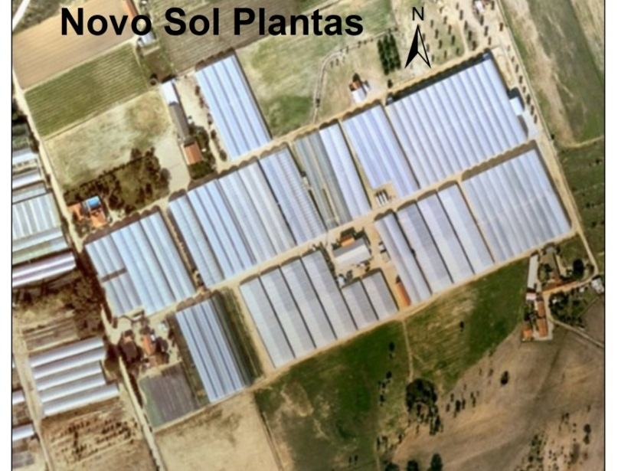
Figura 1. Fotografia aérea da Novo Sol Plantas

Meio Agro económico
A empresa encontra-se localizada perto de povoações, como Setúbal, Benfica do Ribatejo e Vendas Novas, donde provem grande parte da mão-de-obra utilizada na exploração, tendo esta a vantagem de ser barata em comparação com os outros países europeus.
A empresa exporta toda a sua produção, tirando proveito da proximidade do aeroporto de Lisboa e da rede de auto-estradas. Esta zona é, também, propicia à implementação de estufas, não só por ter um bom nível de radiação solar como também possui solos arenosos que favorecem o enraizamento das plantas mãe, e água de boa qualidade.

Clima
Portugal está localizado no extremo oeste da Península Ibérica. Esta localização, associada a uma orografia acidentada, faz com que o país apresente diferenças climáticas relativamente importantes. Na avaliação da aptidão de uma região para culturas protegidas, interessa definir os factores climáticos que, ao influírem no clima no interior das estufas, mais condicionam o crescimento e desenvolvimento das culturas, entre os mais importantes temos a radiação global, a insolação e a temperatura.
Temperatura: Todas as plantas têm faixas ideais de temperatura para o seu melhor desenvolvimento. Quando as temperaturas são demasiado baixas, o crescimento é lento e irregular. Quando são demasiado altas as plantas transpiram em demasia levando a uma diminuição no rendimento. Mesmo em ambiente protegido é importante conhecer os valores médios de temperatura que se verificam na região onde está implementada a estufa. Tal importância deve-se ao facto das condições interiores da estufa serem bastante influenciadas por estas, razão pela qual tem muitas vezes de ser controladas.
Humidade: A humidade é um factor extremamente importante em ambientes protegidos, pois esta tem influência em vários aspectos tais como no aparecimento de doenças, na percentagem de radiação que entra e sai do ambiente protegido, na transpiração e consequente absorção de nutrientes. Com uma baixa humidade do ar, as plantas desidratam-se com maior facilidade, havendo necessidade de uma rega mais eficiente.
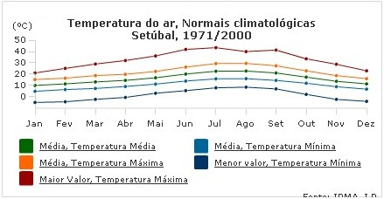
Figura 2. Variação da temperatura em Setúbal para o período compreendido entre 1971 e 2000 (Fonte: IPMA).
Radiação Global: A radiação solar global resulta da radiação solar directa e da radiação solar difusa (a que sofre dispersão quando os raios luminosos são desviados por partículas). A radiação é necessária à planta para que esta realize a fotossíntese, no entanto, só uma pequena fracção da radiação (1,5 a 2%) é usada na fotossíntese. As Plantas, terra e elementos da construção absorvem a maioria da radiação, que é convertida em calor, aquecendo o ar dentro da estufa, o que é vantajoso durante as estações frias, diminuindo as necessidades de aquecimento.
Insolação: A insolação é muito importante na produção de plantas. Para além da temperatura, a insolação também influencia o desenvolvimento das plantas. A floração, o comprimento dos entrenós e a formação de novos rebentos está directamente relacionada com a insolação. Muitas vezes é no controlo da insolação (luz artificial para a aumentar e sombreamentos para a diminuir) que se controla quase totalmente a floração.
De acordo com os factores atrás referidos, podem-se definir duas faixas claramente diferenciadas. Uma zona I com mais de 1000 horas de insolação e mais de 350 dias com temperatura média mínima igual ou superior a 10ºC e uma zona II, com insulação entre 900 e 950 horas e 275 a 300 dias de temperatura média mínima igual ou superior a 10ºC. Estas duas zonas constituem as zonas ecológicas de maior aptidão para as culturas protegidas e estão representadas na figura 3. A Novo Sol Plantas encontra-se na zona II.
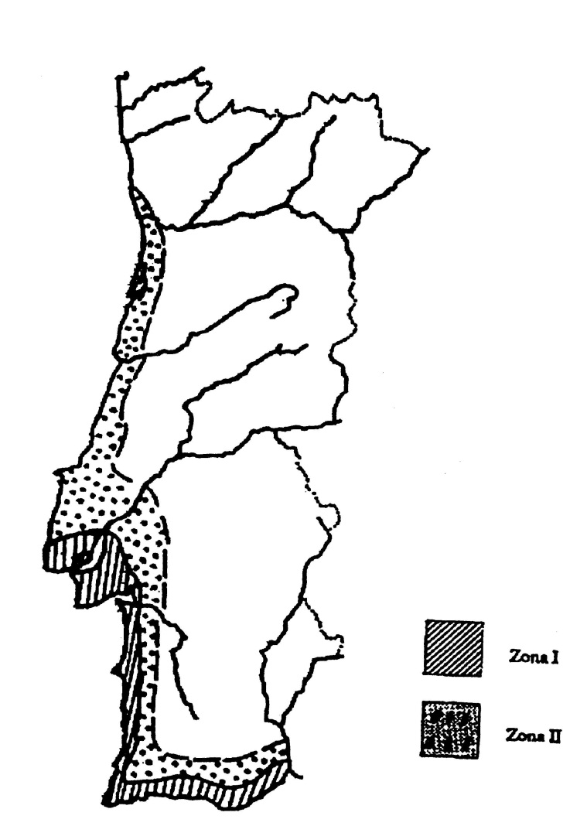
Figura 3. Zonas ecológicas de maior aptidão para culturas protegidas. Fonte: Lobo (1985)

Topografia e solos
A exploração apresenta declives muito pouco acentuados (1 - 2%), nada interferindo com a instalação das estufas e encontra-se numa zona de solos Podzolizados.
Podzois – Estes solos têm textura muito ligeira, predominando as fracções areia grossa e fina, mais frequentemente a primeira, sobre as restantes. O teor orgânico nos horizontes A1 é bastante baixo, e diminui rápida e drasticamente nos horizontes A2 para aumentar no B2, comprovando a migração do húmus do horizonte eluvial para este último. A relação C/N é relativamente elevada. A capacidade de troca catiónica é muito baixa, sendo o cálcio é o ião predominante, e o magnésio é às vezes extremamente diminuto, e os valores de sódio de troca são quase sempre muito superiores aos de potássio. O grau de saturação é muito elevado e a reacção do solo é moderadamente ácida. A expansibilidade é nula, a capacidade de campo quase sempre muito baixa e a capacidade utilizável dos 50 cm superficiais é baixa ou muito baixa, com algumas excepções em que pode chegar a mediana. A permeabilidade é frequentemente muito rápida. São solos com horizontes de eluviação claros e acumulação de ferro, alumínio ou húmus no horizonte B.

Recursos hídricos
A exploração possui um tanque com uma capacidade de 390 m³ e um furo com 160 metros de profundidade, que debita 15 m³.h⁻¹, permitindo a rega de toda a área. O furo debita a água para o tanque que por sua vez escoa por gravidade desde o tanque até aos vários computadores de rega.

Recursos humanos
A empresa dispõe de 62 trabalhadores permanentes, dos quais 47 trabalhadoras hortofrutícolas, 6 trabalhadores (tractoristas e manutenção), 4 administrativos, 4 técnicos e 1 Director.
Para além da mão-de-obra permanente, a empresa necessita ainda de contratar mão-de-obra eventual consoantes as necessidades de trabalho ao longo do ano. A variação da mão-de-obra (incluindo a eventual) encontra-se na figura 4. (da semana 26 à semana 36 reduz-se para metade devido ás férias dos trabalhadores):

Figura 4. Variação de trabalhadoras ao longo do ano

Resumo das fases do processo produtivo

As fases do processo produtivo serão aqui resumidas, mas estão mais detalhadas no final do relatório no capítulo Curriculum Vitae Detalhado, onde estão incluídas as normas e procedimentos das várias fases.

Elite Stock

O processo produtivo é um ciclo anual que se inicia com a recepção do “Elite Stock” vindo de laboratórios de micropropagação da Holanda, Alemanha e E.U.A. Após o enraizamento deste Elite Stock, as plantas serão plantadas em vasos novos de 10 cm em outra estufa (previamente preparada segundo o protocolo técnico e de higiene) com condições óptimas, que normalmente é um Cooling (estufa hermética com painel evaporativo que consegue uma temperatura interior inferior que a exterior) por coincidir na época de maior calor (Julho e Agosto). No caso das fúchsias e algumas basket plants, não é recebido stock novo, mas sim seleccionado e colhido das plantas mãe da campanha anterior e mantidas em vasos de 2,5 litros numa estufa com blackout de modo a mante-las vegetativas e sem flor, para que se possa colher as plantas mãe para a próxima campanha. Conjugando os dias curtos com temperaturas altas, as plantas podem vir a ter entrenós muito longos, reduzindo assim o número de novos rebentos e consequentemente menor produção de estacas. Por isso, também aqui a aplicação de reguladores de crescimento tem a sua importância.

Plantas mãe

Destas plantas (Elite Stock) é colhida a sua produção (estacas) para enraizamento em tabuleiros novos no viveiro (previamente preparado segundo o protocolo técnico e de higiene). Estas plantas “filhas” F1 serão as futuras plantas mãe. Após o enraizamento destas plantas mãe (aproximadamente 3 semanas), serão podadas nos tabuleiros e plantadas no seu local definitivo (previamente preparado segundo o protocolo técnico e de higiene, como por exemplo solarização do solo). No caso de Solanáceas (Petúnias, Surfinias e Calibrachoas), Nemésias, Lobélias, Osteospermum, Argyranthemum, Lotus e Dianthus, serão colocados em vasos de 2,5 litros novos, com substrato adaptado, elevados do chão, com rega gota a gota por questões de risco fitossanitário. No caso de fúchsias, verbenas, nepeta, lysimachias, penstemons, brachycomes, bidens, diascias, helycrisums, felicias, entre outras basket plants, serão plantadas no chão, em camalhões, com ou sem cobertura de plástico, com rega gota a gota.
Após a instalação das plantas mãe, é então monitorizado o desenvolvimento das plantas e feitos os ajustes necessários: à sua qualidade (nutrição, vigor vegetativo, coeficiente de produção, pH, eC, fitotoxicidades, etc) e à sua sanidade (sintomas, fungos, insectos e condições favoráveis ao aparecimento de várias fitopatologias).

Produção

Com o stock de plantas mãe devidamente instalado, começa-se a produção propriamente dita. São recebidas as encomendas num Sistema Integrado (programa informático) que gere toda a logística das encomendas entre Inglaterra e Portugal. Este sistema tem uma base de dados (actualizada semanalmente pelos técnicos) que, segundo o coeficiente de produção de cada variedade para cada semana, calcula a disponibilidade de estacas teoricamente possíveis de colher (produção). Segundo a encomenda, o sistema gera listas de colheitas para estacas sem raiz e para estacas com raiz.
No caso de estacas sem raiz, elas serão colhidas pelas colaboradoras segundo uma organização logica e seguindo procedimentos estabelecidos. Após a colheita, as estacas são metidas em sacos de plástico e devidamente identificadas com um autocolante entregue no início da colheita. De seguida são levadas para uma câmara frigorífica a 7ºC. Após um arrefecimento correcto, uma colaboradora fará a embalagem de cada cliente com base na respectiva encomenda, com recurso a um computador devidamente equipado para tal tarefa.
No caso de estacas para plantas com raiz, o procedimento é o mesmo que o de estacas sem raiz até à câmara frigorífica. Aqui a Câmara frigorífica é outra (idêntica), mas apenas é utilizada para as plantas com destino à propagação vegetativa. O sistema gera também “listas de Stick” com base nas quais, as colaboradoras colocam as plantas nos respectivos tabuleiros (stick), com o respectivo substrato e regulador de crescimento químico para enraizamento (AIB), no respectivo viveiro. Toda a gestão e previsão de espaço, mão-de-obra, tabuleiros, substrato, etc. já foi previamente calculado e programado pelo técnico responsável. Uma vez no viveiro (cumprindo todas as normas estabelecidas) as plantas são submetidas a condições propícias ao enraizamento durante o tempo necessário para cada variedade. Aqui há uma grande sensibilidade do técnico responsável para tentar criar as condições óptimas para cada variedade, pois cada variedade tem exigências diferentes. Assim, exige-se ao técnico conhecer as exigências e sensibilidades de todas as variedades.
Uma vez acabada a fase de enraizamento, as plantas tem de ser retiradas do viveiro (excepto B12, desenvolvido mais à frente) o mais rápido possível para outras estufas de endurecimento (quente ou frio, dependendo das espécies) cujas condições são completamente diferentes do viveiro. Aqui, a organização espacial é por variedade, podendo ver as encomendas da mesma variedade de várias semanas, e compara-las entre si se necessário, como por exemplo a evolução de um tratamento ou alguma coisa que se tenha alterado a montante na produção. É também mais fácil a aplicação do programa de fertilizantes foliares, reguladores de crescimento, etc. Aqui as plantas passam o tempo necessário até atingir as especificações do cliente. Na semana que chegam ao endurecimento, as plantas são podadas pelas colaboradoras para que a planta perca a dominância apical e ganhe rebentos laterais de modo a ficar o mais compacta possível. Na semana que antecede o despacho, é realizada outra operação de uniformização, e são confirmadas e classificadas todas as plantas para os clientes.
Os clientes fazem as suas encomendas para uma determinada semana de entrega, que nessa altura, cada variedade tem que ter atingido as especificações do cliente (qualidade e quantidade). Assim, a base de dados (actualizada pelo técnico responsável) tem informação para cada variedade, do tempo que demora essa variedade no viveiro e no endurecimento, totalizando o tempo total para a produzir (growing time). Do mesmo modo, este sistema tem também informação do Loss factor (% de perdas durante a produção) para cada variedade, ordem de produção, ordem de carregamento para envio, etc.

O sistema de produção
A Novo Sol Plantas tem uma área total de 16 hectares, dos quais 6 são cobertos para a produção. Assim, cerca de 16.000 m² são de viveiros, 14.000 m² de Endurecimentos, 10.000 m² de plantas Mãe em vaso e 23.000 m² de plantas Mãe no solo.
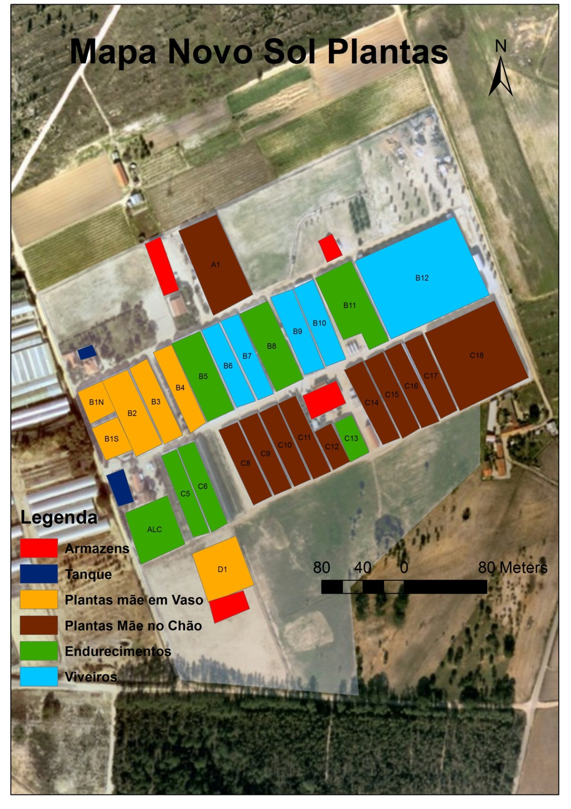
Figura 5. Mapa da Novo Sol Plantas com fotografia aérea.

Plantas mãe
As plantas mãe em vaso situam-se nas estufas B1N; B1S; B2; B3; B4 e D1, instalando as culturas da família das Solanáceas (Petúnias, Surfinias e Calibrachoas), sendo a distribuição variável todos os anos devido às quantidades programadas anualmente. Todas as estufas de plantas mãe têm uma (ou duas) antecâmara com sapatos, batas, tapete desinfectante, pulverizadores com álcool e navalhas. Todos estes acessórios são exigidos no protocolo de higiene e segurança e não podem sair da estufa. É de referir que a estufa B2, B4 e D1 têm um sistema de blackout que controla o fotoperíodo, permitindo manter as plantas sempre em condições vegetativas. Assim, as variedades mais precoces são sempre alocadas numa destas estufas.
As plantas mãe no solo (Podzois, devidamente incrementados com matéria orgânica e estabilizado o seu pH e eC) situam-se nas estufas C8 a C17 (excepto C13) no caso de fúchsias, na A1 no caso de perenes e na C18 no caso de basket plants.
No geral o aquecimento é feito por geradores de ar quente alimentados a gás. No caso da B2, este é por água quente em circuito fechado, alimentado a gasóleo no passado e a biomassa no presente. Pode-se usar o gasóleo sempre que se justifique. A caldeira a biomassa é uma caldeira comum que aquece todos os viveiros. Este ano vão ser trocadas duas das máquinas a gás por duas a biomassa. A tendência para o futuro será essa.
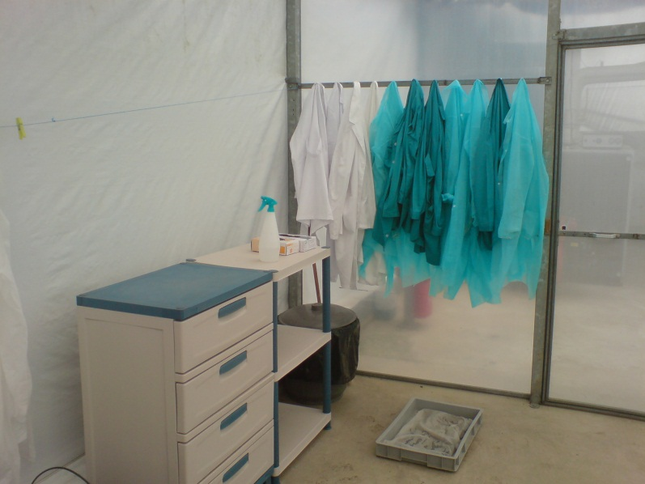
A rega é feita por gota a gota com gotejadores de 2 l h⁻¹, com recurso a um computador de rega que injecta os nutrientes com o equilíbrio adequado para cada estufa. 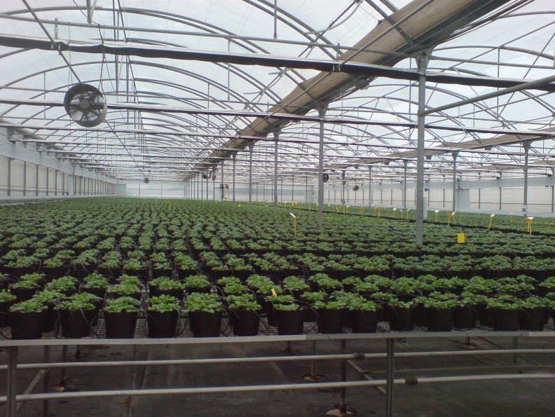
Figura 6. Antecâmara da estufa B2 Figura 7. Estufa B2 (Solanáceas)

Viveiros
Os viveiros são estufas com pavimento de betão aquecido por água quente na caldeira comum a biomassa. Há a possibilidade também de serem aquecidos a gás individualmente se necessário. A rega é do tipo nebulizador com microaspersores a 3 bar de 258 litros/hora e com uma densidade de 0,3 por m², gerida por um computador de rega que gere todas as regas nos diferentes sectores. Cada viveiro é dividido em 10 sectores, e as regas têm a duração de 6 segundos. A frequência das regas depende de um sensor solar ligado ao computador de rega, que aumenta a frequência de regas se houver sol, e as reduz se estiver nublado ou a chover. O técnico ajusta a frequência de regas através da radiação adequada (em watts) a cada grupo de plantas por ele seleccionadas em cada sector. Nas estufas B6 e B7 são enraizadas as plantas pertencentes ao grupo das basket plants, enquanto na estufa B9 são enraizadas as verbenas e argyramtemums. Na estufa B10 serão construídos túneis experimentais para enraizamento sem recurso a sistema de rega.
As plantas são “plantadas” na zona de stick e é aqui aplicado o regulador de crescimento para enraizamento (AIB) em pó. Depois são transportadas por carrinhos para o respectivo sector, no qual ficam todo o tempo em que estão no viveiro. É ainda aplicado um drench com um fungicida preventivo. As plantas passam em média 3 semanas nos viveiros e são retirados para as áreas de endurecimento assim que tiverem raiz suficiente. As regas são de frequência diferente à medida que o tempo passa, sendo mais frequentes no inicio e menos frequentes no final. Cabe ao técnico a decisão da altura ideal a retirar cada variedade do viveiro para o endurecimento.
No caso do viveiro B12 (produção de fúchsias), o sistema é ligeiramente diferente e é descrito no ponto 2.3.4 Área Mista (B12).

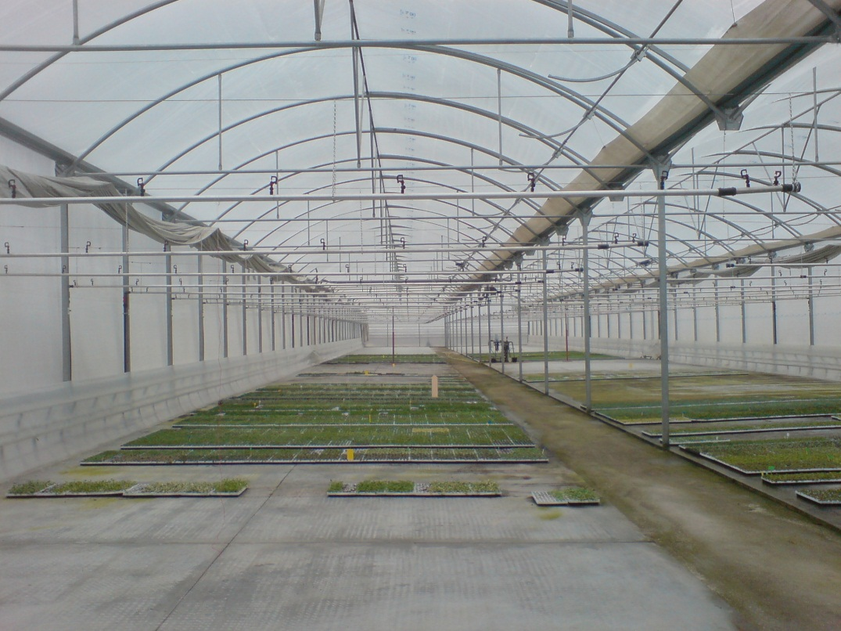
Figura 8. Viveiro B9

Zonas de Endurecimento

Zonas de endurecimento são áreas cujas condições visam uma adaptação da planta a um novo ambiente diferente do viveiro. Estas condições permitem um crescimento controlado e uma resistência maior a doenças e condições adversas. Temos três tipos de zonas de endurecimento em função da temperatura: quente (14ºC), frio (temperatura ambiente do inverno) e semifrio (sem aquecimento, mas com temperatura ligeiramente acima do ambiente no inverno). Temos como zonas de endurecimento quentes a B8 (verbenas e argyrantemums) e a B11 (algumas basket plants) e como zonas de endurecimento frias a B5 (algumas basket plants), a C5 e a C13 (perenes). A decisão de uma determinada variedade vai para a zona de endurecimento frio ou quente cabe ao técnico responsável e depende da sensibilidade da variedade ao frio e geada, e da especificação final que o cliente pretende da planta. É durante o endurecimento que são aplicados os reguladores de crescimento, fertilizantes foliares ou pesticidas caso seja necessário. Também se controla o fotoperíodo com a adição de luz artificial nas variedades que o justificarem. Nestas estufas (excepto B12) a rega é feita manualmente com o auxílio de uma mangueira e um injector de nutrientes “Dosatron”. Assim pode-se controlar a humidade variedade por variedade e até o equilíbrio nutricional de cada uma, de acordo com as exigências e sensibilidades da variedade e do clima na altura. As operações efectuadas nestas áreas pelas colaboradoras são: a poda (na primeira semana que as plantas chegam ao endurecimento) e a uniformização (na semana que antecede ao despacho).
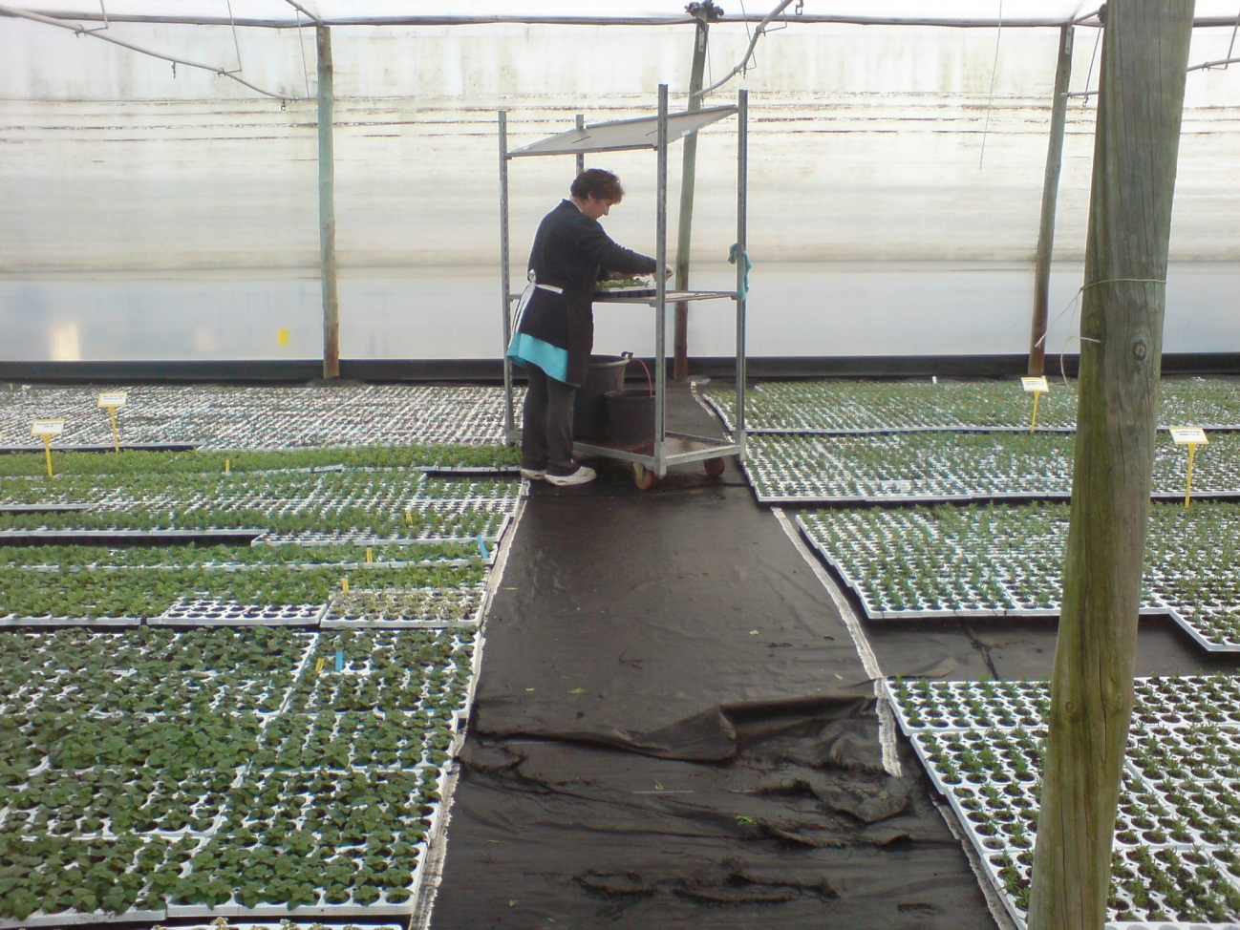
Figura 9. Zona de Endurecimento B8

Área Mista (B12)
Esta é uma estufa muito diferente de todas as outras. Aqui são produzidas apenas as fúchsias. Esta estufa tem 9000 m² e tem capacidade para 45000 tabuleiros, o que significa produzir em média um milhão de plantas por semana na sua capacidade máxima. Esta estufa foi construída em 2001 e é metade viveiro e metade endurecimento. O controlo climático é totalmente automatizado e independente o viveiro do endurecimento, embora não haja uma separação física. O aquecimento (independente também do viveiro e do endurecimento) é no chão por água quente aquecida na caldeira comum a biomassa, apesar se poder ser a gasóleo se necessário. O sistema de rega é por nebulizadores no viveiro e por microaspersores no endurecimento, incluindo dois injectores de nutrientes que podem funcionar em separado ou em conjunto. A rega é gerida por um computador ligado na um sensor solar semelhante ao dos outros viveiros. A rega é dividida em 28 sectores. A duração das regas no viveiro é de 5 segundos e variável no endurecimento. A frequência é dependente do sensor solar e da idade da planta no viveiro e manual (por opção, para melhor gerir a humidade no substrato) no endurecimento. Em termos de funcionamento, esta estufa tem carris por onde circulam bancadas de 4,5 metros. No total são 16 linhas com capacidade para 52 bancadas cada linha. As colaboradoras colocam os tabuleiros após o stick, nas bancadas, e estas, circulam pela estufa nos carris (em linha recta) passando por vários sectores (com diferentes regimes hídricos e ambientais) até chegarem ao final de estufa, com as especificações exigidas pelos clientes, prontas a serem recolhidas para o envio no camião refrigerado rumo a Inglaterra. Este processo demora em média 5 semanas, e são realizadas duas operações culturais pelas colaboradoras que trabalham no endurecimento: a poda (assim que possível) e a uniformização dos tabuleiros (na semana que antecede o despacho). Há ainda uma zona fria (sem aquecimento) onde o técnico pode decidir colocar determinadas variedades mais vigorosas de modo a controlar o seu crescimento e não exceder as especificações. Tal como nos outros endurecimentos, é feita nesta fase a aplicação de reguladores de crescimento, fertilizantes foliares e pesticidas. Esta estufa tem uma rentabilidade de trabalho muito superior às outras (quer no stick, quer na poda, quer na uniformização) pois não há tempos “mortos” em transporte de plantas.
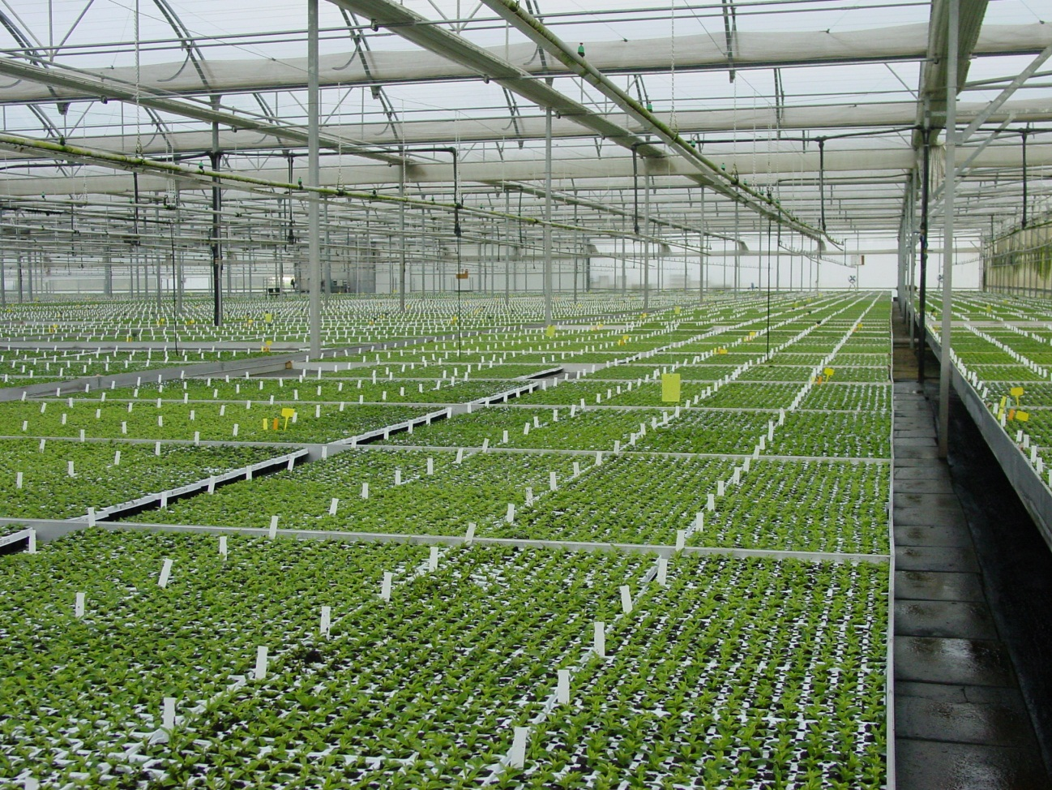
Figura 10. Viveiro Misto B12

Justificação dos temas escolhidos: Alteração da arquitectura da planta em fúchsias/verbenas e estudo do enraizamento em Polygala myrtifolia

Um dos principais problemas na Novo Sol Plantas era conseguir atingir as especificações exigidas pelos clientes em variedades de crescimento vigoroso. Por um lado pretende-se dar à planta todas as condições óptimas para que tenha um crescimento rápido (por razões de natureza económica) e saudável. Mas por outro lado, querem-se plantas compactas, com entrenós curtos de modo a que o cliente possa produzir um vaso compacto, “redondo” e cheio de flores. Um vaso com dois ou três lançamentos vigorosos e com uma flor na extremidade não é uma característica qualitativa, antes pelo contrário, é bastante depreciativa. Assim, para que o cliente consiga um vaso compacto, tem que exigir que a planta a ser usada seja o mais compacto possível. Por isso a Novo Sol Plantas tem de fornecer plantas compactas aos seus clientes.
Uma das opções utilizada na Novo Sol Plantas era a utilização de reguladores de crescimento (PGR) químicos. Existem vários no mercado, mas era usada a substancia activa Daminosida com essa finalidade. Mas a utilização de reguladores de crescimento é muito subjectiva, uma vez que depende de vários factores: da sensibilidade da variedade (genética), das condições nutricionais da planta, das condições de luminosidade, da temperatura, do fotoperíodo, da humidade relativa do ar, da humidade no substrato (água disponível), etc. Assim, com tantas variáveis, torna-se difícil a aplicação destes produtos. Assim, é com base na experiencia de vários anos que se pode aplicar este produto a determinada variedade em determinadas condições. Não existe nenhum documento ou livro que diga qual a reacção de uma determinada variedade a uma determinada dose do produto com uma determinada frequência numa determinada condição ambiental. Este relatório apenas pretende transmitir o conhecimento acumulado de vários anos na aplicação da Daminosida em determinadas variedades usadas na produção, nas diferentes condições ambientais. A Daminosida é um produto que a planta metaboliza, sendo diferentemente metabolizado de variedade para variedade. Por isso, em algumas variedades apenas se pode aplicar uma ou duas vezes, outras temos de aplicar a dose máxima todas as semanas e por vezes duas vezes por semana.
Na figura 11 apresenta-se um exemplo de plantas com aplicação e sem aplicação de Daminosida:
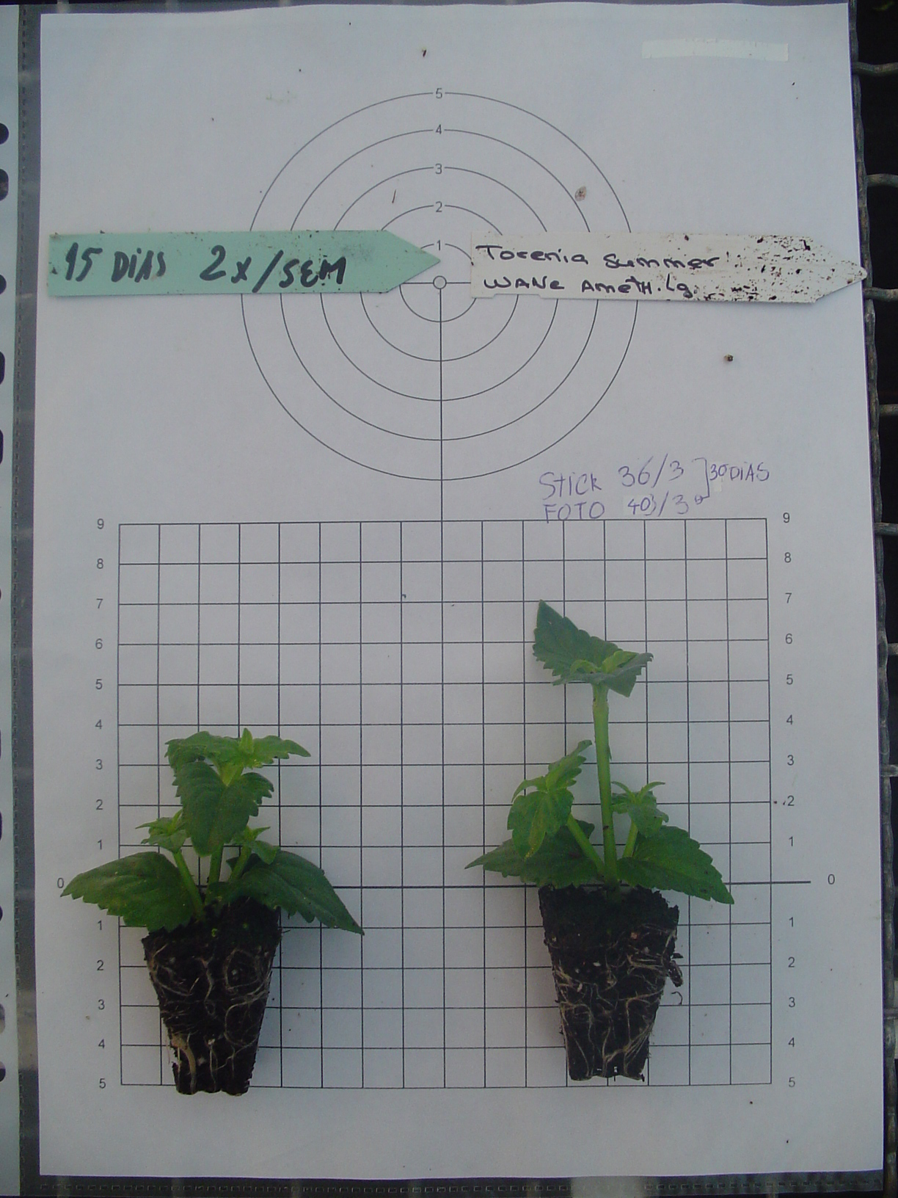
Figura 11. Exemplo de plantas com e sem aplicação de Reguladores de crescimento (esquerda=com PGR)

Outro dos problemas na Novo Sol Plantas prendia-se com o baixo sucesso de enraizamento da Variedade Polygala Myrtifolia, entre outras.

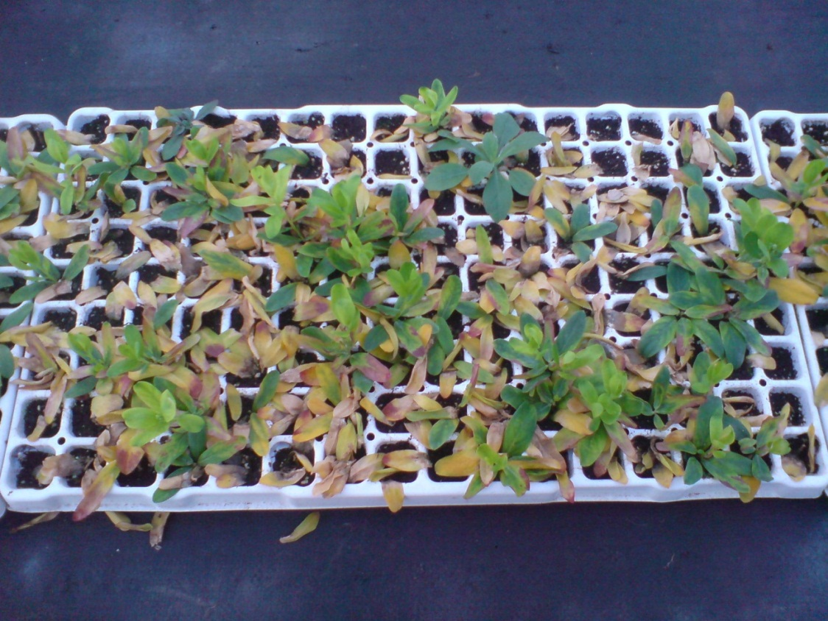
Figura 12. Problemas no enraizamento de Polygala myrtifolia

Esta variedade, embora não se destinando ao mercado do Reino Unido, é muito procurada pelos nossos clientes nacionais (principalmente para o Algarve), prometendo absorver todas as plantas que conseguíssemos produzir. A Polygala myrtifolia é muito procurada por vários motivos: é um arbusto com manutenção inferior a outras ornamentais (menos necessidades de água e nutrientes); tem flor desde o fim da primavera até ao final do verão (longo período); adapta-se bem a todo o tipo de solos (até arenosos) e tolera a salinidade, daí ser usado também em zonas costeiras, quer para protecção quer ornamental em jardins costeiros.
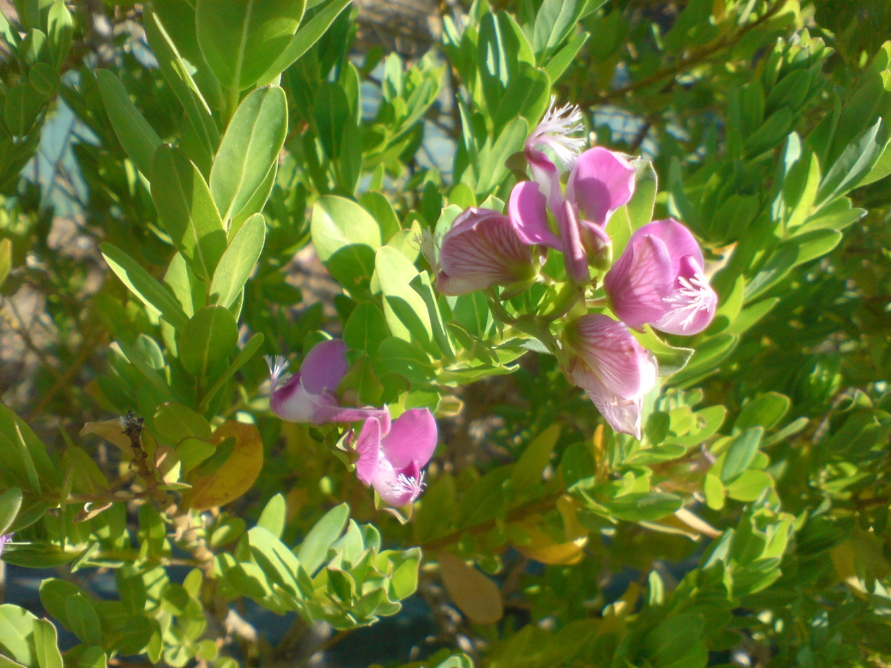
Figura 13. Planta mãe de Polygala myrtifolia
Assim, uma vez que a propagação vegetativa por estaca é mais económica, (e tendo a Novo Sol todas as infra-estruturas) procurou-se melhorar o sucesso do enraizamento desta variedade de arbusto (entre outras), fazendo vários ensaios utilizando diferentes concentrações de regulador de crescimento para enraizamento AIB (0,1%; 0,4% e 1%), posição da estaca na planta mãe (apical e basal) e época ideal para a sua propagação (Primavera (Abril), Verão (Julho) e Outono (Setembro)).

Revisão Bibliográfica

Os Reguladores de Crescimento
Os reguladores de crescimento são compostos orgânicos que promovem ou inibem processos fisiológicos na planta. Os reguladores de crescimento podem ser divididos em dois grupos: reguladores de crescimento Naturais (Hormonas) e reguladores químicos (sintéticos). Os reguladores de crescimento naturais são hormonas produzidas na própria planta num determinado órgão, sendo depois transportadas para outros locais na planta que onde são intervenientes num dado processo, como por exemplo floração, dormência, etc. Estes processos fisiológicos são dependentes da concentração de cada hormona e também do balanço entre as diferentes hormonas. Os químicos imitam ou influenciam os reguladores de crescimentos naturais. Temos por exemplo os reguladores de crescimento químicos para enraizamento (imitam as auxinas), indutores florais (imitam o etileno por exemplo em Bromeliaceae), giberelinas sintéticas (com influencia no crescimento e floração) e retardantes de crescimento que inibem ou bloqueiam as giberelinas, como por exemplo a Daminosida e Clormequato para produzir plantas compactas (Carvalho, 2008).
As hormonas são moléculas de sinal, que em pequenas concentrações desencadeiam respostas fisiológicas. A maior parte das hormonas tem múltiplos efeitos no crescimento e desenvolvimento da planta e muitos deles estão aparentemente envolvidos no alongamento, um dos temas deste relatório:
Giberelinas (GA):
As Giberelinas estão presentes em todas as partes novas da planta e nas sementes. São transportadas provavelmente pelo xilema e floema. As GA formam uma família de 126 compostos identificados em plantas, fungos e bactérias. Porem, apenas algumas se mostraram biologicamente activas (Grindal, 2000, citado por Carvalho, 2008). Giberelinas afectam o crescimento dos rebentos e alongamento através da divisão celular e alongamento das células.
Auxinas (IAA):
Auxinas são formadas nos primórdios foliares, folhas novas e sementes em desenvolvimento. O seu transporte é feito de célula para célula através do floema e é transportado até à raiz. Auxinas afectam a divisão celular, diferenciação celular, crescimento da célula, crescimento dos rebentos, desenvolvimento da raiz, dominância apical (estimulo ou inibição ao desenvolvimento dos rebentos laterais) e em altas concentrações induz a formação de etileno (Carvalho, 2008).
Citoquininas:
As Citoquininas são originadas nas pontas da raiz, sementes em desenvolvimento e provavelmente em botões axilares. São transportadas desde a raiz via xilema até aos rebentos em desenvolvimento. As citoquininas afectam a divisão celular, desenvolvimento dos rebentos e gomos axilares, alargamento das células foleares e alongamento da folha, atraso da senescência folear, abertura dos estomas, desenvolvimento da clorofila e provavelmente particionamento de assimilados. Factores que influenciam na formação de raízes, tais como: baixas temperaturas, stress hídrico, deficiências de oxigénio pelo baixo nível de citoquininas afectam também o desenvolvimento radicular da planta. Geralmente as citoquininas não são usadas na regulação do crescimento da planta. Por exemplo na horticultura Holandesa o uso de citoquininas sintéticas está proibido. Benzyladenina (BA) é uma citoquinina sintética usada em alguns países para estimular a produção de rebentos em plantas que não ramificam facilmente, como por exemplo Dieffenbachia hybrids e Perperomia (Carvalho, 2008).
Acido Abcisico (ABA)
O ácido abcisico é originado em folhas maduras e raízes, especialmente após um stress hídrico. É transportado através do floema para as folhas e provavelmente regressa à raiz via xilema. A hormona ABA pára o crescimento de tecidos novos e aumenta o envelhecimento e a destruição de tecidos velhos. Em tecidos novos o ABA inibe o efeito das auxinas e com o envelhecimento dos tecidos inibe também o efeito das citoquininas. Esta hormona afecta o fecho dos estomas sob stress hídrico e o transporte de açúcares para as novas sementes (Carvalho, 2008). O ABA também inibe a produção de enzimas induzidas pelas auxinas, promove o crescimento radicular e inibe o crescimento dos rebentos em potenciais hídricos baixos (Taiz e Zeiger, 2002, citado por Carvalho, 2008).
Etileno:
O etileno (C₂H₄) é um hidrocarbonado gasoso que é sintetizado em vários locais na planta, principalmente após situações de stress, e espalha-se através dos espaços intercelulares. O etileno tem efeito em: origem das raízes adventícias, aerenquima (canais de ar) nas raízes, abcisão, inibição de desenvolvimento de células novas, senescência de tecidos maduros, floração e na sua própria produção (a presença de etileno estimula a produção de mais etileno) (Carvalho, 2008).
Brassins
Brassins são um grupo de hormonas esteróides, que foram inicialmente isoladas no pólen de Brássicas. Estes compostos promovem a diferenciação vascular, alongamento do caule (expansão celular) e inibem o crescimento e desenvolvimento radicular. Elas são necessárias para a formação do tubo polínico e alongamento do pólen (Carvalho, 2008).
Reguladores de crescimento químicos:
Os reguladores de crescimento químicos estão essencialmente activos nos meristemas e em zonas da planta onde o crescimento ocorre, reduzindo o alongamento celular dos tecidos desses órgãos. Em elevadas concentrações também inibem a divisão celular nos meristemas. A redução do alongamento celular causada por estes químicos é feita inibindo ou reduzindo a síntese de giberelinas, pois é esta hormona que causa o alongamento celular resultando no crescimento do caule. O efeito do regulador de crescimento depende do estado de desenvolvimento da planta, da época, da densidade de plantas e suas condições, tal como a concentração e método de aplicação dos produtos reguladores de crescimento. Uma planta jovem cresce muito mais rápido do que uma planta mais velha e por isso necessita de um tratamento mais eficiente. As plantas não alongam a uma taxa constante, e essa taxa depende do seu estado de desenvolvimento, assim é muito importante conhecer quando as plantas alongam mais e quando o alongamento é pequeno ou inexistente. Baixas temperaturas dão menos alongamentos do que altas temperaturas, baixas densidades dão menos alongamentos do que altas densidades, e tudo isto tem que se ter em consideração quando se tratam as plantas (Kromwijk, 2001, citado por Carvalho, 2008). Um grande número de culturas mostrou claramente que a aplicação de reguladores de crescimento nas estacas, imediatamente após a poda ou muito cedo durante a fase vegetativa tem um efeito muito maior do que na cultura mais tarde, como por exemplo Acalypha, Hibiscus (Herman, 1967), Euphorbia p. (Kromwijk, 2001), Chrysanthemum em vaso (De Beer, 2000, citado por Carvalho, 2008). Estratégia de planeamento de produção tem sido desenvolvidas para um grande número de culturas, por exemplo fúchsias, kalanchoe, plargonium, poinsetia e chrysanthemum. Nestas estratégias o crescimento normal da planta (sem regulação do crescimento) é comparado com o crescimento da planta com a aplicação de reguladores de crescimento e são estas curvas de crescimento a base de desenvolvimento. O próximo passo seria ter um modelo de crescimento onde a influência da luz e da temperatura fosse conhecido e o controlo do crescimento fosse feito com base nessa informação
Cuidados na aplicação:
Os reguladores de crescimento podem ser aplicados (de entre vários modos) na água de rega ou em pulverização folear. No caso de pulverização, deverá ser usada uma gota fina para melhor uniformidade de aplicação. No caso de a aplicação ser pela água de rega, a planta terá que ter condições para absorver a solução pelas raízes. As plantas têm de estar saudáveis e o substrato tem de estar húmido, pois a absorção é melhor nestas condições e há menos probabilidade de queimaduras. A planta tem de estar seca pois a substancia aplicada não deve ser diluída nem pingar da planta. A humidade relativa deve ser maior do que 60%, caso contrário a solução irá evaporar demasiado rápido. A temperatura óptima de aplicação é 18-21ºC, mas não deverá cair abaixo dos 16ºC (podem ocorrer danos) nem exceder os 25ºC (evaporação demasiado rápida da solução). A aplicação não deverá ser feita sob insolação directa do sol, pois tem desvantagens na absorção e pode causar queimaduras (Carvalho, 2008).
A eficácia dos PGR (plant growth retardant) depende da concentração e do método de aplicação entre outros factores. Certas concentrações de PGR podem causar excessivas e indesejáveis reduções do crescimento (Cox e Keever, 1988), Latimer et al., 2001, citado por Al-Khassawneh, 2006).
Dos métodos descritos (na água de rega ou pulverização folear), as pulverizações foleares são as mais usadas, talvez pelo facto de maiores custos envolvidos na aplicação na água de rega em larga escala (Latimer et al., 2001, citado por Al-Khassawneh, 2006). Apesar disso as aplicações na água de rega têm um maior período de actividade do que as aplicações em pulverização folear (Barrett, 1994, citado por Al-Khassawneh, 2006). Mas para a produção em tabuleiro na Novo Sol Plantas, será mais indicado a aplicação em pulverização folear dado que os tabuleiros apenas permanecem no endurecimento em média duas semanas. Na produção em vaso (que fazemos esporadicamente) utilizamos a aplicação na água de rega.
Danos:
Os danos na planta podem ocorrer devido: ao tipo de substância, à concentração demasiado alta, à frequência demasiado alta, a planta pode não estar saudável, podem ocorrer interacções com outras substâncias usadas, podem existir condições climáticas desfavoráveis. Os danos visíveis podem ser cloroses nas extremidades das folhas ou zonas danificadas/mortas na periferia das folhas, especialmente nas plantas mais jovens entre 3 a 10 dias após o tratamento. Baixas temperaturas combinadas com reguladores de crescimento podem resultar em encaracolamento ou malformação das folhas. Podem ainda ocorrer danos nas raízes combinadas com condutividades (ou cloro) elevadas (Carvalho, 2008).
S.A.: Clormequato (CCC) (Cycocel):
O Clormequato reduz ou bloqueia completamente a produção de giberelinas, tornando as plantas mais compactas e com entrenós mais curtos. Os efeitos secundários são a redução da susceptibilidade ao stress (hídrico, sal, temperatura e doenças). Pode ainda tornar as folhas mais escuras e antecipar a floração. Pode ser aplicado nas folhas ou na raiz (água de rega) sendo esta ultima a mais aconselhada por causar menores danos e permanecer activo no solo mais tempo. Esta substância permanece pouco tempo na planta, por isso é aconselhado repetir o tratamento após 10-14 dias e sempre antes do nascer do sol ou após o pôr-do-sol. As doses usadas dependem muito do que já foi referido, mas normalmente usa-se entre 2 a 6 grama por litro. Mas é sempre preferível mais aplicações com doses mais baixas do que menos aplicações com doses mais elevadas. Se usado na água de rega, a dose usada normalmente é 8 a 10 grama por litro, usando 3 litros por metro quadrado. A substancia é menos eficaz sob temperaturas elevadas (> 25ºC) e pode reagir com metais no seu armazenamento. Em Pelargónio CCC pode reduzir em aproximadamente 30% do seu peso (Armitage, 1984, citado por Carvalho, 2008).
S.A.:Daminosida (Alar):
A Daminosida promove entrenós mais curtos, mas não tem qualquer influência no número de folhas ou área folear. Esta substância funciona como uma anti Giberelina e como uma anti Etileno, atrasando a maturação e a floração. A eficácia pode-se manter durante 3 a 6 semanas em plantas em vaso ou alguns meses em caso de arbustivas. Esta substância causa folhas mais escuras por alterar a concentração da clorofila. A maior parte da substância entra na planta em 3 a 4 horas, sendo importante que a planta se mantenha húmida neste período. A Daminosida actua localmente, tendo um baixo efeito sistémico. Assim, apenas causa efeito nas zonas da planta onde foi aplicado. Por esse motivo, não é aconselhado a aplicação na água de rega. Duas aplicações com metade da concentração são mais eficientes do que uma aplicação com todo o produto. Assim, para um efeito gradual, é aconselhado a aplicações regulares. Normalmente as doses aplicadas são entre 0,5 a 3 gramas por litro de ingrediente activo. A Daminosida também reage com metais. O tempo de permanência no solo é de 21 a 28 dias. A Daminosida usada em Impatiens pode atingir uma redução de tamanho dentro dos 12% e em Petúnias dentro dos 36% (Armitage, 1984, citado por Carvalho, 2008).
S.A.:Paclobutrazol (Bonzi):
O Paclobutrazol bloqueia a produção de giberelinas e inibe fortemente o desenvolvimento dos rebentos e área folear. Os níveis de Acido Absisico (ABA) e auxinas (IAA) são reduzidos, enquanto o nível de citoquininas aumenta. Tratamentos com paclobutrazol melhoram a resistência ao stress hídrico, a míldios e reduzem a densidade populacional de insectos. A substância entra na planta através dos tecidos novos, folhas e raiz e está presente na planta em 30 minutos. Após entrar na planta, é transportado pelo xilema até às pontas em crescimento e meristemas. Com concentrações mais elevadas, pode perdurar a inibição de crescimento muito tempo ou parar completamente o crescimento em variedades sensíveis. Por isso deve-se ter cuidado ao usar o Paclobutrazol até porque ele é persistente em substratos, pavimentos, etc. O tempo de permanência no solo é de 6 meses a um ano (Carvalho, 2008).
S.A.:Propiconazole (Bumper):
O Propiconazole é um fungicida sistémico da família dos triazois que bloqueia o funcionamento das giberelinas. Esta substância tem propriedades de controlo de crescimento que depende da dose, frequência de aplicação, estádio da cultura, condições climáticas e tipo de cultura. O tempo de persistência deste produto no substrato é de 30 a 112 dias. Propiconazole é usado em quase todas as culturas que são tratadas com reguladores de crescimento. A concentração normal é entre 0,05 a 0,1%. O Propiconazole deu muitos bons resultados no controlo do crescimento de Prímulas, o diâmetro foi reduzido em 14% sem mostrar danos e com menor quantidade de substância activa quando comparado com outras substâncias reguladoras de crescimento. O propiconazole também foi usado em Hidrângeas (dentro e fora de estufas) com resultados razoáveis quando comparado com a Daminosida. O Propiconazole causou malformações nas folhas de Hidrângea (Lorcks et al., 2004, citado por Carvalho, 2008).
S.A.: Uniconazole
A substância activa Uniconazole (UNI-OH) pertence também à família dos triazois e foi desenvolvido para PGR (plant growth retardant) nos anos 80. Desde então tem sido usado na agricultura e horticultura. Pensa-se que a substância uniconazole actua na enzima ent-kaurene oxidase que catalisa os 3 passos da oxidação da ent-kaurene para ácido ent-kaurenoico, precursor da biossíntese das giberelinas. Esta substância inibe também a biossíntese das Brassins e altera o nível de outras hormonas, tal como auxinas, citoquininas e etileno. Recentemente, Kitahata et al. (2005) e Saito et al. (2006) citados por Todoroki (2008), revelaram que o UNI-OH inibe fortemente a enzima ABA8-hydroxylase, que é uma enzinha chave no catabolismo do ácido abíssico.
Adjuvantes:
Pesquisas aplicadas mostraram que a adição do adjuvante ATplus UCL 1007 (a 250g/100 litros) pode reduzir a necessidade de Daminosida (300-450g/100 litros) em 50% com similares resultados em Crisântemos sem atraso na floração ou danos. Em Kalanchoe, a adição do adjuvante referido causou danos (Dijkstra, 2007, citado por Carvalho,2008). Em Poinsettia, investigações mostraram que o adjuvante Elasto G5 (a 0,25%) permitiu reduções até 75% de Clormequato (Lukassen, 2006, citado por Carvalho, 2008). O Elasto G5 pareceu ser o melhor adjuvante para hidrângea, mas em combinação com a Daminosida (Dijkstra, 2007, citado por Carvalho, 2008).
Interacções:
Uma das características das hormonas das plantas é a sua grande variedade de efeitos. Portanto os efeitos de uma hormona podem sobrepor os efeitos de outra e diferentes hormonas influenciam o mesmo processo. Esses efeitos podem ser antagonistas (o oposto), aditivos (o efeito combinado é a soma dos efeitos separados) e sinergéticos (o efeito de duas hormonas juntas é mais forte que que a soma dos seus efeitos separadamente). A Daminosida e o Clormequato são muitas vezes usados combinados. Esta mistura resulta melhor porque os diferentes químicos afectam a planta de modos distintos. Outra vantagem é a de poder usar uma dose muito mas baixa do “potente” Clormequato. A combinação de reguladores de crescimento usada em plantas de fúchsias, osteospermum, e petúnias é de 2g/l de Alar e 0,75ml/l de Clormequato.

Alteração da arquitectura da planta em fúchsias e verbenas

Como já referido, na Novo Sol Plantas são produzidas inúmeras variedades de plantas, entre elas, fúchsias e verbenas. Foram escolhidas estas duas espécies por serem de elevada importância para o mercado Inglês.
A fúchsia é da família Onagraceae, com aproximadamente 100 espécies de arbustos, arvores e algumas perenes oriundas das zonas montanhosas da América Central, América do Sul e Nova Zelândia. Existem mais de 8000 híbridos e cultivares desenvolvidas por causa da sua flor atractiva, que aparece quase ininterruptamente desde o verão até ao Outono. As fúchsias magalénicas (também produzidas na Novo Sol) são as espécies mais lenhosas. As flores das fúchsias são axilares e normalmente penduladas em cachos terminais.
As verbenas pertencem à família das Verbenaceae, contendo aproximadamente 250 espécies de anuais, perenes e arbustos, de habitat soalheiros e abertos como por exemplo pradarias, baldios, etc. Quase todas são originárias de regiões tropicais e temperadas da América do Norte, Centro e Sul. Algumas são também originárias do sul da Europa.
A Daminosida é um regulador de crescimento químico sintético e foi a substância activa escolhida para o combate ao estiolamento. É aplicada em pulverização, é absorvida pelas folhas, com translocação através da planta e inibe o alongamento dos entrenós. Está registada (APV 2901, Janeiro de 1998, Zneca Agro) e é usada apenas em ornamentais para produzir plantas mais compactas.
A Damonosida foi inicialmente registada como um pesticida nos Estados Unidos em 1963, para uso em Crisântemos em vaso. Em 1968 foi aprovado o uso em macieiras, mas testes toxicológicos foram sendo feitos Smith/Raso (1999, citado por Kucewicz, 2009). Mais tarde em Junho de 1984 foi emitido um “Standard Registration” para a Daminosida, mas em Julho do mesmo ano foi feita uma revisão à Daminosida tendo sido encontrado “1,1-dimethylhydrazina (UDMH)”, uma substância cancerígena, que aparentemente era responsável pelo aparecimento de tumores em ratos (Rosen, 1990, Smith/Raso, 1999, Toth, 1977, citados por Kucewicz, 2009). Em 1986 foram requeridas análises toxicológicas adicionais e testes de exposição dos trabalhadores. Como resultado destas revisões, a própria empresa que registou a substância (Uniroyal Chemical Company) cancelou as vendas a 2 de Junho de 1989 e cancelou voluntariamente todos os registos para uso em alimentos a 14 de Novembro de 1989 (E.P.A, 1993). Em Março de 1990 a E.P.A. (United States Environmental Protection Agency) emitiu as tolerâncias (limites máximos de resíduos) para a substância em alimentos. Em Outubro de 1992 a agência autorizou o uso da Daminosida para fins não alimentares e hoje em dia já não é usada em culturas para a alimentação. Estudos em reacções com ácido nítrico resultam formações de produtos cancerígenos N-nitrosodimethylamine e N-nitridimethylamine (Pylypiw, 1992) e ajudaram a banir a Daminosida em culturas para a alimentação. No solo, a Daminosida é degradada para CO2 (até 84%) em 14 dias. Estudos em Ulmus americana L. revelam que a Daminosida é translocada para todas as partes da planta, mas maioritariamente no caule e folhas (Dormir, 1980). Estes estudos sugerem também que a Daminosida é metabolizada pela planta muito lentamente (Dormir, 1978). Nos animais a Daminosida aparenta ser estável. Estudos em vacas mostram que a Daminosida é rapidamente eliminada intacta na urina (12%) e nas fezes (81%) (St. John, 1969). Em termos toxicológicos, a Daminosida é considerada como muito baixa toxicidade aguda e subaguda, sendo classificada como “Toxicity Category IV”, indicando o mais baixo nível de toxicidade por inalação, mas está na “Toxicity Category III” (um degrau acima) para efeitos dermatológicos. Um estudo de alimentação subcrónica em ratos não produziu efeitos tóxicos perceptíveis. Desde que foram eliminados todos os usos da Daminosida em alimentos, o ser humano não está exposto aos riscos da Daminosida, não sendo de esperar riscos cancerígenos aos aplicadores e manuseadores, desde que cumpram todas as normas estabelecidas para o uso e manuseamento de pesticidas. Em termos ecológicos, a Daminosida é levemente toxica para invertebrados aquáticos, não sendo toxica para mamíferos, aves ou peixes.
Na Novo Sol Plantas a Daminosida é usada apenas em ornamentais, com o intuito de produzir plantas mais compactas, agindo no equilíbrio ideal de giberelinas endógenas. As Giberelinas afectam o crescimento dos lançamentos e seu alongamento através da divisão celular e alongamento das células. A Daminosida permite ter entrenós mais curtos, mas não tem influência no número de folhas ou área foliar. Esta substância funciona como uma anti giberelina e anti etileno, causando também um atraso na maturação e floração (Carvalho, 2008). Como a mobilidade na planta da substancia Daminosida é lenta (Dormir, 1978), a sua eficácia pode permanecer em plantas em vaso 3 a 6 semanas, e alguns meses se se tratar de lenhosas. Duas aplicações com metade da concentração são mais eficientes do que uma aplicação com a concentração necessária, e para um efeito gradual pode-se aplicar com regularidade (Carvalho, 2008). Daminosida usada em Impatiens, teve uma redução de 12% no crescimento e 36% em Petúnias (Armitage, 1984, citado por Carvalho, 2008).
Whipker e Dasoju (1998) conduziram ensaios em girassol em vaso sob estufa no Iowa (E.U.A), onde aplicaram Daminosida, Paclobutrazol e uniconazole em várias concentrações. Os resultados mostram 5 a 6 % de redução da planta (peso) com Paclobutrazol e uniconazole e 17% (ou mais) com a Daminosida em concentrações acima de 400g/100L. Os resultados também mostram distorções nas folhas nas concentrações mais altas usadas. Mostram-se fitotocixidades de concentração excessiva, incluindo alterações ao nível da inflorescência. Apesar de que neste ensaio a floração do girassol apenas se atrasou 2 a 3 dias, Benary Seed Co.,1996 teve 10 a 18 dias de atraso na floração do seu girassol tendo feito 3 aplicações de 150g/100L de Daminosida na Alemanha. Whipker e Dasoju (1998) concluíram também que a escolha do regulador de crescimento deve basear-se na resposta da planta ao produto e do seu custo. Com o controlo desejado, teve o seu menor custo usando a Daminosida (0,36$ a 0,72$ por cada 100 vasos), correspondendo de 45% a 72% menos do que usando o Uniconazole. Whipker e Dasoju, (1998) ainda refere que para produzir melhores vasos, teria de usar plantas mais compactas. Assim sugere usar os reguladores de crescimento mais cedo no ciclo produtivo. Por isso mesmo, na Novo Sol Plantas inicia-se a aplicação dos reguladores de crescimento, não só nas plantas em enraizamento, como nas próprias plantas mãe. Para além disso, uma outra grande vantagem de usar reguladores de crescimento nas plantas mãe, é o facto de estes promoverem o seu melhor enraizamento (Read e Hoysler, 1969, citado por Davis, 1988) e uniformidade.

Enraizamento em Polygala myrtifolia

A Polygala myrtifolia é um arbusto da família da Polygalaceae que tem aproximadamente 1300 espécies de 16 géneros A Polygala L. tem folhas alternas, lineares, curtamente pecioladas. Inflorescência em ramos laterais ou terminais. Flores zigómorficas, papilionáceas. Sépalas: 5, as duas internas petalóides, muito mais largas do que as outras três. Pétalas: 3, unidas na base numa porção tubulosa e livres na parte superior; quilha com apêndices termina. Estames: 8; filetes parcialmente ou totalmente unidos, adnados ao tubo da corola. Ovário: 2-locular; estigma: 2-lobulado, apenas com o lobo posterior receptivo. Cápsula lateralmente comprimida, alada. Sementes pilosas, raramente glabras com arilo trilobado, muitas vezes com apêndices membranáceos (Gomes, 1996). É originária da Africa do Sul de zonas de inverno e verão chuvoso de diferentes tipos de vegetação e em diferentes tipos de solos (Van der Walt, 2003) citado por Meerow, 2005). Nas zonas costeiras da Austrália até é considerada infestante invasiva e é alvo de vários métodos de controlo. A Polygala myrtifolia pode ser considerada pelos indígenas da Africa do Sul como planta medicinal para tratamento dos sintomas da tuberculose, tal como, febres, etc. (Haddad, 2003). Testes bacteriológicos realizados a extractos verdes desta planta deram resultados positivos contra Staphylococos aureus e resultados negativos contra Echerichia coli. Mas como é óbvio, não é esse o interesse da Novo Sol Plantas. A produção de plantas ornamentais para fins comerciais tem aumentado em todo o mundo. O seu valor económico subiu significativamente nas últimas duas décadas e tem um enorme potencial para crescer (Jain, 2002, citado por Sarhan, 2009). É um arbusto erecto e lenhoso que pode atingir até 2 metros de altura, com forma esférica/oval e que dá flores roxas (pode ter diferentes tons) desde a primavera até ao outono (com a forma de ervilha) nas pontas das suas delgadas ramificações (Oakman, 1995, citado por Sarhan, 2009). A P. myrtifolia é muito apreciada pela sua adaptabilidade a vários tipos paisagens (tolera pH de 6,0 a 80 e tolera também alguma salinidade), valorizando-a como planta ornamental, mas usando métodos de propagação clássicos, as suas estacas são muito lentas e com dificuldade em enraizar (Iapichino, 2002). Consequentemente, a micropropagação talvez seja mais eficaz e rápida para a propagação em massa, (para alem de possibilitar a eliminação de vírus), mas que a torna economicamente menos atractiva. Vários autores recomendam a propagação in vitro, como por exemplo Sarhan (2009) ou Ahmed (2011). Mas para a Novo Sol Plantas, fazia mais sentido propagar por métodos clássicos (estaquia) pois já possui todas as infra-estruturas e assim garantir um maior valor acrescentado.
Como já se conhece, a formação de raízes adventícias está relacionada com a acção das auxinas. As auxinas podem ocorrer naturalmente na planta (auxinas endógenas) ou aplicadas à planta durante a sua propagação vegetativa (auxinas exógenas). A auxina natural (AIA – ácido indol-3-acetico) é sintetizada nos ápices em crescimento, folhas novas e botões florais. Woodward e Bartel (2005,citados por Osterc, 2011) estudaram a importância das auxinas nas folhas novas e primórdios foleares. Com base na força motriz de protões, as auxinas sintetizadas são transportadas no caule (transporte polar) (Lomax et al., 1995, citados por Osterc, 2011). Este movimento de auxinas na planta, acontece no parênquima do floema, que acumula na base dos brotos, o que favorece o enraizamento (Marks et al., 2002, citados por Osterc e Stampar, 2011).
Alguns autores estudaram a propagação da Polygala myrtifolia pelo método clássico da estaquia como Meerow (2005), Frangi, (2005) e Akoumianaki-Ioannidou (2000), que posteriormente se comparam os resultados obtidos.

Enraizamento em Polygala myrtifolia

Material e Métodos

Plantas mãe (instalação)
Em Abril de 2006 foram plantadas nos solos (Podzois) da empresa Novo Sol Plantas as plantas mãe de Polygala myrtifolia (juntamente com mais variedades de arbustivas para o mesmo estudo).
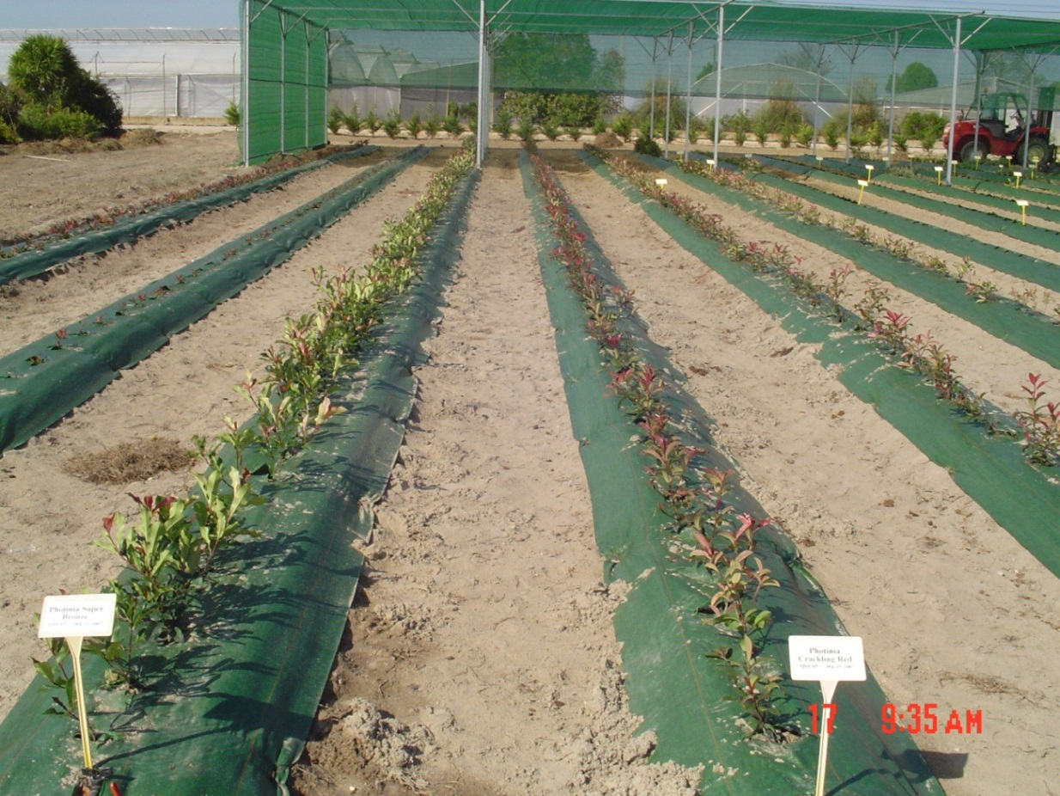
Figura 14. Instalação das plantas mãe Arbustivas em 2007

Plantas mãe (rega)
A rega é localizada gota-a-gota sem automatismos. Como as arbustivas tem um crescimento lento, a fertilização é feita de 15 em 15 dias na primavera/verão, e uma vez por mês no Inverno.

Plantas mãe (controlo ambiental)
No intuito de propagar plantas destas variedades no verão, foi colocada uma sombra e foram plantadas algumas plantas de todas as variedades sob sombra. A sombra serviria também para ajudar ao vigor vegetativo e reduzir a flor e por consequência, maior quantidade e qualidade de estacas no verão.

Viveiro (controlo ambiental)
Em 2009 procedeu-se a um ensaio de enraizamento de Polygala myrtifolia (entre outras) que visava melhorar o método de enraizamento de algumas arbustivas cujo sucesso de enraizamento (pelo método “comum”) era muito baixo (cerca de 30%) As estacas são colhidas com navalhas desinfectadas e levadas para o viveiro em caixas de cartão. No viveiro o plástico é Celoflex 4TT Duplo, a ventilação é natural, o aquecimento basal está desligado. O viveiro tem também uma sombra de 50% na época de Primavera/Verão.

Viveiro (rega)
A rega é feita por nebulizadores DGT Volmatic anti-gota de 258L de débito a 3 bar de pressão, com uma densidade de 0,3 nebulizadores/m², comandados por uma electroválvula de 2” com 5bar de pressão no sistema. A gestão da nebulização é feita electronicamente por um computador de rega CDR com sonda solar que executa regas de 5 segundos por cada 100watt acumulados na primeira semana, 300W na segunda e 500W nas seguintes (a opção do técnico, pela experiência de outros enraizamentos).
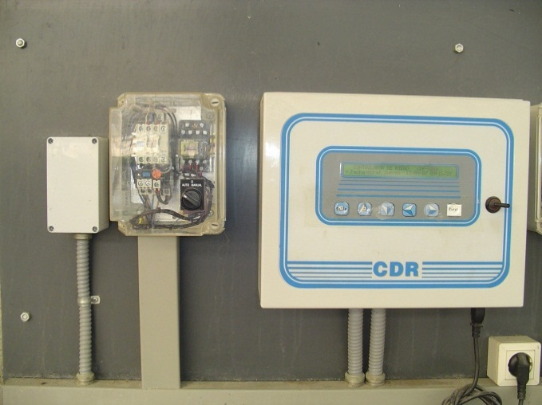

Figura 15. Computador de rega CDR com sonda solar

Tabuleiros e substratos
Os tabuleiros são de plástico e são fabricados na Holanda pela Modiform (vários modelos).
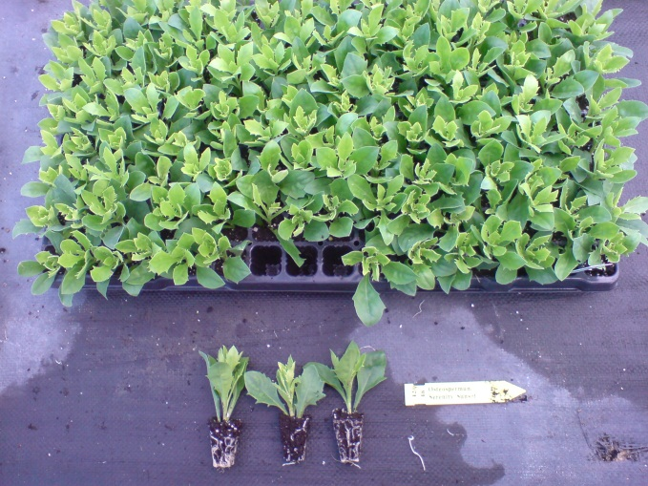

Figura 16. Tabuleiro Modiform Referencia 1410

O substrato é oriundo da Alemanha e é comercializado pela Gramoflor. A sua composição é: 73% de turfa loira de origem alemã, 10% de turfa negra de origem alemã, 17% de perlite. O substrato tem ainda aproximadamente 40 mg/l de Azoto, 40 mg/l de Fosforo, 60 mg/l de potássio e micronutrientes. Tem um pH de 5,7. Este substrato é utilizado na maioria das variedades, mas não nas fúchsias. O substrato é fornecido em blocos compactados de 3500 litros onde é utilizado uma máquina para descompactar o substrato e uma máquina de encher os tabuleiros (Javo Rotofill) que tem uma capacidade de encher 600 tabuleiros por hora (com dois operadores):
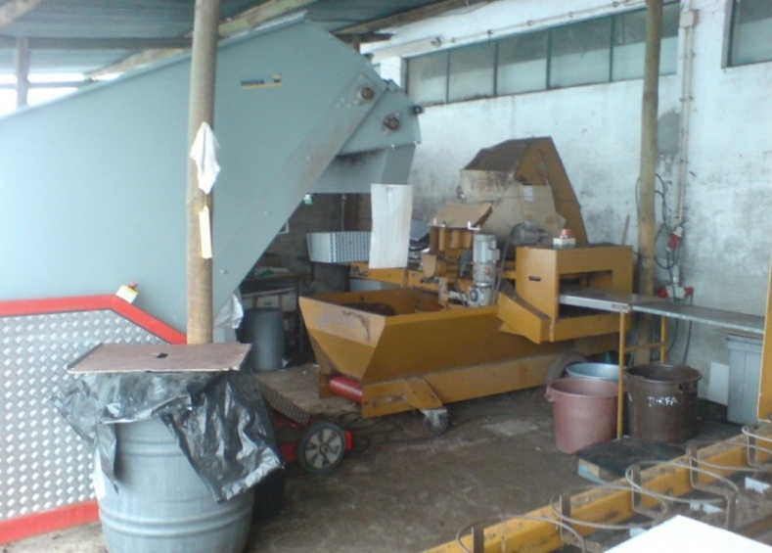
Figura 17. Maquina de enchimento de tabuleiros” Rotofill” e Maquina descompactadora de substrato em BigBags
Depois de cheios com o substrato, os tabuleiros são levados para o viveiro (em “Danish trolley”) para as colaboradoras realizarem o stick (colocação das estacas nos tabuleiros com o substrato segundo algumas normas).

Regulador de crescimento AIB
As normas de stick dependem de variedade para variedade. As normas são essencialmente o tipo de substrato utilizado, o tipo de estaca especificada, a concentração de regulador de crescimento químico para enraizamento, a profundidade de stick, o fungicida usado no stick e o regime hídrico durante todo o tempo de enraizamento. Neste caso concreto da Polygala myrtifolia, as estacas estão arrumadas na caixa todas ao lado umas das outras com o caule para cima e as folhas para baixo. Assim o é para se proceder à aplicação do regulador de crescimento químico para enraizamento em pó. O regulador de crescimento químico para enraizamento usado na Novo Sol Plantas é o AIB (Ácido Indol-3-butirico) em pó preparado previamente pelo técnico em local apropriado. O local de preparação é uma “casa” especialmente concebida para arrecadação de produtos fitofármacos e preparação de caldas. A partir de AIB em pó puro, o técnico tem de fazer duas diluições, pois a percentagem de uso é normalmente muito pequena (0,1%). No caso de Ponisetias ou arbustivas, costuma-se usar 0,4%. Para o estudo do enraizamento da Polygala myrtifolia, foram usadas 3 diluições: 0,1%; 0,4% e 1%. Consoante o resultado obtido, pretendia-se depois fazer mais 3 diluições (para um segundo ensaio) próximo da diluição que tivesse dado melhores resultados no primeiro ensaio. Para fazer as diluições é necessário um inerte que escolhemos ser o pó de talco, por ter uma estrutura/textura muito parecida com o AIB em pó. Para se pesarem ambos (AIB em pó e pó de talco) é usada uma balança digital de alta precisão. Para se misturar muito homogeneamente, é usado uma batedeira hermética durante 20 minutos.
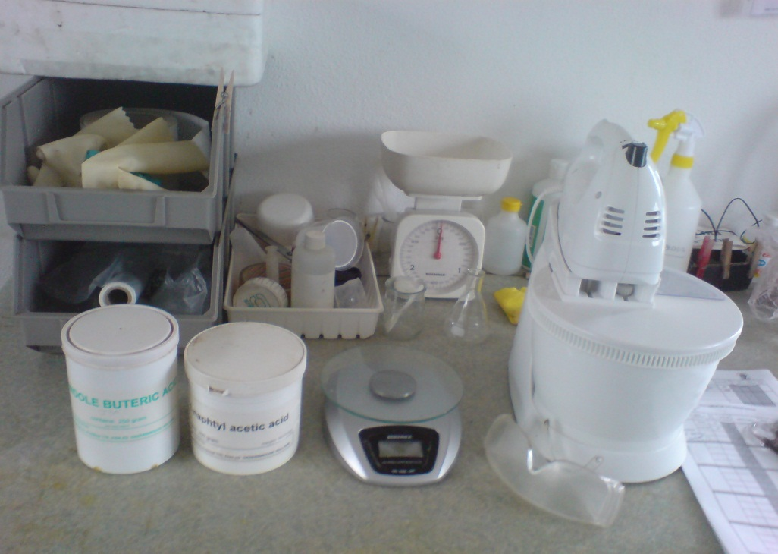
Figura 18. Regulador de crescimento químico para enraizamento AIB em pó e sua diluição
Pode-se ainda adicionar um fungicida em pó preventivo, pois as estacas vão estar em condições propícias ao aparecimento e desenvolvimento de fungos (calor e humidade próximo dos 100%). Mas no caso do ensaio da Polygala myrtifolia, não foi adicionado fungicida de modo a manter o ensaio o mais simples possível (também não conhecemos a sensibilidade da planta ainda). Caso tivéssemos problemas a nível fitossanitário no primeiro ensaio, provavelmente usaríamos um fungicida preventivo nos ensaios seguintes (o que não ocorreu). A aplicação do regulador de crescimento de enraizamento AIB em pó é aplicada com um polvilhador na caixa que contem as estacas com o “pé” virado para cima. Assim rentabiliza-se a aplicação.
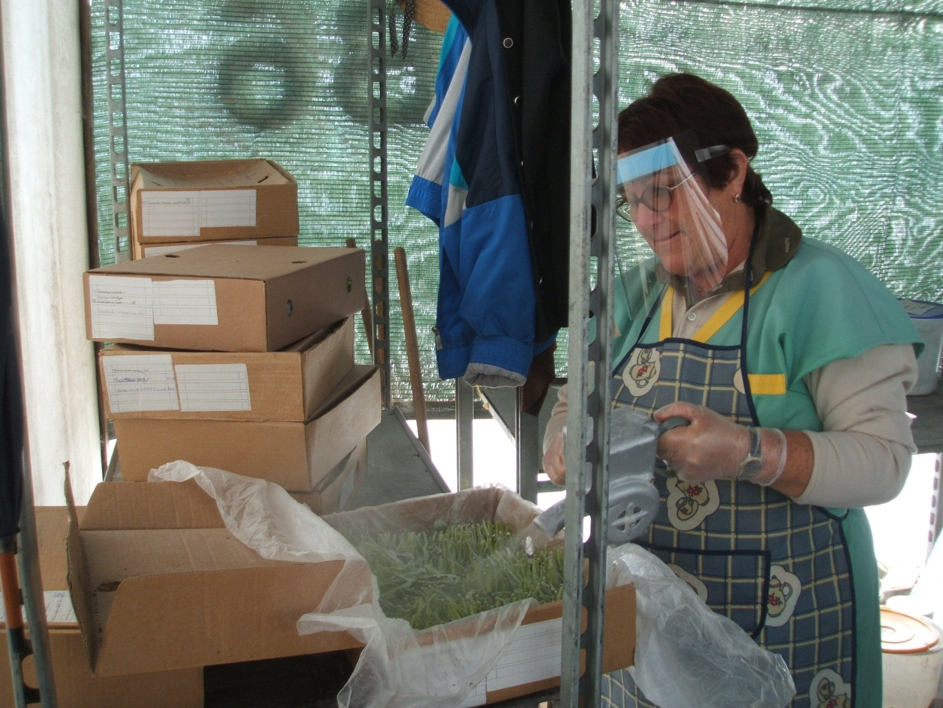
Figura 19. Aplicação de regulador de crescimento químico AIB em pó.
Após a aplicação do regulador de crescimento químico para enraizamento, as estacas são colocadas nos alvéolos do tabuleiro e colocados num determinado sector do viveiro o regime hídrico descrito em cima (100W, 300W e 500W. Após a fase de enraizamento as plantas são retiradas do viveiro para uma área de endurecimento para serem envasadas em tabuleiros de grandes dimensões ou vasos. É depois nesta altura que se fertiliza cada vez que se rega e se colmatam as carências nutritivas.

Resultados e discussão
A plantação das plantas mãe ocorreu em 2006. Em Junho de 2008 foram colhidas as primeiras estacas para enraizamento (plantas mãe com 2 anos) cujo sucesso de enraizamento não alcançou os 30%. Em Junho de 2008, (porque é a altura que acaba a campanha de produção para exportação para o Reino Unido) foi realizado outra colheita com o objectivo de encontrar o melhor método de propagação vegetativa por estaca de Polygala myrtifolia (entre outras)., Apenas a partir de Junho que há disponibilidade por parte dos técnicos e é também oportuno aproveitar as infra-estruturas para produção de herbáceas perenes (como por exemplo aromáticas) e arbustivas para o mercado Português e Espanhol. O resultado obtido nesses enraizamentos foi francamente mau tal como mostra a figura 12 Obteve-se enraizamentos na ordem dos 30%, o que se torna completamente desvantajoso e improdutivo. Assim optou-se por fazer alguns ensaios de enraizamento para melhor perceber qual o melhor método de enraizamento por estaca da Polygala myrtifolia, (entre outras).Assim, pretendeu-se avaliar a melhor concentração de regulador de crescimento químico para enraizamento, e o melhor tipo de estaca a usar. Efectuaram-se 3 concentrações de Acido Indol-3-butirico (AIB):
0,1% O que normalmente usamos para herbáceas. Este será a dose menor que funcionará como base de comparação.
0,4% O que normalmente usamos em propagação de estacas arbustivas.
1% O que será a dose máxima para constatar se é prejudicial ou não uma dose elevada e assim poder estimar uma “janela” de concentração de AIB para o próximo ensaio.
No tipo de estaca optou-se por colher 3 tipos diferentes de estacas terminais, pondo de parte o ensaio de entrenós
Estacas terminais apicais: São colhidas da parte superior da planta mãe. São crescimentos novos do ano bastante “tenros” que ainda não tem qualquer lenhificação nem flor.
Estacas terminais basais: São colhidas da parte inferior da planta mãe. São crescimentos novos do ano bastante “tenros” que ainda não tem qualquer lenhificação nem flor.
Estacas semilenhosas: São colhidos da parte média da planta, mas não tão “tenros” quanto os terminais. São crescimentos mais velhos onde a parte terminal ainda não tem lenhificação mas o caule já tem alguma lenhificação. Estas estacas são por vezes mais resistentes ao emurchecimento e ao ataque de fungos, uma vez que vão levar muito tempo em condições propícias ao seu desenvolvimento.
Não foi feito uma análise estatística dos resultados, pois não é costume faze-lo, apenas se pretendia saber qual o tipo de estaca a usar e qual a concentração de AIB a usar. Os resultados foram os seguintes:
Tabela 1. Resultados de enraizamento da colheita de Julho 2008
 |  | Julho de 2008
 |  | Tipo de estaca
 |  | Topo Apical | Topo Basal | Semi-lenhosa
Concentração AIB | 0,1% | 35% | 10% | 5%
Concentração AIB | 0,4% | 40% | 25% | 10%
Concentração AIB | 1% | 40% | 25% | 10%

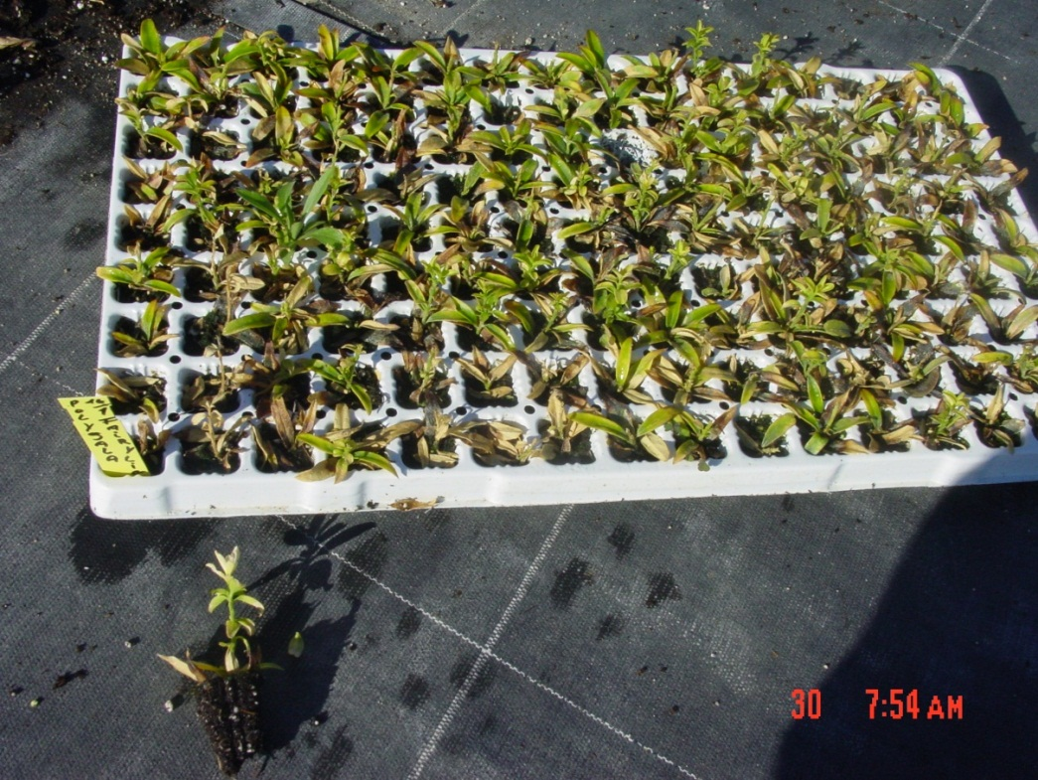
Figura 20. Stick de Julho, topos apicais, 0,4%AIB, 40% sucesso
O que podemos concluir deste primeiro ensaio é:
1 - O sucesso alcançado neste primeiro ensaio conclui que ainda não é rentável produzir Polygala myrtifolia por estaca.
2 - As estacas vegetativas (topos) são o caminho a seguir em ensaios próximos
3 - A concentração ideal de regulador de crescimento químico para enraizamento será próximo de 0,4%, pois 1% não teve vantagem em relação aos 0,4%
4 - A época de Julho/Agosto pode não ser a mais apropriada, até porque é a altura de maior floração da planta.
Muitos autores tiveram resultados parecidos onde as estacas basais deram inferior enraizamento que as estacas apicais, como por exemplo Wassner (1999), onde nenhuma estaca basal de Grindelia chiloenssis (arbusto) enraizou, (mesmo com os tratamentos de AIB). Neste mesmo ensaio, nenhuma estaca (basal ou apical) enraizou usando a concentração de AIB=0% (testemunha), sendo por isso (e experiências de enraizamento anteriores) que não foi efectuada nenhuma testemunha sem aplicação de AIB. Este mesmo autor obteve melhores resultados com concentrações entre 0,1% a 1,6% AIB dos estudados entre 0,1% e 4,5%. Assim o nosso ensaio entre 0,1% e 1% está dentro dos valores prováveis de sucesso.
Após estes insucessos de 2008, procurou-se investigar um pouco mais acerca da planta e de outros métodos empregues em outras variedades arbustivas.
Desde a descoberta do AIA e da sintetização artificial de auxinas ( Went, 1934, citado por Osterc e Stampar, 2011), que a aplicação de auxinas exógenas se generalizou para promover a propagação vegetativa de plantas. Desde então numerosas experiências e ensaios tentaram encontrar a melhor combinação entre formulação, concentração, duração do tratamento, etc. Baseado nesses resultados, incluindo os diferentes stresses a que a estaca é sujeita até ao stick, o sucesso de enraizamento não foi significativamente aumentado (Spethmann, 1997, citado por Osterc e Stampar, 2011) e a atenção virou-se para o stock de plantas mãe e a qualidade da estaca usada para propagação (Osterc e Stampar, 2011). Vários relatórios apontam que estacas fisiologicamente mais jovens são mais susceptíveis de sucesso na formação de raízes adventícias. Adicionalmente, este efeito da idade da estaca é muito importante, por exemplo, pode ser constatado todos os anos e é normalmente independente das condições climáticas (Morgan, 1980), Plietzsch e Heiliger, 1997, Wiliams e Bilderback, 1980, citados por Osterc e Stampar, 2011). De facto, na Novo Sol Plantas, o aumento das podas e manutenções das plantas mãe (de todas as variedades), aumentaram de forma significativa o sucesso e a qualidade do enraizamento e qualidade do produto final. Osterc e Stampar (2011) demonstraram que estacas juvenis tendem a ter concentrações de AIA mais altas.
Assim, fez-se uma poda intensa de rejuvenescimento em Novembro (cortaram-se todos os ramos) com a esperança de que na primavera houvesse uma “vaga” de novos rebentos vegetativos bem “frescos” e assim garantir que seriam o mais vegetativo possível, uma vez que os usados no primeiro ensaio, provieram de ramos com 2 anos. Assim, o próximo ensaio efectuou-se em Abril apenas com rebentos novos, mas fazendo 3 modalidade na mesma:
Topos Apicais, topos da base e topos “partidos”, isto é, no lugar de serem cortados com uma navalha como os topos apicais e basais, eram retirados à mão de modo a tentar retirar um pouco do caule ou o mais próximo possível deste.
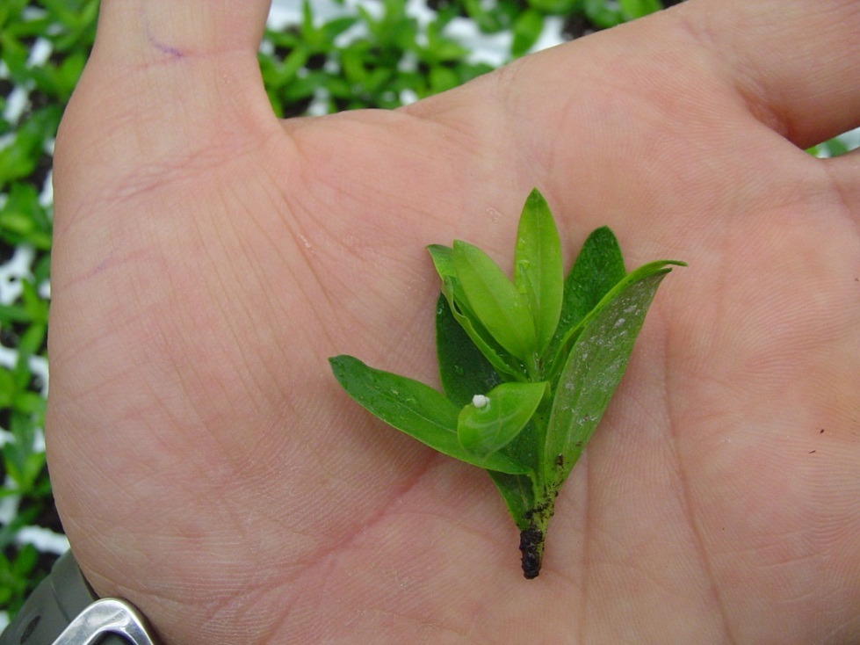
Figura 21. Estaca vegetativa colhida em Abril após poda em Novembro
Em relação ao regulador de crescimento químico para enraizamento (AIB), optou-se por afinar em torno dos 0,4%. Assim fizeram-se 3 modalidades com 0,3%; 0,5% e 0,8%. Foram feitos aproximadamente 10 tabuleiros de cada modalidade, (o que totaliza 90 tabuleiros) com a finalidade de tratar os dados estatisticamente.
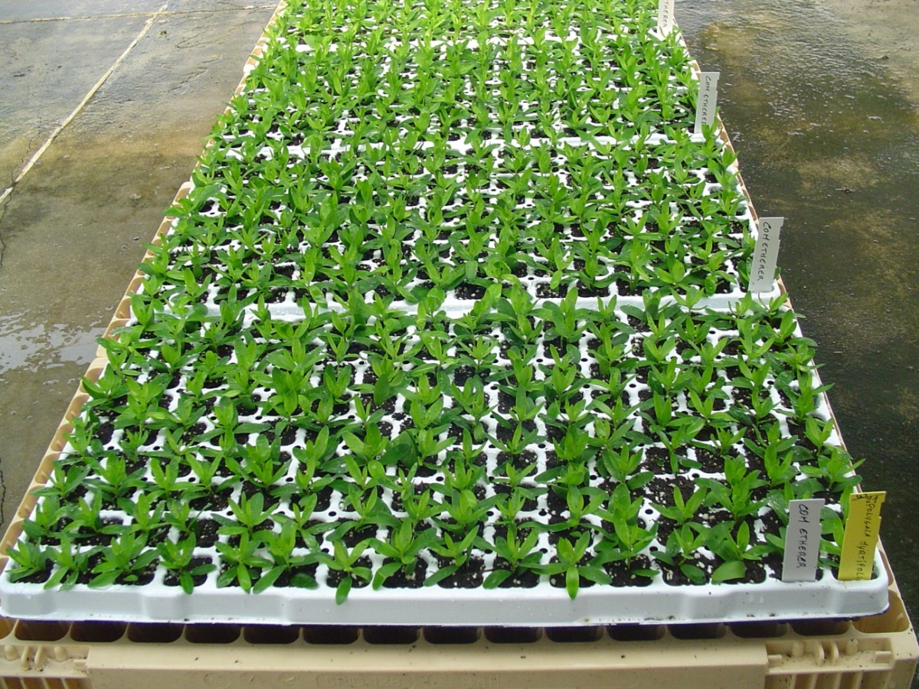
Figura 22. Stick em Abril de 2009 com estacas "topos apicais"
Procedeu-se a uma análise de variância e pode-se concluir que há diferenças significativas (p <0,05) tanto para os efeitos isoladamente (tipo de estaca e concentração de AIB) como para a interacção entre os efeitos.
Tabela 2. Análise de variância
Para a construção desta analise, os valores de % de enraizamento foram transformados segundo a equação: (ASEN(RAIZQ x/100)) onde x é o valor do sucesso de enraizamento em percentagem
Os gráficos seguintes (figura 23 e 24) apresentam os intervalos de confiança a 95% para cada um dos efeitos (tipo de estaca e concentração de AIB). No caso da concentração de AIB utilizado, 1=0,30%; 2=0,50% e 3=0,8%. No caso do tipo de estaca, 1=”topo apical”; 2=”topo basal” e 3=”topo partido”.

Figura 23.Gráfico intervalo confiança 95% Concentração IBA
Figura 24. Gráfico intervalo confiança 95% tipo de estaca
O gráfico da esquerda (figura 23) refere-se aos efeitos dos níveis de IBA utilizados, verificando-se que a concentração 2 (IBA=0,5%) foi significativamente melhor que as concentrações 1 (0,30%) e 3 (0,80%), enquanto a concentração 3 sendo significativamente inferior à 2, foi ainda significativamente melhor que a 1.
O gráfico da direita (figura 24) refere-se aos efeitos do tipo de estaca utilizados, verificando-se que as estacas do tipo 1 (“topo apical”) foram significativamente melhores que as outras duas sendo as estacas do tipo 3 (“topos partidos”) as piores, com diferenças estatisticamente significativas em relação às outras duas.
Figura 25. Gráfico da interacção entre os níveis de IBA e o tipo de estaca
O gráfico da figura 25, mostra-nos a interacção entre os níveis de AIB e o tipo de estaca. Diz-nos por exemplo que o melhor resultado, com valores de enraizamento significativamente superiores a todos os outros foi o que se conseguiu com estacas do tipo 1 (topo apical) e com a concentração 2 (AIB=0,50%). A concentração 1 de AIB (0,30%) mostrou ser sempre a pior, independentemente do tipo de estaca, excepção para as estacas do tipo 1 (topo apical) onde esta concentração de AIB (0,30%) não apresentou diferenças para a concentração 3 (0,80%). Para as estacas do tipo 2 (topo basal) e 3 (topo partido) as concentrações de AIB 2 (0,50%) e 3 (0,80%) não apresentam diferenças significativas entre si.
Na tabela seguinte (tabela 3) podem-se ver os grupos homogéneos. Letras iguais correspondem a grupos homogéneos.
Tabela 3. Grupos homogéneos para os diferentes intervalos de confiança

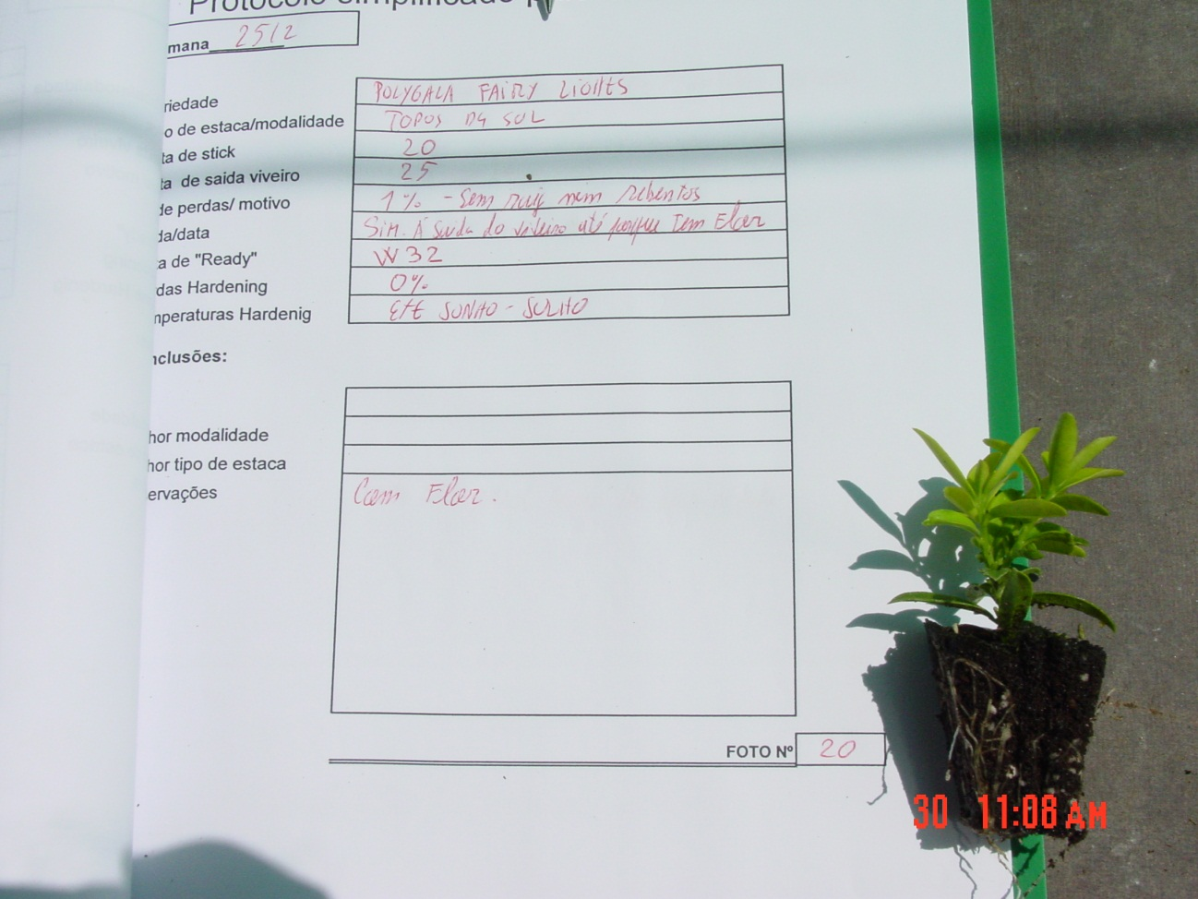
Figura 26. Alvéolo final com raiz (topos apicais, 0,5%AIB)
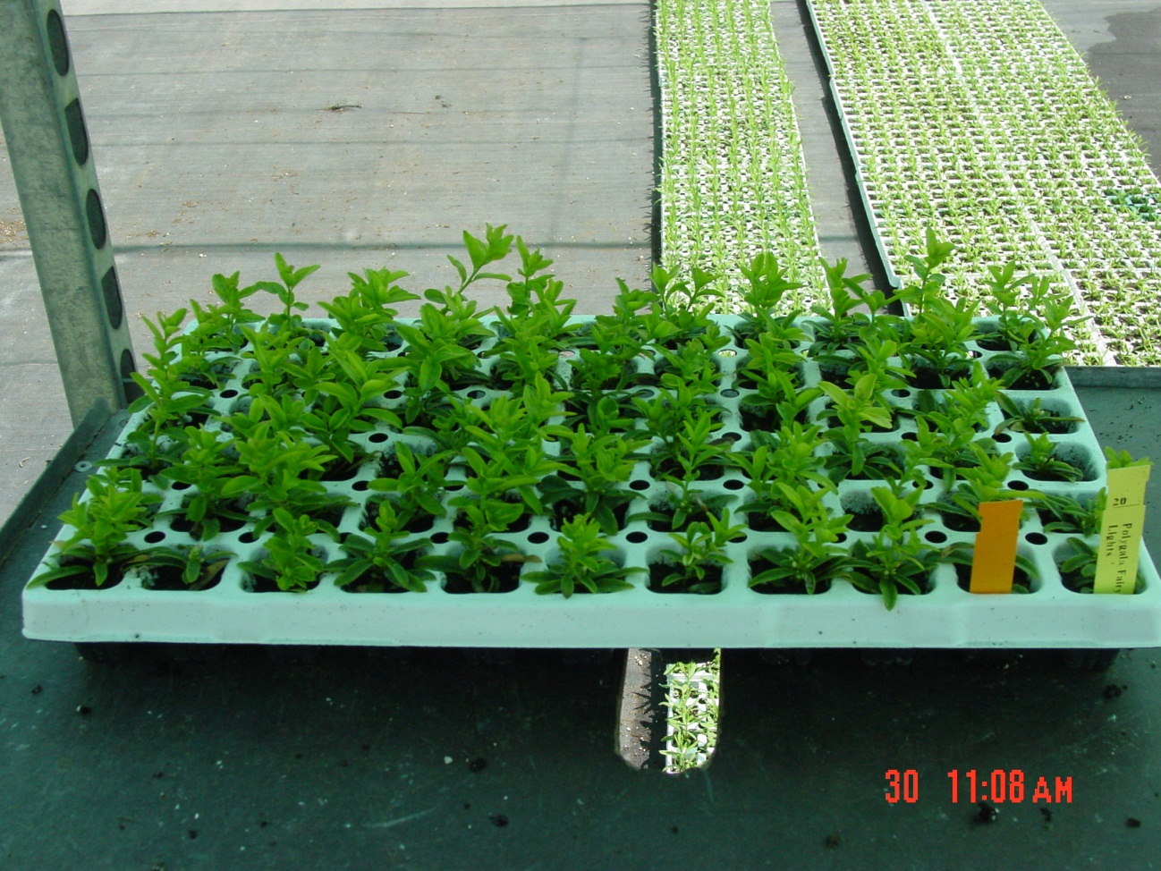
Figura 27. Tabuleiro completo (95%) 6 semanas após o stick
Resumindo, a Polygala myrtifolia foi “plantada” no final de Abril, passou o mês de maio no viveiro, ao fim de 6 semanas saiu do viveiro para a zona de endurecimento, onde passou mais 7 semanas. Estas 7 semanas incluem uma poda para que a planta rebente novamente no vaso quando for envasada. O tempo total de enraizar a Polygala myrtifolia é de 7 semanas, com época ideal de colheira em Abril, após uma poda no Inverno das plantas mãe. A estaca ideal é topos apicais e a dose ideal de regulador de crescimento químico para enraizamento AIB é 0,5%. Estes resultados diferem dos obtidos por Akoumianaki-Ioannidou (2000) que obteve os melhores resultados de enraizamento de estacas colhidas em Agosto na Grécia e onde as diferentes concentrações de regulador de crescimento químico não mostraram diferenças significativas no enraizamento das estacas. Hartmann (1990, citado por Cristofori, 2009). atribui diferenças desta natureza por prováveis diferenças ambientais que podem ter influenciado fisiologicamente a planta mãe. Assim, a poda de Novembro realizada às plantas mãe da Novo Sol Plantas pode ter feito toda a diferença. Por outro lado, estes resultados já se mostram idênticos aos de Frangi (2005) que obteve melhores resultados com estacas colhidas em Abril na Itália, mas nada refere ao tratamento de poda/manutenção das plantas mãe.

Alteração da arquitectura da planta em fúchsias e verbenas

Material e Métodos

Plantas mãe (instalação)
A instalação das plantas mãe começa com a preparação das estufas. Normalmente são utilizadas 9 estufas de 1500m² para a mais de uma centena de variedades de fúchsias e verbenas. O terreno é lavado abundantemente com água limpa para lavar todos os sais acumulados na campanha anterior. De seguida é efectuada uma escarificação. Depois é posto o solo à capacidade de campo para ser coberto com plástico transparente para desinfectar o solo por solarização. É mantido nestas condições durante os meses de Julho, Agosto e Setembro, fazendo um registo diário das temperaturas do ar e do solo a 30cm.
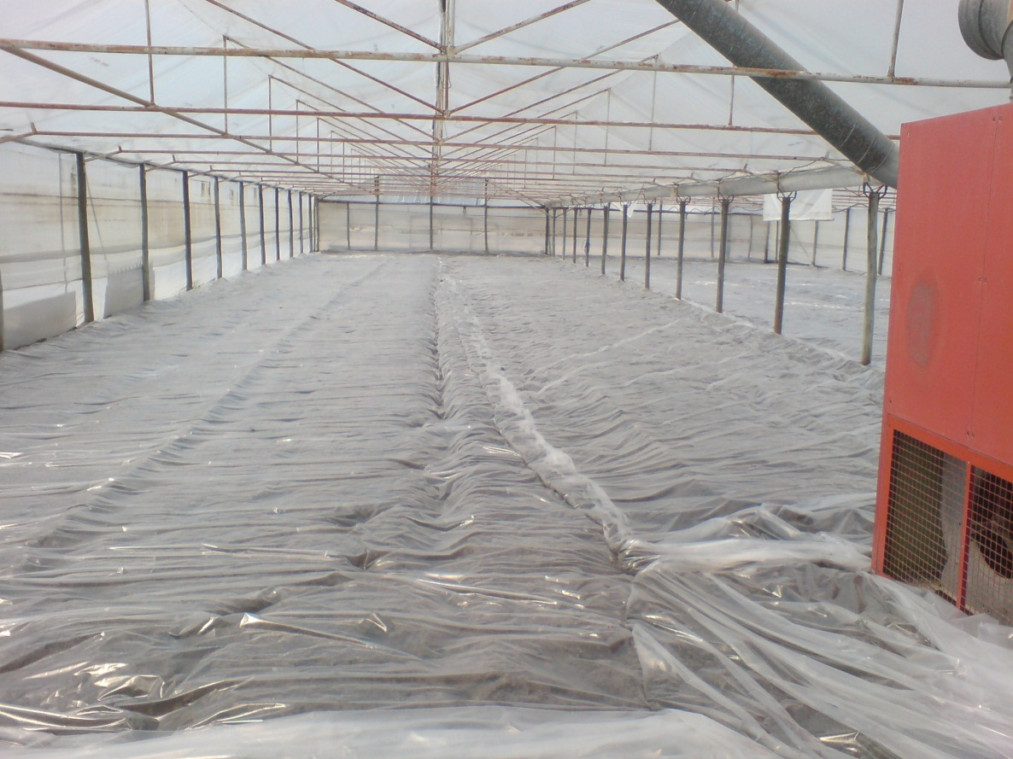
Figura 28. Desinfecção de solo por Solarização
Após a solarização, é retirado o plástico e recolhidas amostras para analisar em laboratório. É posteriormente incorporado no solo turfa natural para aumentar o teor de matéria orgânica do solo, uma vez que são Podzois (arenosos). Após a incorporação de M.O. (aproximadamente 8Litros/m²) no solo, é incorporado calcário para ajuste do pH conforme resultados das análises tendo também em conta a incorporação da turfa (ácida). De seguida é feita uma fresagem para homogeneização do solo, correcção do teor de humidade se necessário e posteriormente são feitos os camalhões com cerca de 120cm. Após os camalhões, é metido plástico perfurado de 20 em 20cm para a plantação das plantas previamente propagadas nos viveiros (40 plantas/m²). São metidas as identificações e plantadas as plantas segundo o esquema previamente realizado pelos técnicos com a localização de cada variedade atendendo a vários factores edáficos e varietais.
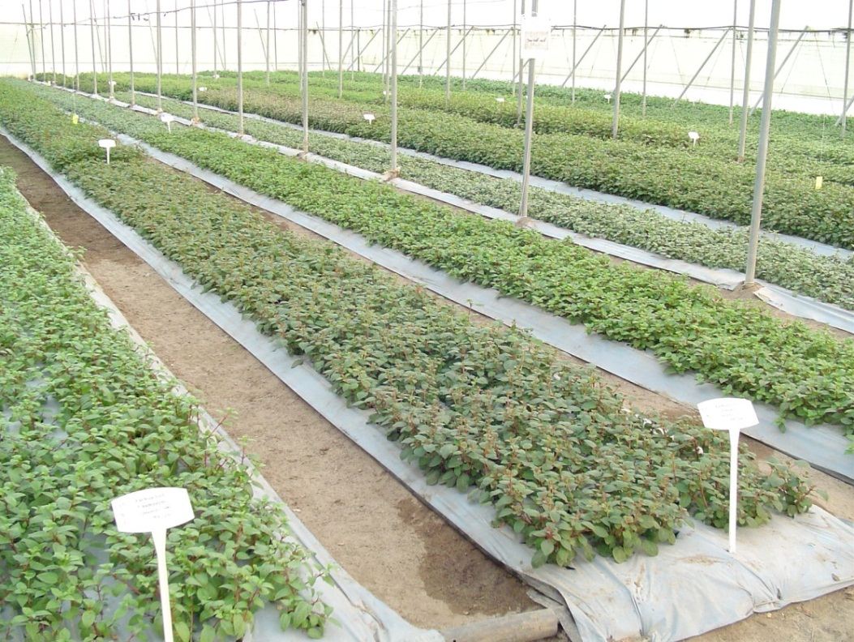
Figura 29. Instalação das plantas mãe de fúchsias

Plantas mãe (rega)
A rega é gota-a-gota com gotejadores Netafim de 1,6L/h de 20 em 20cm, accionada por electroválvulas de 1,5” a partir de um computador de fertirigação DGT Volmatic.
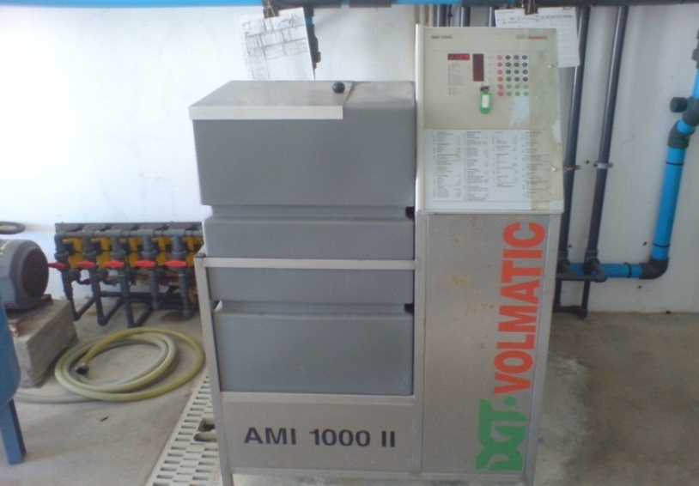
Figura 30. Computador de fertirrigação DGT Volmatic
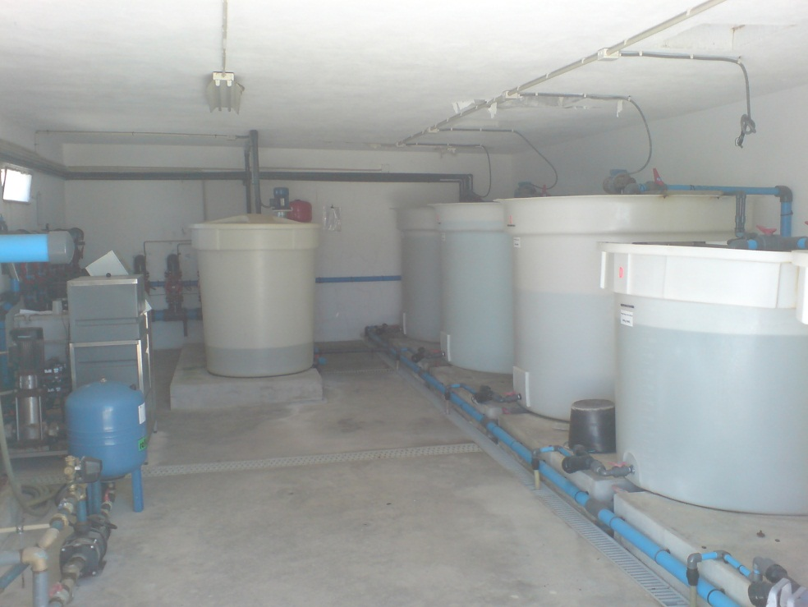
Figura 31. Tanques de nutrientes da fertirigação DGT Volmatic

O computador de rega é um DGT Volmatic AMI 1000 II que gere as regas em todas as estufas de forma independente. Pode ser accionado por horário ou por energia acumulada (Wh). Contem 6 tanques com os principais nutrientes (Azoto, Fosforo, Potássio, Cálcio, Magnésio e Enxofre), 1 com os micronutrientes e efectua a rega com o equilíbrio nutricional programado pelo técnico. Este equilíbrio é ajustado ao longo do desenvolvimento da cultura, produção, e condições ambientais. É também ajustado com base em análises de solo e foleares recolhidas regularmente.
Tabela 4. Plano de fertilização plantas mãe fúchsias

Plantas mãe (controlo ambiental)
As estufas de plantas mãe são cobertas com plástico duplo de 200 microhms Cellofelx 4TT. O ar é aquecido por um gerador de ar quente Blowtherm IH/AR 175 alimentado a gás de 161000kcal por cada estufa de 1500m². O ar é aquecido a cerca de 14ºC durante a noite no inverno. A ventilação é natural, apesar de existirem ventiladores para homogeneização das massas de ar. Durante o dia as janelas de ventilação são abertas manualmente sempre que os termómetros de mercúrio colocados no interior indiquem 20ºC ou superior.

Viveiro (controlo ambiental)
A produção (colheita de estacas) é feita de Dezembro a Maio. As estacas depois de colhidas são acondicionadas em caixas de cartão devidamente identificadas e armazenadas numa camara frigorifica a 7ºC até que chegue a sua vez de serem “plantadas” no viveiro. O viveiro de produção de fúchsias é misto, isto é, é viveiro e endurecimento. As duas zonas são controladas independentemente, apesar de a área não ter separação física. Como a área é bastante grande, consegue-se uma diferença de 3 a 4 °C sem perdas de energia significativas. Assim, normalmente a temperatura no viveiro é de 17ºC e no endurecimento é de 14ºC. Consoante o estado de desenvolvimento das plantas (dependente de vários factores climáticos e fitossanitários) o técnico ajusta a temperatura para minimizar atrasos na produção, controlar o crescimento, controlar doenças, etc. O plástico desta área (B12) é Celoflex 4TT duplo insuflado (evita condensação e melhor isolamento térmico). Existe uma rede de sombra aluminet que é usada a partir de Março quando a temperatura é excessiva e a insolação também (principalmente no viveiro cujas plantas não tem raiz e minimiza-se ao máximo a sua transpiração). Esta rede é usada também todas as noites como isolante térmico de modo a gastar menos energia no aquecimento durante a noite. O aquecimento (basal) é por água quente que circula em tubos condutores térmicos no chão da estufa (por baixo das bancadas dos tabuleiros). Normalmente a temperatura da água não ultrapassa os 65ºC no endurecimento e 50ºC no viveiro de modo a não desidratar as plantas durante a noite (limitada no computador). A água pode ser aquecida numa caldeira a gasóleo Blowtherm Pack P/ AR 1250 de 1250000kcal ou numa caldeira a Biomassa Torbel 3480 Kw (3000000kcal) (que aquece toda a água usada no aquecimento das estufas B2, B6, B7, B9, B10 e B12)
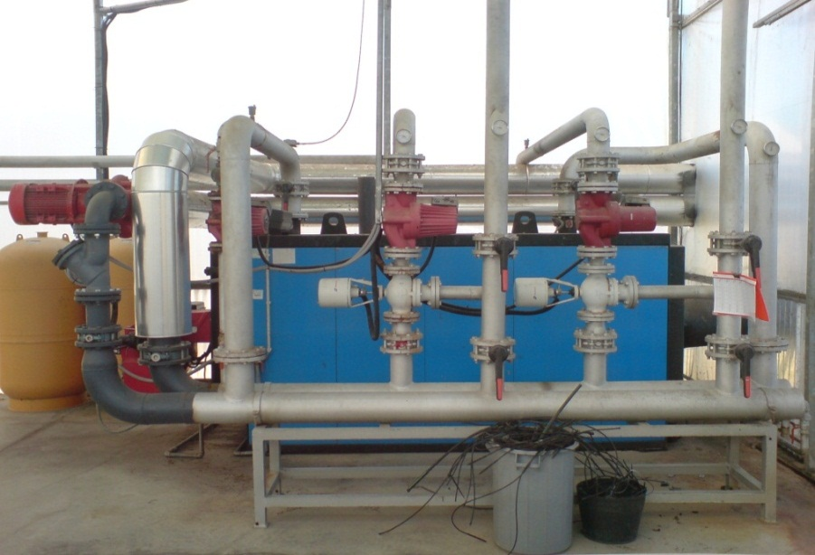
Figura 32. caldeira a gasóleo Blowtherm AR 1450 Kw
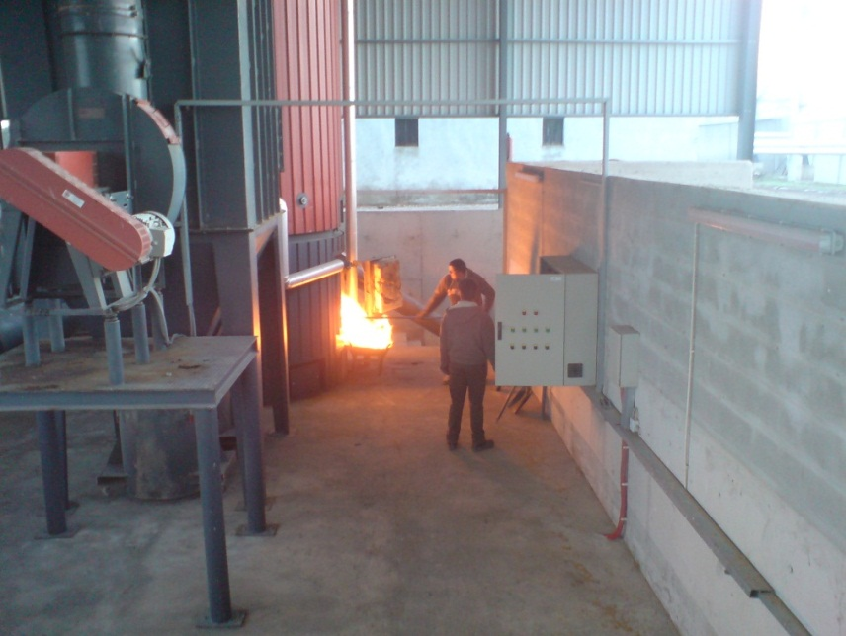
Figura 33. Caldeira comum a biomassa Torbel 3480 Kw
Normalmente é usada a caldeira a Biomassa, mas em caso de avaria, usam-se caldeiras (a gás ou gasóleo) individuais em cada estufa sem comprometer as produções. Em casos extremos de temperatura exterior muito baixa, usamos ambos os sistemas, sem ter que ter o sistema a biomassa sobredimensionado. A eficiência energética é de extrema importância, por exemplo, usando a caldeira a gasóleo para aquecer a B12, são necessários 1000L de gasóleo numa noite de temperatura exterior mínima de 0ºC. O sistema de ventilação, aquecimento e sombra, são geridos por um sofisticado sistema DGT Volmatic LCC 900 que também tem uma estação meteorológica.

Viveiro (rega)
O sistema de rega é gerido por um computador de fertirrigação CDR (Figura 15. Computador de rega CDR com sonda solar, pág. 42) com dois injectores mecânicos de nutrientes “Dosatron” que injectam uma solução concentrada na razão de 2% (equilíbrio: N=250ppm; P2O5=55ppm; K2O=202ppm; CaO=108ppm; MgO= 33ppm; S= 16ppm + micronutrientes) para a fase de endurecimento.
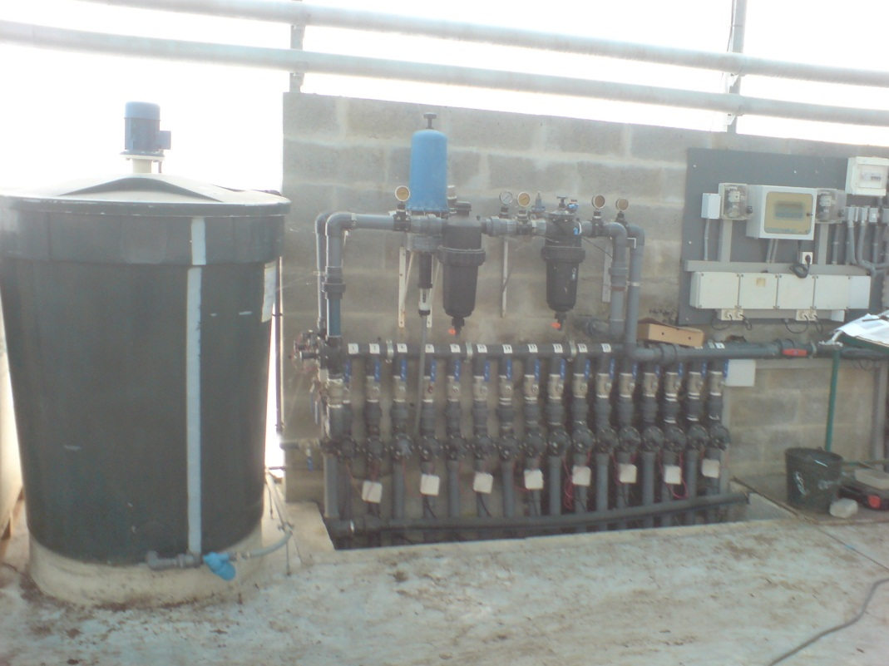
Figura 34. Injector de nutrientes Dosatron D20
A condutividade eléctrica e pH são medidos todas as semanas e são recolhidas amostras de substrato para enviar para o laboratório, com a finalidade de monitorizar e corrigir a fertilização.
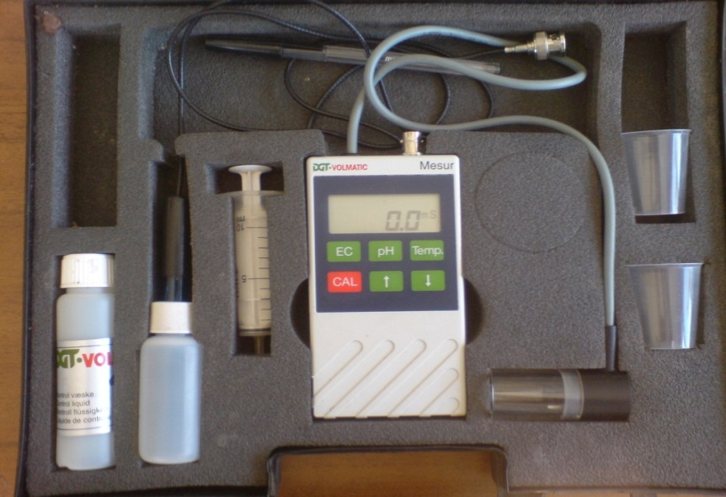
Figura 35. Medidor de pH e EC com compensação automática da temperatura
No viveiro a rega é do tipo nebulização com microaspersores DGT volmatic GWM anti gota com débito de 258L/h a 3bar e com uma densidade de 0,4 nebulizadores/m2. No endurecimento a rega é do tipo mico-aspersão com microaspersores Dan Springlers Swivel 930202 com débito de 70L/h a 3bar e com uma densidade de 0,2 aspersores/m2.
Assim, após o stick, as plantas ficam aproximadamente 6 dias com um regime hídrico com regas de 5 segundos a cada 100Wh/m². Depois do 6º dia o regime hídrico altera-se para 250wh/m² e após o 15º dia altera-se para 500wh/m². Para se ter uma noção, num dia de sol em Março, a radiação média diária é de 3000wh/m². Estas radiações são apenas uma referência, uma vez que o técnico ajusta com frequência as radiações de cada sector, com base no estado hídrico e fitossanitário das plantas e também com base nas condições climáticas presentes. Os sectores do sistema de rega tem o regime hídrico fixo, as plantas é que vão avançando (dentro da bancada que é móvel) e passam pelos vários regimes até chegarem ao endurecimento. Não só o regime hídrico vai variando, como a humidade relativa e temperatura vai alterando ligeiramente até chegar ao endurecimento cuja temperatura é 4ºC inferior e não tem regas frequentes dai a humidade relativa ser também bastante mais baixa. No viveiro é benéfico ter humidade relativa alta, ensombramento e temperatura por volta dos 17/18ºC que são condições propícias ao enraizamento. Já no endurecimento, o ideal é ter humidade relativa baixa (evitar condições óptimas para desenvolvimento de fungos), mínimo ensombramento (máximo de luz possível para desenvolvimento da planta e menor estiolamento) e temperatura mais baixa (menor estiolamento também e evitar condições óptimas para desenvolvimento de fungos). No endurecimento as plantas já tem algumas raízes e já não necessitam de rega frequente, regando apenas quando o substrato assim o exigir. É nesta fase também que se inicia a fertilização no momento da rega. Nesta fase é efectuada a poda e aplicados os reguladores de crescimento com base em inúmeras variáveis, tais como: desenvolvimento da planta; GT actual (“growing time”); tratamentos fitossanitários efectuados no endurecimento, no viveiro ou até nas plantas mãe; estado hídrico e nutricional ou fito tóxico da planta; vigor vegetativo apresentado; variedade, semana de despacho e indução floral

Tabuleiros e substratos
Os tabuleiros usados na produção de fúchsias e verbenas podem ser de 144 alvéolos (referência 1410 ou 1411 da Modiform) ou de 84 alvéolos (referencia 1407 da Modiform).
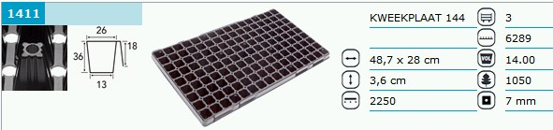
Figura 36. Tabuleiro Modiform Referencia 1411. Fonte: Catalogo Modiform
O substrato para fúcsias é ligeiramente diferente do usado em outras propagações vegetativas (como por exemplo da Polygala myrtifolia ou verbenas). Este substrato tem fibras de coco na sua composição tornando-o mais “ligeiro” de modo a ter uma melhor drenagem e um menor conteúdo em água uma vez que a produção é efectuada na época mais adversa do ano (mais húmida e com menor luz e fotoperíodo) e as fúchsias são muito sensíveis a fungos do solo, como por exemplo Fusarium spp., Phytophthora spp., Pythium spp etc.

Regulador de crescimento Daminosida
A aplicação do produto PGR é feita manualmente através de um pulverizador Tomix e pistola para uma aplicação localizada a cada variedade e cada lote. O Nome comercial do produto é Alar 64 e contem 64% da substancia activa Daminosida.
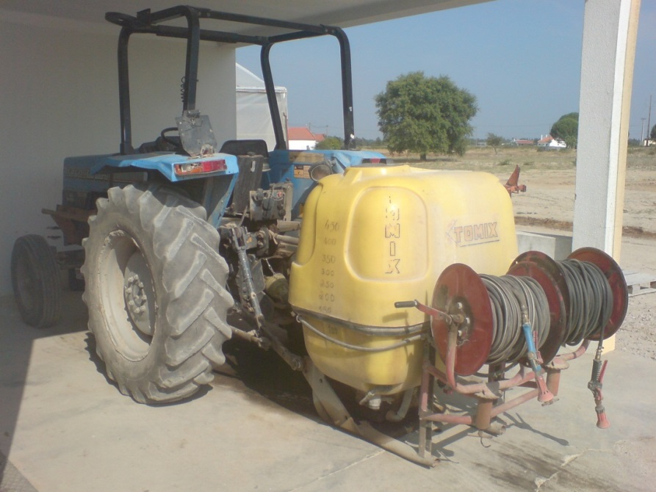
Figura 37. Pulverizador “Tomix” usado na aplicação da Daminosida

Resultados e discussão
A Novo Sol Plantas produz fúchsias e verbenas (entre outras) em tabuleiro, que posteriormente serão envasadas no nosso cliente final. Para que o cliente produza um vaso compacto e cheio de flores, as plantas a entregar ao cliente não podem estar estioladas. Existem várias formas que adoptamos para evitar o estiolamento, começando por seleccionar estacas pequenas e compactas, gerir a rega o melhor possível e usar a menor temperatura possível. Existem variedades compactas, que emitem muitos rebentos naturalmente, mas outras que são muito vigorosas, necessitando inevitavelmente de aplicação de reguladores de crescimento (PGR- Plant Growth Retardant). É o hábito natural de crescimento da planta, mas é necessário também fornecer todos os nutrientes e água adequados ao seu bom desenvolvimento saudável e nutricional (sem carências, cloroses ou sensibilidade a fungos).
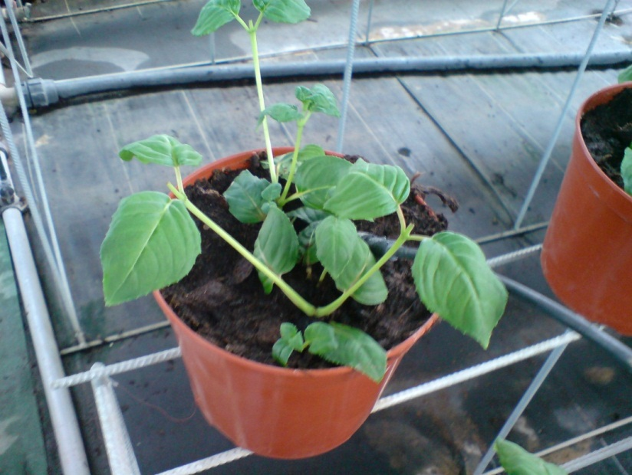
Figura 38. Habito de crescimento da maioria das fúchsias (sem Daminosida)
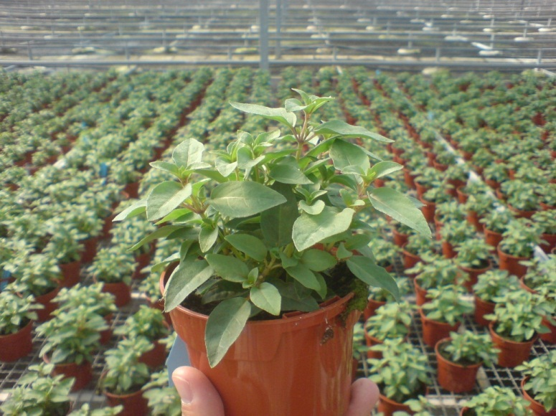
Figura 39. Vaso compacto de uma fúchsia tratada com Daminosida desde a planta mãe até ao vaso.
O estiolamento deve-se combater o mais cedo possível, uma vez que é irreversível, inutilizando todo o lote com os inerentes prejuízos. Assim, exige-se um conhecimento das características naturais de cada variedade para que a aplicação destes químicos seja a necessária e a menor possível, pois tem impacto directo no ambiente e na rentabilidade da produção.
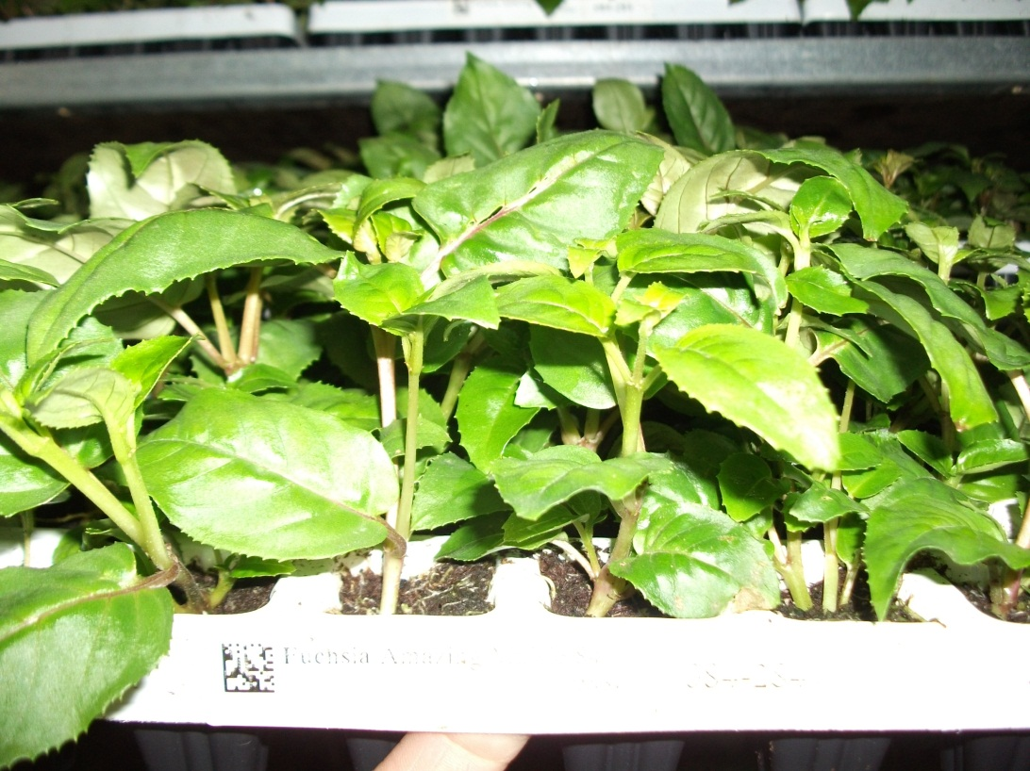
Figura 40. Tabuleiros de fúchsias rejeitado pelo cliente (estiolado, fora da especificação)
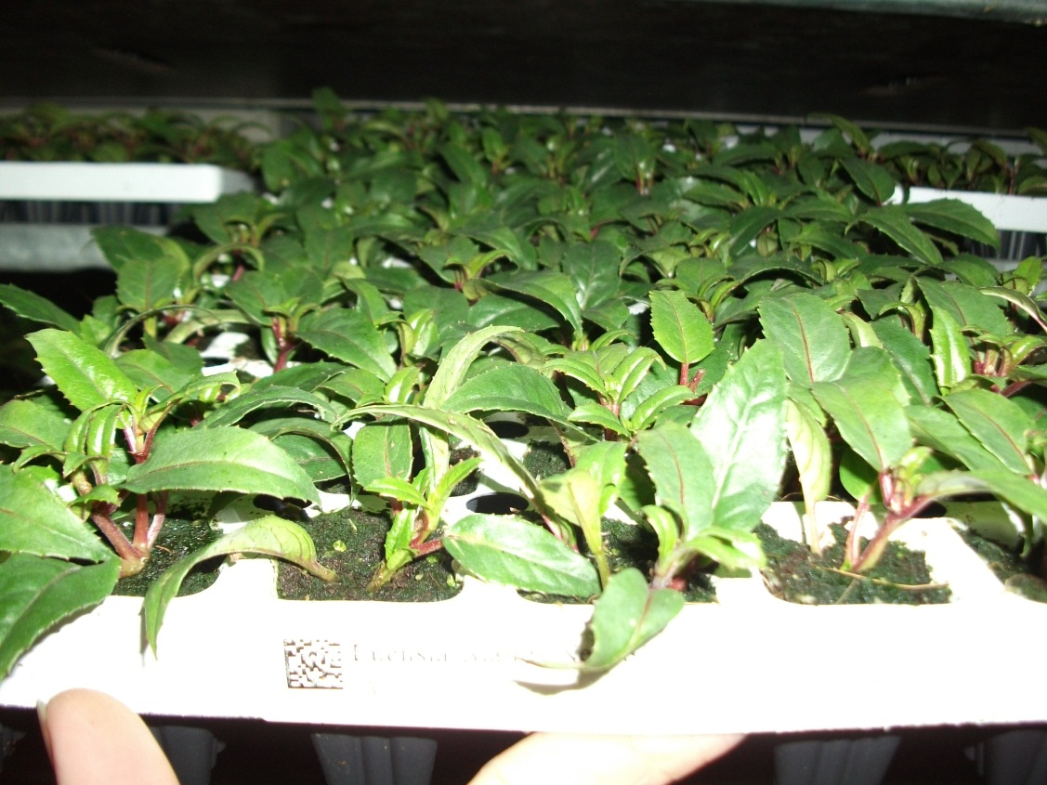
Figura 41. Tabuleiro de fúchsia controlado com Daminosida
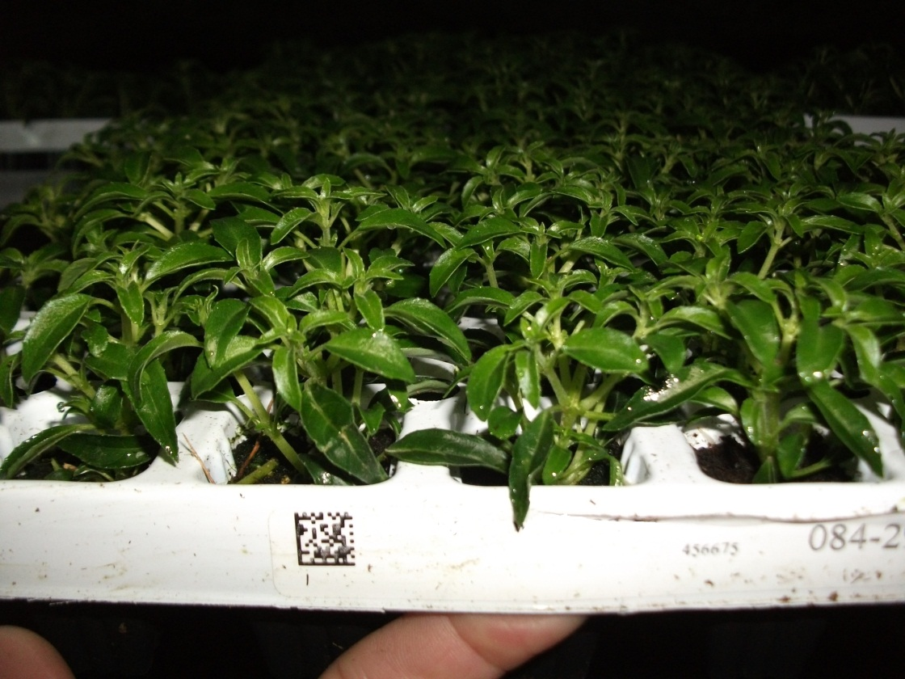
Figura 42. Exemplo de uma variedade de fúchsia compacta sem a necessidade de tratamento com Daminosida
A aplicação destes produtos é muito sensível e arriscada, mas pode ajudar também a regularizar o tamanho das plantas entre elas e assim homogeneizar o lote.
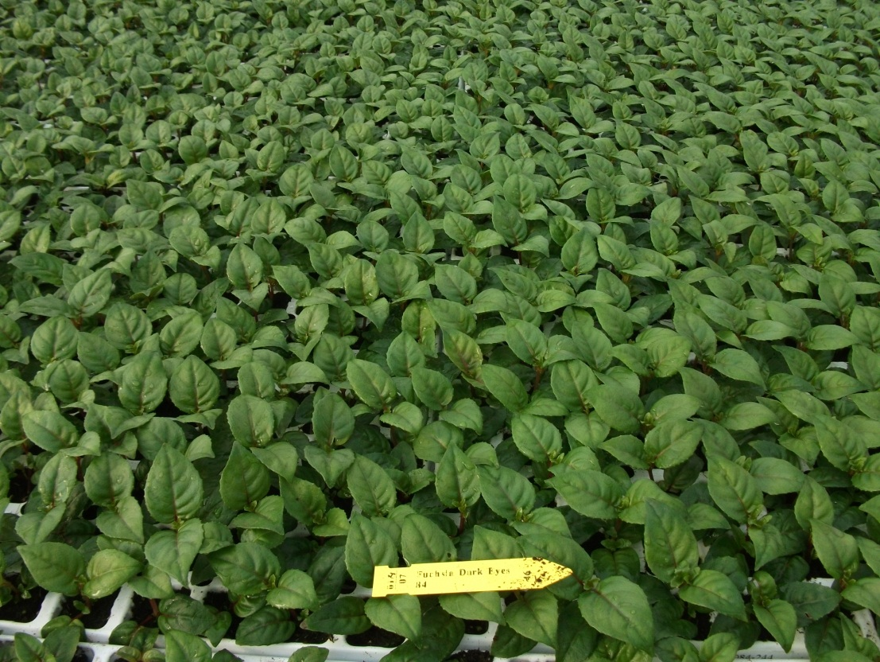
Figura 43. Homogeneidade do lote de tabuleiros tratados com Daminosida
Para além disso, um excesso de PGR pode originar fito toxicidades e o problema fica ainda mais grave, inutilizando o lote também. Carvalho (2008) refere que a concentração de regulador de crescimento é extremamente importante e existe sempre uma concentração óptima para cada processo e que uma excessiva concentração ou baixa concentração irão ter um efeito desfavorável. Que as plantas devem estar saudáveis, a humidade relativa na aplicação deve ser superior a 60% (para que a evaporação não seja muito rápida), que a temperatura na aplicação não seja inferior a 16ºC (pode causar danos com o frio) nem superior a 25ºC (evaporação muito rápida do produto). Também não deve ser aplicada sob insolação directa do sol, com pena de causar escoriações na planta. Carvalho (2008) ainda refere que podem ocorrer danos, que dependem de: substancia, da concentração muito alta, da elevada frequência, da saúde da planta, interacção com outras substâncias ou condições climáticas desfavoráveis. Os danos podem ser cloroses ou periferia das folhas queimada, principalmente em plantas jovens. Com baixas temperaturas e aplicação de reguladores de crescimento podem ainda ocorrer enrolamento ou malformações das folhas. Pode ocorrer também danos na raiz se a condutividade no substrato for elevada.
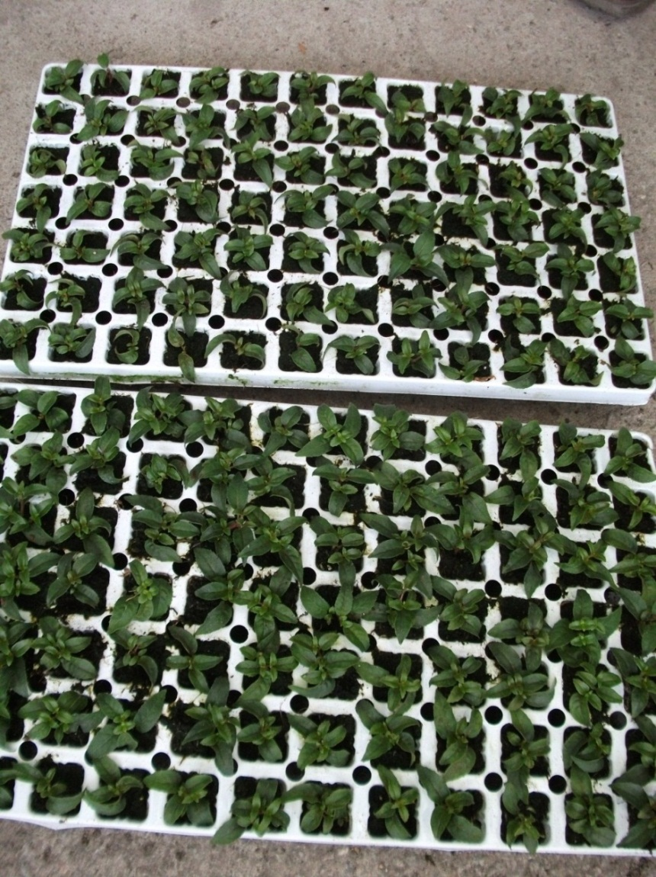
Figura 44. Tabuleiros de fúchsias com fito toxicidade devido a excessos de Daminosida (ou conjugada com outros factores)
Como já referido, deve-se combater o estiolamento logo no início, começando pela selecção da estaca ideal:
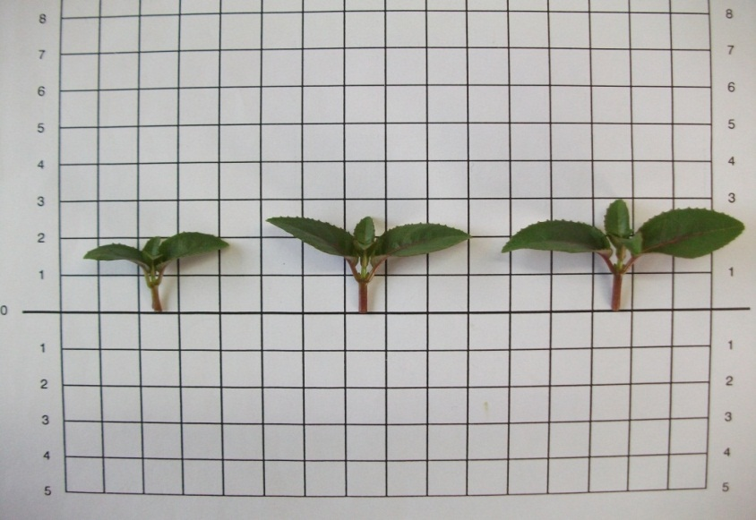
Figura 45. Estaca ideal a colher nas plantas mãe de fúchsias
Mas acontece que nas plantas mãe por vezes é muito difícil colher todas as estacas iguais entre si e com o entrenó curto. Parece um contra censo aplicar reguladores de crescimento no stock de plantas mãe cujo objectivo é crescer na sua capacidade máxima. Mas na verdade (após alguns anos de ensaios) verificou-se que a aplicação de reguladores de crescimento com moderação e com doses baixas no stock de plantas mãe, não só evita o crescimento de entrenós nas estacas a colher, como uniformiza a produção sem reduzir a sua produção de estacas. Já tinha até sido sugerido que a redução de giberelinas endógenas nas estacas promoveria o seu enraizamento (Hartmann e Kester, 1983). Mas, mais uma vez, é necessário conhecer a natureza da planta e fazer ensaios até chegar à dose e frequência ideais para cada variedade. Há que também ter muita atenção às condições ambientais do momento pois afectam de forma significativa os resultados. Assim, a aplicação destes produtos tem de ser feita com consciência e tendo em conta todos os factores. Se o stock de plantas mãe ficar com fito toxicidade, não só é afectada a produção de tabuleiros, como de exportação de estacas sem raiz, e durante algumas semanas, com um impacto muito negativo para a empresa. Para além disso compromete toda a cadeia em Inglaterra cujos clientes ficam também sem a sua produção. É um problema à escala europeia com consequências muito graves uma vez que a Novo Sol produz para a Europa.
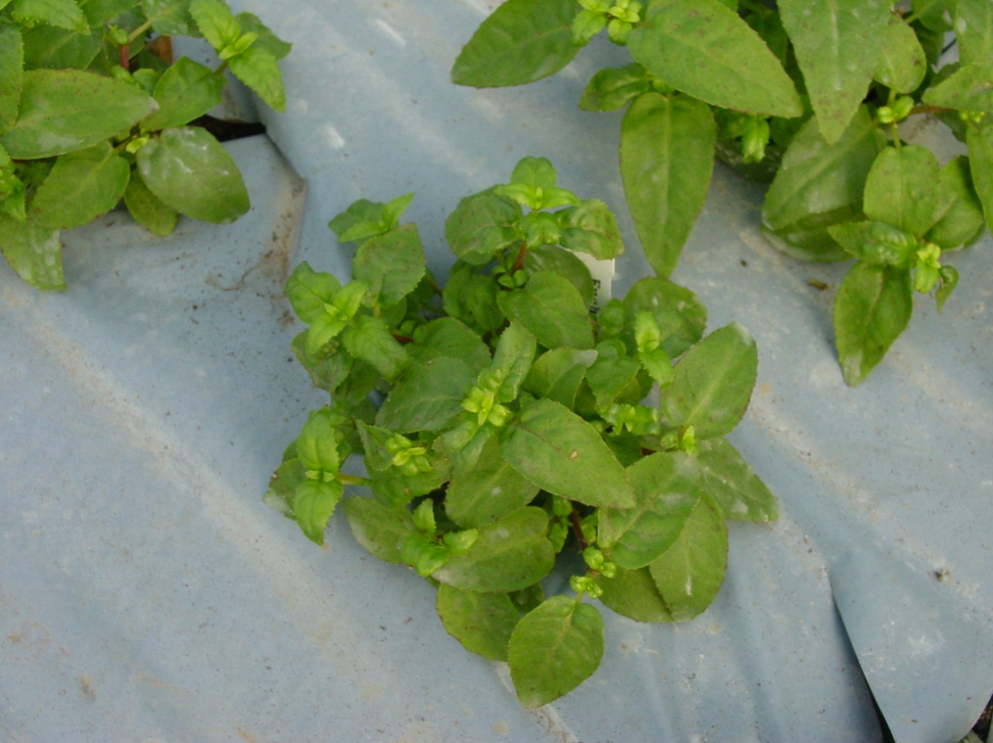
Figura 46. Plantas mãe de fúchsia Cecile com fito toxicidade. Produção comprometida durante as próximas semanas.
Tal como foi referido no ponto anterior, na aplicação de reguladores de crescimento deve atender-se a inúmeros factores para se poder decidir uma dose e frequência de aplicação. Vamos agora explorar cada um deles:
- Desenvolvimento da planta: Se as plantas se mostrarem vigorosas e com um bom desenvolvimento, podemos aplicar o produto segundo o guia, caso contrário, se as plantas se mostrarem com desenvolvimento lento para a natureza da variedade (stress), deve-se ponderar a sua aplicação.
- GT actual (“growing time”): O GT é o tempo que demora uma determinada variedade a ficar pronta para o despacho, desde o seu stick. No inverno ocorrem os dias mais adversos: dias curtos, insolação muito reduzida, temperaturas baixas, humidade relativa alta. Nestas condições uma fúchsia demora em média 6 semanas a ficar pronta e uma verbena 5 semanas. À medida que o tempo passa, os dias vão ficando maiores, as temperaturas médias sobem e a insolação também e a humidade relativa desce. Assim, também o metabolismo das plantas sobe e a partir da semana 6 ou 7 (dependendo de cada variedade), o GT das plantas desce, isto é, as fúchsias com 6 semanas já ficam fora da especificação do cliente e as verbenas com 5 também. Assim o GT é reduzido para 5 nas fúchsias e para 4 nas verbenas. Mas isto não acontece de repente, acontece de uma forma gradual à medida que o tempo passa. Mas para o sistema de produção, isto significa um salto. Assim, também podemos usar um pouco mais os reguladores enquanto o GT é grande, mas assim que o GT perder semanas, não podemos continuar com a mesma dose ou frequência, com o perigo de as plantas não ficarem prontas a tempo. Como cada variedade pode perder semanas em diferentes alturas, é necessário a aplicação dos reguladores de crescimento de modo localizado em cada variedade e por vezes em deferentes lotes da mesma variedade.
- Tratamentos fitossanitários efectuados no endurecimento, no viveiro ou até nas plantas mãe: Não só as condições ambientais afectam os resultados como também a aplicação de outros produtos fitofármacos. Por exemplo as fúchsias são muito sensíveis a alguns fungos, tais como Fusarium spp., Phytophthora spp., Pythium spp. Ao efectuar um tratamento com um fungicida (principalmente da família dos triazois), deve-se parar a aplicação de reguladores de crescimento ou reduzir bastante a dose e/ou frequência. A planta produz naturalmente Giberelinas que estimulam o seu crescimento. Os reguladores de crescimento sintéticos (como a Daminosida que usamos) actuam inibindo as hormonas naturais Giberelinas. Acontece que alguns pesticidas (como os triazois) também inibem as Giberelinas, sendo muito perigoso o uso de ambos os produtos, podendo levar aos problemas descritos anteriormente.
- Estado hídrico, nutricional ou fito tóxico da planta: Sempre que uma planta esteja em stress, seja hídrico, nutricional ou fito tóxico (excesso de sais, pH desajustado, etc), uma aplicação de regulador de crescimento (anti- giberelinas) só agrava a situação da planta, por isso é de evitar aplicar Daminosida nestes casos.
- Vigor vegetativo apresentado: Por estranho que pareça, algumas variedades podem comportar-se de maneira diferente de um ano para o outro. Pode dever-se a vários factores como a colheita ser demasiado intensa num determinado ano, ou as condições edáficas serem diferentes Assim é necessário estar atento e detectar se uma variedade tem um comportamento mais compacto que esteja a receber uma dose não adequada ao seu vigor vegetativo.
- Variedade: Conhecendo a natureza da variedade, é muito útil para conseguir um bom produto. Como por exemplo, sabendo que a variedade Pink Marshmallow é muito vigorosa, pode-se aplicar regulador logo no viveiro ou com maior frequência evitando a aplicação apenas no endurecimento quando a planta mostre sintomas de início de estiolamento. Neste caso particular até optamos por uma solução mais radical, para alem das duas doses de Daminosida, assim que o lote de Pink Marshmallow apresente raiz, no lugar de ir e ficar no endurecimento a 14ºC, é logo direccionada para uma zona sem aquecimento.
- Semana de despacho: Os GT (Growing Time) definidos para uma variedade podem ser adequados num ano e no ouro não. No nosso clima, podemos ter anos completamente diferentes. Pode acontecer que as plantas numa determinada época desenvolvam mais rápido do que estava previsto. Mas a semana de despacho continua sendo a mesma, porque não podemos alterar um GT a meio de uma campanha. Isso iria baralhar completamente o sistema informático. Assim, se uma variedade estiver adiantada em relação ao seu despacho, mesmo sendo compacta e não contemplada no programa de PGR, a sua aplicação faz todo o sentido, mas com doses moderadas.
- Indução floral: As fúchsias e verbenas podem entrar em floração à medida que os dias crescem. Assim, a partir da semana 12 aproximadamente, as plantas mães podem apresentar indução floral. Essa indução floral nas estacas a colher para propagar é muito prejudicial à propagação e à qualidade do produto final. Os tempos de enraizamento aumentam, a heterogeneidade do lote aumenta e a percentagem de perdas também aumenta. A aplicação de reguladores de crescimento tem de ser moderada, pois a planta não tem o mesmo vigor vegetativo que teria se não tivesse indução floral. Por isso, ao contrário do que seria de esperar, nesta altura a dose ou frequência de aplicação de reguladores de crescimento pode diminuir em algumas variedades. Outras não por terem uma floração mais tardia. Como podemos contornar este problema, será na intervenção nas plantas mãe. Assim existem várias acções que podemos efectuar nas plantas mãe que conjugadas fazem uma grande diferença: melhor gestão da manutenção, equilíbrios nutricionais a favorecer o azoto, ensombramento ou Blackout onde possível. Podem-se também aplicar fitofármacos que evitem a indução floral.

Com base na experimentação nos vários anos decorridos, podemos elaborar um guia de aplicação de PGR para plantas em tabuleiro e para plantas mãe (fúchsias e verbenas), mas com a salvaguarda das condições descritas anteriormente. É muito importante avaliar todas as condições e inspeccionar as plantas onde vamos aplicar reguladores de crescimento. Assim, para mais simplicidade de apresentação do guia de aplicação em tabuleiros, foram agrupadas as variedades de fúchsias em 7 grupos:

Grupo 1:
Harry Gray
Jenifer Anne
Lady in Red
Patio Princess
Pink La Campanella
Purple Fontain

Grupo 2:
Amazing Maisie
Annabelle
Autie Jinks
Claudia
Coachman
Frosted Flame
Hawkshead
Jack Shahan
Pink Spangles
Shelford
Turkish Delight
Grupo 3:
Abbe Farges
Adrienne
Alison Patricia
Baby Blue Eyes
Carmel Blue
Dancing Flame
Dawn Star
Display
Irene Sinton
Sir Matt Busby
Southgate
Spion Kop
Tom Thumb
Winston Churchill
York Manor

Grupo 4:
Alice Hoffman
Dollar Princess
Genii
Heidi Anne
Jean Taylor
Mrs. Popple
Snowcap
Grupo 5:
Army Nurse
Balet girl
Beacon
Bella Rosella
Bicentennial
Blakie
Blue eyes
Blue Mirage
Blueberry Fiz
Brutus
Chirleton Beauty
Dark eyes
Eva Boerg
Garden News
Happy Wedding Day
Kit Oxtoby
Lauren
Marcus Graham
Mood Indigo
Orange Crush
Paula Jane
Peachy
Pink Galore
Quasar
Rose of Denmark
Sarah Eliza
Seventh Heaven
Snowburner
Swingtime
Time After Time
Voodoo
Wendy's Beauty
Grupo 6:
Rosemarie Higham
Anne Silveria
Barbara Norton
Beautiful Dreamer
Caroline's Joy
Ellie Appleby
Golden Swingtime
Janice Perry
Grupo 7:
Purple Mountain
Gold Mountain
Pink Marshmallow

Tabela 5. Guia de aplicação de reguladores de crescimento para fúchsias em tabuleiro

Tabela 6. Guia de aplicação de reguladores de crescimento em plantas mãe de fúchsias e verbenas

Tabela 7. Variedades de fúchsias muito sensíveis à aplicação de anti-giberlinas
Tabela 8. Variedades de fúchsias onde não aplicar anti-giberlinas
Pateo Princess
Display
Harry Gray
Jennifer Anne
Lady in Red
New Millennium
Pink La Campanella
Purple Fountain

Anthea
Barbara Windsor
Blands New Stripe
Cecile
Kath Wilson
Koralle Fulgens
La Campanella
Mandarin Cream
Marinka
Mini Rose

Tabela 9. Guia de aplicação de reguladores de crescimento em verbenas em tabuleiro

Alternativas à aplicação da Daminosida
Com o intuído de poder arranjar alternativas à Daminosida, foi feito um ensaio com plantas em vasos de 13cm. Foram aplicadas várias concentrações uma vez por semana em variedades de fúchsias, verbenas, diascias e nemésias. Foram aplicadas as substâncias: Chlormequat (nome comercial Cycocel) em 3 concentrações (1000ml/100L; 500ml/100L e 200ml/100L) e Daminosida (nome comercial Alar 85) em duas concentrações (300g/100L e 150g/100L). Foram também feitos testemunhas que aos quais não foram aplicados reguladores de crescimento.
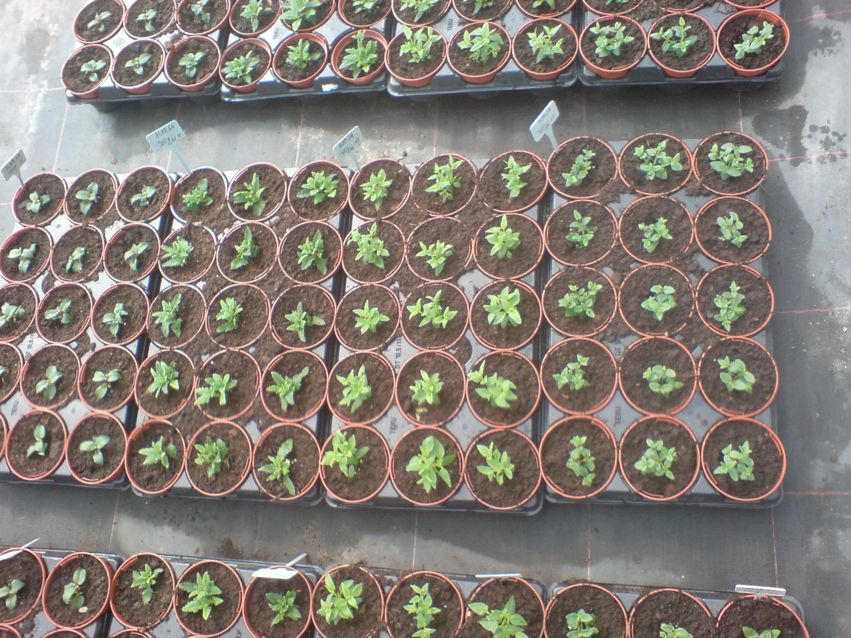
Figura 47. Ensaio com Daminosida e Chloemrquat em fúchsias, verbenas, diascias e nemésias
Após 2 semanas (duas aplicações) verificaram-se cloroses graves em todas as variedades, crescentes com o aumento da concentração aplicada de Chlormequat. Ao fim de 4 semanas, nas doses mais elevadas, obtiveram-se perdas. Desaconselhamos então o uso desta substância (Chlormequat) em fúchsias, verbenas, diascias e nemésias. Comparativamente com a Daminosida, todas as aplicações de Chlormequat resultaram em cloroses, deixando de ser importante o efeito regulador, sendo o factor “cloroses” que nos inibe de usar este produto. De referir que as aplicações de Daminosida não mostraram qualquer clorose bem como as testemunhas das várias variedades.
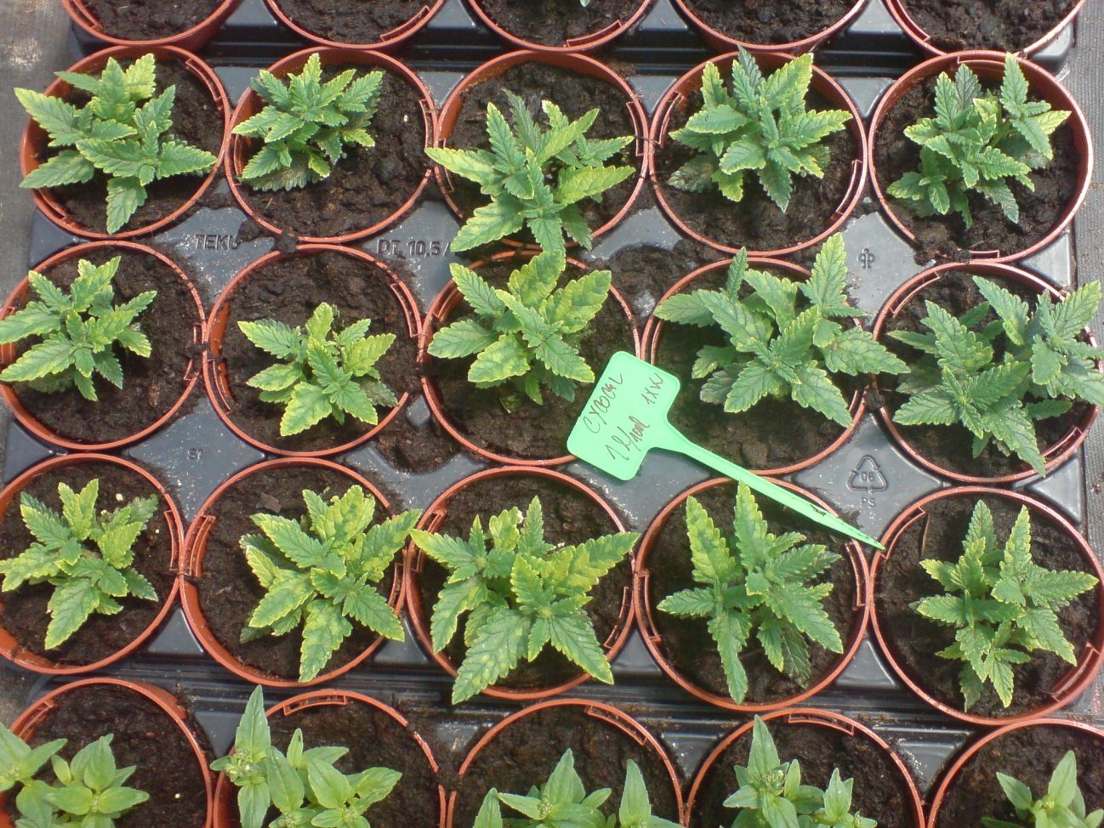
Figura 48. Cloroses graves com o produto Chlormequat

Existem outras alternativas aos químicos ou em simultâneo de modo a reduzir bastante a aplicação destes. Com a consulta do relatório 173 “Possibilities for producing compact floricultural crops” Carvalho et al. (2008), podemos aprofundar estas alternativas. Resumidamente serão referidos os factores envolvidos no estiolamento do caule. Os factores podem ser divididos em 2 grupos, os da parte aérea e os da parte radicular. Na zona aérea podemos referir:

Temperatura (Média; DIF; DROP)
Intensidade da luz
Qualidade da luz (Rácio Red/Far-red; Blue Light)
Fotoperíodo
Concentração de CO2
Densidade de plantação

Na zona radicular podemos referir:
Nutrientes (N; P; K)
Disponibilidade de água
Factores de stresse

É conhecido que a temperatura média diária influencia o estiolamento (alongamento do caule entre os nós). Uma vez que a taxa de crescimento os entre-nós não é constante durante o ciclo dia/noite, tem-se usado temperaturas alternadas para controlar o crescimento com base no conceito DIF (diferença entre a temperatura diurna e a temperatura nocturna). Num modo geral, noites quentes e dias frios resultam em plantas mais compactas, enquanto dias quentes e noites frias aumentam o alongamento dos caules e dão origem a plantas maiores. De acordo com Heuvelink, (1989), Erwin e Heins (1995), Myster e Moe (1995), citados por Carvalho (2008), aumentando a temperatura diurna, aumenta o crescimento das plantas, enquanto aumentando a temperatura nocturna diminui o crescimento das plantas. Assim, plantas com um DIF negativo originam plantas mais compactas que com um DIF positivo.
A sensibilidade para o crescimento do caule não é o mesmo nas 24 horas do dia. A última parte da noite ou a primeira parte do dia é considerado o momento mais sensível para o alongamento do caule.
Para além do DIF, também existe o tratamento com DROP (redução breve da temperatura) normalmente no início do período diurno (Bertram, 1992), Sach, 1995, Cockshull et al., 1995, Hansen et al., 1996, citado por Carvalho, 2008). A efectividade de tratamentos com DROP na redução do estiolamento normalmente aumentam com a magnitude e/ou duração. Também há uma grande influência na escolha do momento em que ocorre este DROP, sendo mais eficiente no momento mais sensível do estiolamento, isto é nas primeiras horas do dia. Logicamente fracas respostas a estes tratamentos com a temperatura dependem muito da sensibilidade/resposta das espécies e/ou variedades e de outros factores referidos adiante (como por exemplo elevada densidade de plantas, luz ou elevado fornecimento de azoto).
A intensidade luminosa tem um efeito positivo no alongamento do caule em muitas espécies. Por exemplo em Crisântemos, Petúnias e Sálvias uma alta intensidade luminosa durante o dia conduz a um aumento do crescimento do caule durante a noite seguinte, devido aos assimilados. Mas estudos recentes concluem que este efeito é marginal.
A qualidade da luz parece ser mais influente que a sua intensidade propriamente dita. É bem conhecido que a altura da planta é regulada pela acção do fito-cromo e pelo nível de luz azul. Aumentando o nível de foto-equilíbrio de fito-cromos e/ou o nível de luz azul diminuirá o tamanho da planta (Khattak e Pearson, 1997, Oyaert et al., 1999, citados por Carvalho, 2008). Também o uso de luz vermelha (Red) (R) inibe o alongamento do caule, a luz Far-Red (Fr) aumenta o alongamento do caule. Assim, consequentemente, um elevado rácio Red/Far-red (R/Fr) irá promover o abrolhamento axilar e a redução do alongamento do caule. Pelo contrário, um baixo rácio R/Fr irá estimular a dominância apical e por consequência aumentar o alongamento do caule. Este é um dado a ter em conta aquando da selecção de lâmpadas para luz suplementar:
Tabela 10. Rácio R/Fr sob diferentes fontes de luz (Spaargaren, 2000)
Fonte de luz | Rácio R/Fr
Luz diurna sem nuvens na Holanda | 1,15
Luz incandescente (lâmpadas) | 0,72
Lâmpadas de alta pressão de sódio | 2,00
Luz fluorescente ( TL 84) | 8,39

Também podemos tomar em consideração que o rácio R/Fr varia ao longo do dia, diminuindo ao final do dia, favorecendo o alongamento do caule em várias espécies (Blom e Kerec, 2003, citados por Carvalho, 2008).
Vários estudos citados por Carvalho (2008) tentaram determinar se a manipulação espectral tem potencial para controlar o alongamento do caule usando redes foto-selectivas: Ensaios efectuados com filtro líquido de sulfato de cobre (CuSO₄), de elevado rácio R/Fr e alta transmissão de luz azul, foram muito eficientes em reduzir o alongamento do caule de Crisântemos (Rajapakse e Kelly, 1995), Rosa hybrida L.; Poinsetia (McMahon e Kelly, 1990), Lilium Longiflorum (Bachman e McMahon, 1995), entre outras espécies (Benson, 1992). Apesar de estar provado a eficiência deste tipo de filtros no controlo do estiolamento, a sua aplicação prática e elevados custos dificultam o seu uso em estufas (Hendriks e Ueber, 1995, Oyaert et al., 1999). Mas nas últimas décadas têm sido desenvolvidos filmes plásticos selectivos que reflectem uma boa parte da luz Fr (Clifford et al., 2004). Oyaert et al. (1999) estudaram o efeito de peliculas de plástico azul em crisântemos e concluiram que a inibição do alongamento do caule era tanto maior, quanto mais pigmentos azuis se usava, apesar de também resultar em plantas de menor massa seca (Runkle e Heins, 2001) estudaram 3 peliculas foto-selectivas em Campânula, Coreopsis, Lobélia e Violas (plantas também produzidas na Novo Sol Plantas) com resultados animadores.
Os LED (Light emitting diodes) podem ser uma interessante fonte de luz artificial, principalmente aquando de tratamentos de luz ao fim do dia, pois eles oferecem a possibilidade de pequenas e precisas alterações na intensidade e distribuição espectral (Lund et al., 2000). No que respeita aos filtros fotoselectivos, a sua eficiência sugere um potencial uso para controlo do alongamento do caule, mas um baixo nível de luz Fr implica uma cor forte no plástico e assim baixar o nível de luz, com consequências negativas para a fotossíntese e massa seca (Grindal et al., 2000).
Se as redes de sombra estiverem sob um mecanismo automático, seria muito fácil a sua gestão de modo a minimizar efeitos negativos. Por exemplo a sombra poderia ser usada apenas no período/fase em que o estiolamento fosse maior ou na altura do dia em que o rácio R/Fr seja naturalmente baixo (pôr-do-sol). Mas, se o pôr-do-sol é a altura do dia em que estimula mais o estiolamento, o uso de blackouts (se já existirem) podem ser fechados nesse período. Esta técnica foi realizada com sucesso na produção de Lírios na primavera no Canadá (latitude 42ºN) resultando em 10 a 25% de plantas mais compactas (Blom et al., 1995, Blom e Kerec, 2003). Mas os efeitos do anoitecer (pôr-do-sol) no alongamento do caule ainda não estão bem claros e podem depender da época e da irradiação (Lund et al., 2007). Outra limitação frequentemente observada na filtragem da luz é que as condições de luz que promovem a floração também promovem o alongamento do caule. Assim, o uso do filtro de Fr estará limitado quando a floração é desejada (Runkle e Heins, 2003).
O fotoperíodo é das condições mais importantes para uma planta. É frequentemente utilizado para a manipulação do crescimento e floração das plantas ornamentais. Reduzir a duração de dias longos em ornamentais de dias curtos com determinado crescimento é um método frequentemente utilizado para conseguir plantas compactas (Hendriks e Ueber, 1995, Heuvelink et al., 1998, McMahon e Kelly, 1999). Em crisântemos quando é feita extensão artificial do fotoperíodo em dias curtos observou-se que o alongamento do caule depende muito do “timing” em que a planta é exposta à luz artificial. Fornecendo luz durante a noite (4h), os crisântemos mostraram resposta típica de dias longos, resultando em entrenós mais longos e plantas maiores, comparando com crisântemos submetidas a igual período (4h) mas estendendo o fotoperíodo. Alem disso, o comprimento do entrenó foi consideravelmente mais longo quando os crisântemos foram expostos à luz durante as ultimas 4h do período nocturno em comparação à exposição durante as primeiras 4 horas do período nocturno (Cathey, 1974, McMahon e Kelly, 1999).
Outro exemplo do efeito do fotoperíodo é em petúnias que alteram o seu hábito de crescimento. Plantas de pequena roseta compacte se submetida a dias curtos e planta de caule único e crescimento vertical com poucos rebentos se submetida a dias longos (Comunicação de imprensa de Steve Adams). Testes efectuados com Calibrachoa hybr Milion Bells Red (também produzida na Novo Sol) e Scaevola saligna Safir mostraram que plantas submetidas a dias extremamente curtos (6 horas de luz) ficaram mais compactas e desenvolveram mais rebentos laterais comparando com plantas submetidas a 8, 10 e 12 horas de luz (Schussler e Kosiba, 2006). Estes autores concluem que o fotoperíodo de dias extremamente curtos é uma potencial ferramenta para controlar o crescimento, rentabilizar espaço e energia para várias ornamentais.
Relativamente ao dióxido de carbono (CO₂), o seu enriquecimento promove o alongamento e alargamento do caule. Testes feitos em Crisântemos mostraram que o enriquecimento de CO₂ (300 a 900 umol/mol) favoreceu o alongamento do caule (Heij e De Lint, 1987). Mas com concentrações acima de aproximadamente 1000 umol/mol não há efeitos significantes (Mortensen e Moe, 1983). Assim, o uso de CO₂ não parece ser vantajoso para a produção de plantas compactas.
A densidade de plantação tem uma influência indirecta no estiolamento do caule, uma vez que eles vão afectar o microclima dentro da cultura (Heins e Wilkins, 1979). A densidade de plantas por unidade de área afecta bastante a intensidade e qualidade de luz recebida. Uma alta densidade de plantas forma uma copa que reduz a intensidade da luz na maior parte das folhas, absorve a maior parte da radiação vermelha (R) enquanto que reflecte a maior parte da radiação FR para as folhas adjacentes (Heins e Wilkins, 1979). Por exemplo, uma cultura de rosas na Holanda recebe um rácio de R/Fr de 1,23 no topo da copa e de 0,13 por baixo da copa (Spaargaren, 2000). Estas reduções na intensidade e qualidade da luz resultam em plantas estioladas (Heins e Wilkins, 1979) recebendo a denominação de “shade avoidance effect”.
Num modo geral, o fornecimento de nutrientes na horticultura é não limitante para o crescimento das plantas, no entanto sempre que haja um decréscimo de certa ordem, irá limitar o crescimento da planta. O modo como a planta reage a um défice de determinado nutriente será determinado pela função e mobilidade que esse nutriente tem na planta e a sensibilidade da planta para esse nutriente. Se é desejável uma planta compacta, os nutrientes que afectem o alongamento do caule serão os mais controlados. Mas terá de ter se ter atenção para não conduzir a efeitos indesejados no crescimento da planta e sua qualidade, tais como cloroses nas folhas, pontuações, floração deficiente, senescência de folhas, etc. Pitchay (2002) estudou o efeito de reduzida nutrição em várias espécies, mas apenas em Vinca foram notados efeitos no tamanho da planta. As maiores reduções no tamanho da planta obtiveram-se com redução de azoto (N) e potássio (K). Sintomas da deficiência de azoto (N) foram folhas mais velhas/baixas com uma tonalidade mais clara, folhas mais pequenas, planta mais pequena de menor massa vegetal. Sintomas da deficiência de potássio (K) foram escurecimento geral das folhas e crescimento lento das folhas e da planta, tornando-a mais compacta. As deficiências de Fosforo (P) também resultaram em escurecimento geral da planta, folhas e planta mais pequena. Assim, a produção de plantas compactas através de controlo de nutrientes parece ser possível, especialmente com azoto (N), fosforo (P) e potássio (K). Estudos recentes mostram-se mais focados no fosforo em combinação com o azoto (Hansen e Petersen, 2004, Hansen et al., 2005). A razão da escolha pelo fosforo para controlar o crescimento não é clara, mas talvez seja pela combinação dos efeitos no crescimento da planta juntamente com o menor risco de efeitos indesejáveis da carência de P na qualidade da planta, como por exemplo cloroses ou necroses. A redução de fosfatos na solução de nutrientes é um método alternativo para controlo do crescimento em plantas de floração no verão, tal como Petúnias e Pelargónios, mas pode atrasar o crescimento e o número de rebentos laterais. Vários estudos com baixa nutrição em fosfatos em plantas ornamentais mostraram uma clara redução no tamanho em Ageratum, Antirrhinum, Begónia, Gerânio, Lobélia, Impatiens, Petúnias e Violas com apenas 0,3 mmol/l (Bragg e Fuller, 1997). Em alguns casos, a redução foi de 90%, mas afectou a qualidade. Na Dinamarca foram feitos ensaios sobre a influência dos fosfatos no crescimento de rosas. Estes ensaios mostraram que a redução de fosfatos em 90% (de 0,5 mmol/l para 0,05 mmol/l de P) reduziu o comprimento dos lançamentos em 30% sem prejuízo para a qualidade (Hansen e Nielsen, 2001). Podem ser produzidos plantas compactas com boa qualidade, propagadas por estaca de fúchsias, osteospermum, pelargonium e petúnias com 0,2 mmol/l de P na solução nutritiva e sem qualquer P no substrato e com poucos níveis de reguladores de crescimento (apenas dois tratamentos com 2g/l de Alar64 e 0,75ml/l de Chlormequat) (Carvalho et al., 2008). Mas 0,2 mmol/l de P é muito baixo para culturas como verbena ou bacopa, que mostraram a periferia das folhas necrótica. A qualidade de todas as plantas acima descritas é boa, excepto a petúnia que continuou um pouco estiolada quando usando um fosfato reduzido (NPK 14-4-30) no substrato. A redução no comprimento dos lançamentos variou entre 15 a 50% com muito pouca ou nenhuma perda de qualidade como por exemplo menos rebentos, flores ou folhas danificadas. Já a qualidade de plantas propagadas por semente de begónia, impatiens, lobélia, petúnia, tagetes e verbena não é suficientemente boa usando 0,2 mmol/l na solução nutritiva e sem P no substrato. Mas se usar 0,2 mmol/l de P na solução nutritiva combinado com 1 Kg/m³ de NPK 15-4-30 no substrato é suficiente para obter uma boa qualidade, mas terá de aplicar 1 a 3 vezes 4g/l de Alar64 e 0,3 ml/l de chloromequat (Warmenhoven et al., 2005). Em 2007 foi estudado o rácio óptimo entre azoto e potássio na solução nutritiva e no substrato quando os fosfatos são muito baixos, de modo a que o baixo nível de fosfatos fosse usado para regular o crescimento com eficiência. Estes estudos foram efectuados em petúnias e pelargónios propagados poe estaca e em petúnias e verbenas propagadas por semente. Concluiu-se que para todas as variedades propagadas por estaca ou por semente, até 0,2 mmol/l de P na solução nutritiva é uma concentração muito baixa (sem fosforo no substrato). Isto foi especialmente visível no desenvolvimento de novos rebentos. Concluiu-se também que o nível de fosfatos não causa efeitos na absorção dos outros nutrientes, pois não foram encontradas diferenças nas concentrações dos outros nutrientes na planta quando os níveis de fosforo variaram (Warmenhoven e Van Noort, 2007). Também a redução dos níveis de fosfatos (de 0,35 mmol/l para 0,14 mmol/l) em begónia, poinsettia e pelargonium não causaram problemas. Assim em poinsettia esta concentração causa uma redução do crescimento (Grantzau, 2006) que também foi observada por Straver (1994). Mas abaixo de 0,14 mmol/l já pode provocar efeitos negativos. Já em crisântemos os níveis extremamente baixos de fosfatos causaram um efeito imediato na qualidade (Van Leeuwen, 1992). Um estudo Alemão sobre fosfatos em hidrângea concluiu que a redução da altura (sem grande prejuízo para o numero e qualidade da flor) pode ser alcançada ajustando os níveis de fosfatos na solução nutritiva ao longo do tempo, ou seja, sem fosfatos (ou muito poucos) durante o crescimento da cultura, mas fosfatos suficientes no início, para o arranque da cultura e durante o desenvolvimento dos novos rebentos. Assim consegue-se 25% de redução na altura sem perda de qualidade (Richter, 2004a,b). Na Holanda esta dinâmica na aplicação de fosfatos em hidrângea tem sido usada na prática, adicionando 5% de P2O5 no substrato do vaso na plantação e adicionando extra P2O5 apenas na altura da poda e na altura da iniciação do botão floral (Dijkstra, 2007).
O controlo do crescimento usando a disponibilidade de água é prática comum e é uma ferramenta importante para se produzir plantas compactas. O stresse hídrico manifesta-se em diferentes respostas fisiológicas, como por exemplo assim que o potencial hídrico da folha começa a descer, o alargamento folear é inibido, enquanto a fotossíntese e a respiração não são afectadas. A redução do alargamento da folha resulta em menor absorção de potássio e pode reduzir a expansão celular. Mas défices de água mais severos podem provocar amarelecimento ou mesmo danos nas folhas (Liptay, 1998). Foram efectuados estudos com disponibilidade de água limitada em Pelargónios que reduziram o seu peso “fresco” em 60% quando se reduziu a disponibilidade de água em 40% durante todo o ciclo (Hendriks, 2000). Em Hibiscus concluiu-se que não só reduziu a massa seca em 32% como também reduziu o comprimento do entre nó, área folear e botões florais (Hanssen e Petersen, 2004). Também estudos com Poinsetias concluíram que o consumo limitado de água pode controlar a altura da planta sem perdas de qualidade. 50% menos de água correspondeu a 40% de redução da altura sem problemas de qualidade (Röber e Horn, 1993). O maior problema em usar o stresse hídrico é o risco na heterogeneidade da cultura, queimaduras nas folhas e redução da qualidade (Hendriks, 2000, Gessnitzer, 1997).
Outros factores de stresse podem influenciar o crescimento das plantas. O efeito negativo do stresse mecânico (“thigmotrophy”) de tocar ou “escovar” as plantas no crescimento das plantas foi bem conhecido durante muitos anos. As razões que estão por detrás deste efeito são provavelmente devido ao facto que durante qualquer stresse mecânico a planta produz uma pequena quantidade de etileno que resulta em plantas mais pequenas e fortes. Isto pode dizer que o contacto ou o abanar das plantas poderia ser administrado às plantas na fase vegetativa. O movimento do ar teve um ligeiro efeito em Hidrângea mas não teve efeito em Osteospermo. Ultra-sons tiveram efeito em Hidrângea (4,5%) e em Osteospermo (11,2%), mas o número de flores em Osteospermo foi claramente reduzido. Várias investigações foram realizadas em Impatiens, Petúnias, Violas, Poinsetias, Crisântemos, plantas de tomate, pimentão-doce e pepino. Em estufa nos vegetais foi possível usar o contacto na fase de propagação como método de controlo de crescimento para obter plantas mais pequenas e resistentes. A duração do contacto pareceu ser mais importante que o número de vezes em que a planta foi tocada. Em violas, 10 a 20 contactos por dia, 5 dias por semana resultou em 25-30% menos alongamento sem que houvesse danos ou atraso no crescimento. Já em Pelargónios e Petúnias não teve qualquer efeito. Em Impatiens houve efeito, mas causou danos (Garner, 1997). Estudos na Alemanha em Crisântemos mostraram que o stresse mecânico resultou em menos 6% de crescimento enquanto o stresse hídrico resultou em menos 8%, mas o número de inflorescências do stresse mecânico foi maior (Gugenhan, 1999). Apesar do claro efeito no crescimento provocado pelo stresse mecânico, este método raramente foi usado em larga escala devido à baixa mecanização do sector e à dificuldade em implantar um sistema automático de stresse mecânico. Apesar disso, o efeito alcançado com este método é muito inferior ao efeito alcançado pelos reguladores de crescimento químicos. Alguns estudos mostram que regar com aspersores com água fria pode reduzir o tamanho de Impatiens, Lycopersicum (tomate) e Lilium. Em Heliotropium e Solanum a redução no alongamento do caule foi relativamente pequeno que justifique a sua prática (Chen et al., 2001, Blom e Kerec, 2004, Krijger, 2004). Alem disso, o uso de água fria exclusivamente para controlo de crescimentoparece ter na prática algumas desvantagens como por exemplo a quantidade de água, a redução da condutividade eléctrica ou a maior incidência de ataques de fungos. Já aproveitar o momento da rega, com a devida solução nutritiva, mas usando água fria, parece mais uma pequena ajuda ao controlo do crescimento.
As recomendações apresentadas na figura 49 de algumas plantas importantes produzidas em estufa estão na base de trabalhos experimentais realizados nos últimos 20 anos (Moe e Heins, 2000):
Figura 49. Recomendações de diferentes regimes de temperatura para controlo do crescimento para várias espécies. (Adaptado de: Moe e Heins, 2000)

Conclusões
Pode concluir-se que para melhorar o enraizamento da espécie Polygala myrtifolia nas condições descritas anteriormente, deve proceder-se a uma poda de rejuvenescimento e utilizar as estacas vegetativas apicais. A melhor concentração de regulador de crescimento químico (AIB) para enraizamento foi de 0,5%.
Em relação à alteração da arquitectura da planta, podemos concluir que a Daminosida pode ser uma boa opção para a produção de plantas compactas sem efeitos negativos, desde que se aplique a Daminosida com parcimónia e sejam respeitados os cuidados na aplicação. Pode-se também concluir que a substância Chlormequat pode causar danos graves em plantas herbáceas. Assim é aconselhado fazer sempre alguns testes de frequência e dose nas plantas a aplicar. Podemos ainda ajustar facilmente alguns parâmetros edáfico-climáticos que nos podem ajudar a alcançar os mesmos ou até melhores resultados baixando os riscos de fito toxicidades dos reguladores químicos.
Podemos concluir que existem muitos factores que tem um efeito significante no alongamento do caule, mas, e na maior parte dos casos, não é apenas um que irá resultar numa planta compacta. Muitas possibilidades combinadas podem provocar o desejado controlo do crescimento. São relativamente simples e fáceis de executar e não requerem grande investimento.
Podemos adoptar alguns procedimentos culturais que irão ajudar à menor aplicação de reguladores químicos ou até mesmo cancelar a sua aplicação. Obviamente cada espécie de plantas responde de maneira diferente a cada factor, começando uma nova etapa de aprendizagem para cada espécie a ser produzida. Nem sempre todos os factores que se mostrem efectivos num determinado objectivo podem ser aplicáveis, isto é, um determinado procedimento pode ser efectivo no controlo do estiolamento, mas se sair mais caro do que a aplicação de reguladores de crescimento químicos, muito dificilmente será aplicado na prática. É claro que não se tem em conta outros efeitos secundários como por exemplo a preocupação ambiental, mas isso seria assunto para outro estudo. Mas como este relatório só visa a parte técnica, vamos resumir os procedimentos que a Novo Sol Plantas poderia por em prática para evoluir na matéria de produção de plantas compactas. A parte económica, exequível ou não, fica para uma segunda fase de estudo. Tendo em mente que a Novo Sol Plantas tem toda a sua produção de Novembro a Maio em estufas que podem ser aquecidas, e tendo em mente também o clima Mediterrânico que as influencia, podemos fazer tratamentos com DIF e DROP que podem reduzir ou eliminar o uso de reguladores de crescimento em estufas. Quatro estratégias de temperatura têm sido usadas para controlar o crescimento de plantas: temperatura constante (Temp. nocturna igual à diurna), DIF, DROP e combinação de DIF e DROP.
Para além do tratamento com a temperatura, podemos ainda complementar o combate ao estiolamento com manipulação da luz. No caso da Novo Sol plantas, podemos proceder facilmente à colocação de filtros de espectro (filmes de plástico pintado) ou à aplicação de luz artificial quando os níveis de luz natural forem baixos. Pode-se também deste modo alterar o fotoperíodo. Assim, o uso de lâmpadas incandescentes (tal como as que usamos actualmente) é de evitar. Ao substituir as “velhas” lâmpadas incandescentes por novas fluorescentes ou LED, não só contribuímos para a qualidade das plantas (mais compactas devido à alta relação R/Fr) como economizamos energia (uma vez que estas consomem menos que as incandescentes) e economizamos recursos e capital reduzindo a aplicação de reguladores de crescimento. Consequentemente estes filtros não poderão ser aplicados durante o Inverno. Assim, para a Novo Sol Plantas, estes filtros apenas poderiam ser benéficos na produção de Poinsetias, tal como sugerem Clifford et al. (2004, citados por Carvalho, 2008) cujo deficiente Fr tem potencial comercial para controlo do crescimento em culturas de Poinsetias. Para além disso, elas são produzidas numa altura de excesso de luz e temperatura (Julho a Novembro), obrigando-nos a usar redes de ensombramento durante quase todo o ciclo. Uma vez que as redes de sombra estão sob um mecanismo automático, seria muito fácil a sua gestão de modo a minimizar efeitos negativos. Por exemplo a sombra poderia ser usada apenas no período/fase em que o estiolamento fosse maior ou na altura do dia em que o rácio R/Fr seja naturalmente baixo (pôr-do-sol). Mas, se o pôr-do-sol é a altura do dia em que estimula mais o estiolamento, o uso de blackouts (se já existirem) podem ser fechados nesse período. Esta técnica foi realizada com sucesso na produção de Lírios na primavera no Canadá. Mas os efeitos do anoitecer (pôr-do-sol) no alongamento do caule ainda não estão bem claros e podem depender da época. Assim sendo, pode-se concluir que serão necessários mais estudos antes de implementar estratégias de manipulação da qualidade da luz.
Também podemos ajudar no controlo do crescimento, actuando no fornecimento de nutrientes, baixando-o para níveis abaixo do óptimo, mas não muito baixo para que não ocorram efeitos indesejados na qualidade das plantas. Normalmente os sintomas de deficiências nutritivas ocorrem se o fornecimento dos nutrientes estiver desequilibrado. Se o fornecimento de todos os nutrientes baixar ligeiramente em conjunto, os riscos de sintomas de deficiências nutritivas são menores. Mas este abaixamento de nutrientes não deve levar a uma disponibilidade de água maior (baixo EC), pois esta promove o alongamento. Assim deve antes ser feito pela via de menores tempos regas ou menores frequências de rega. Até porque um certo grau de stresse hídrico é uma boa ferramenta para o controlo do crescimento.

Referências bibliográficas

Adams, P., Winsor, G.,(1987) Glasshouse Crops, Diagnosis of Mineral Disorders in Plants, Volume 3, General Editor J.B.D. Robinson.
Adiar, R.J., Neser, S., The pontential for biological control of the South African weed Polygala myrtifolia. Eleventh Australian Weeds Conference Proceedings, pag 438-439.
Ahmed, T. M. N.E., (2011) Reproduction of Polygala myrtifolia L. Plants by tissue culture technique. Tese de Doutoramento, Department of Ornamental Horticulture , Faculty of Agriculture, Cairo University
Akoumianaki-Ioannidou, A., Kravari, E., Chronopoulos, J. (2000) Propagation of Polygala myrtifolia by cuttings. Acta Hort. 561:265-268
Al-Khassawneh, N.M., Karam, N.S., Shibli, R.A., Growth and flowering of black iris (Iris nigricans Dinsm.) following treatment with plant growth regulators. Scientia Horticulturae 107 (2006) 187-193
Alegre, J., Toledo, J.L., Martínez, A., Mora, O., Andrés, E.F. (1998) Rooting ability of Dorycnium spp. Under different conditions. Scientia Horticulturae 76 (1998) 123-129
Barret, J.E., Erwin, J.E. (1994) Bedding Plant heigt Control, Bedding Plants IV, Ball Publishing.
Brickell, Christopher. The Royal Horticultural Society, A-Z Encyclopedia of Garden Plants. Dorling Kindersley, London, New York, Stuttgart, Moscow.
Carvalho, S.M.P., Van Noort, F., Postma, R., Heuvelink, E. (2008) Possibilities for producing compact floricultural crops. Wageningen UR Greenhouse Horticulture, Wageningen 2008
Coelho, M.T., Diogo, M.G., Consciência, M., Marques, F., Gonçalves, J.C. Estudos na Fase de Rizogénese de Sorbus torminalis (L.) Crantz Micropropagado. Laboratório de Biologia Vegetal, Instituto Politécnico de Castelo Branco
Cristofori, V., Rouphael, Y., Rugini, E., (2009) Collection time, cutting age, IBA and putrescine effects on root formation in Corylus avellana L. cuttings. Scientia Horticulturae 124 (2010) 189-194
Davis, T. D., Haissig, B. E., Sankhla, N. (1988) Adventitious Root Formation In Cuttings. Advances in Plant Sciences Series, Volume 2, General Editor Theodore R. Dudley.
DenHaan Relab, EC and Plant growth. Newsletter number 3 2006
Domir, S.C. (1980) Pestic. Sci., 11, 418-422
Domir, S.C. and Brown, G.K. (1978) Pestic. Sci., 9, 27-32
E.P.A. R.E.D. Facts, Daminoside. Office of Prevention, Pesticides And Toxic Substances, United States Environmental Protection Agency, EPA-738-F-93-007 September 1993
Flood, D. (1996) Irrigation Water Quality For BC Greenhouses. Floriculture Factsheet nº 400-06, British Columbia, Ministry of Agriculture, Fisheries and Food.
Frangi, P., Nicola, S. (2005) Study of Propagation by Cutting of Five Species Native to South Africa. Acta Hort 683, ISHS 2005
Gibson, J.L., Pitchay, D.S., Williams-Rhodes, A.L., Whipker, B.E., Nelson, P.V., Dole, J.M. (2007) Nutrient Deficiencies in Bedding Plants, A Pictorial Guide for Identification and Correction, Ball Publishing, Batavia, Illinois, U.S.A.
Gomes, S. (1996) Flora de Cabo Verde, Plantas vasculares, 58. Polygalaceae. Comissão Editorial, Lisboa.
Haddad, M., Miyamoto T., Delaude, C., Lacaille-Dubois M. (2003) New Acylated Sapoins from Polygala myrtifolia. Helvetica Chimica Acta – Vol. 86 3055-3065.
Iapichino, G., Airó, M. (2002) Esperienze sulla propagazioni in vitro di Polygala myrtifolia. Italus Hortus 3: 54-56
Khemkladngoen, N., Cartagena, J., Shibagaki, N., Fukui, K. (2010) Adventitious shoot regeneration from juvenile cotyledons of a biodiesel producing Plant, Jatropha curcas L. Journal of Bioscience and Bioengineering Vol 111 Nº1, 67-70, 2011
Kucewicz, William P.,(2009) The Great Apple Scare: Alar 20 Years Later. American Council on Science and Health, inc.
Meerow, A.W., Ayala-Silva, T., (2005) Polygala myrtifolia “Chapman Field”, na Everblooming Subtropical Flowering Shrub. HortScience 40(3):864-865. 2005.
Mejias, R.J., Ruano, M.C. (1990) El Cultivo Industrial de Plantas en Maceta. Ediciones De Horticultura SL, Reus, 1990
Mills, H. A., Jones, J.B., (1996) Plant Analysis Handbook II. MicroMacro Publishing, inc.
Momenté, V. G.; Bezerra, A. M. E., Innecco, R., Filho, S. M. (2002) Vegetative propagation by cuttings of Ageratum conyzoides L. cuttings in different substrates.Revista Ciência Agronônica, Vol 33, Nº.2 – 2002: 5 – 12
Osterc, G., Stampar, F.,(2011) Differences in endo/exogenous auxin profile in cuttings of different physiological ages. Journal of Plant Physiology 168 (2011) 2088-2092.
Prat, L., Botti , C., Palzkill, D., (1997) Rooting of jojoba cuttings: the effect of clone, substrate composition and temperature. Industrial Crops and Products 9 (1998) 47-52
Pylypiw, H.M., Harrington, G.W., Kozeniauskas, R. and Diaz, D. (1992) J. Food Prot., 55, 218-219.
Saranga, J., Cameron, R., (2006) Adventitious root formation in Anacardium occidentale L. in response to phytohormones and removal of roots. Scientia Horticulturae 111 (2007) 164-172
Sarhan, A.M.Z., Saadawy, F.M., El-Maadawy, E.I., El-Deen, T.M.N. (2009) Effect of some supporting type, IBA concentration and their interaction on rooting of in-vitro regenerated micro-shoots of Polygala myrtifolia, L. Ornamental Horticulture Dept., Faculty of Agriculture, Cairo University.
Silveira, H.L., Gomes R., Aguiar, L. (1999) Guia dos Produtos Fitofarmacêuticos, Condições de utilização, Reguladores de crescimento. Direcção-Geral de Protecção Das Culturas, Ministério Da Agricultura, Do Desenvolvimento Rural e das Pescas.
Sorce, C., Picciarelli, P., Calistri, G., Lercari, B., Ceccarelli, N. (2007) The involvement of índole-3-acetic acid in the controlo f stem elongation in dark- and light- grown pea (Pisum sativum) seedlings. Journal of Plant Physiology 165 (2008) 482-489.
Stefancic, M., Stampar, F., Veberic, R., Osterc, G., (2006) The levels of IAA, IAAsp and some phenolics in cherry rootstock “GiSelA 5” leafy cuttings pretreated with IAA and IBA. Scientia Horticulturae 112 (2007) 399-405
St. John, L.E., Arnold, H. and Lisk, D.J. (1969) J. Agric. Food Chem., 17, 116-117.
Todoroki, Y., Kobayashi, K., Yoneyama, H., Hiramatsu, S., Jin, M., Watanabe, B., Mizutani, M., Hirai, N. (2008) Structure-activity relationship of uniconazole, a potent inhibitor of ABA 8-hydroxylase, with a focus on hydrophilic functional groups and conformation. Bioorganic & Medicinal Chemistry 16 (2008) 3141-3152.
Wassner, D., Ravetta, D., (1999) Vegetative propagation of Grindelia chiloensis (Asterceae). Industrial Crops and Products 11 (2000) 7-10
Whipker, B.E., Dasoju, S. (1998) Potted Sunflower Growth and Flowering Responses to Foliar Applications of Daminoside, Paclobutrazol and Uniconazole. HortTechnology, January-March 1998.
Wiesman, Z., Lavee, S., Enhancement of IBA stimulatory effect on rooting of olive cultivar stem cuttings. Scientia Horticulturae 62 (1995) 189-198

Curriculum Vitae detalhado (anexo)

